Павлодар қаласы әкімдігі Павлодар қаласы білім беру бөлімінің « Павлодар қаласының №3 сәбилер бақшасы» мемлекеттік қазыналық коммуналдық кәсіпорны

«Квест ойындары арқылы мектепке дейінгі жастағы балалардың дене тәрбиелеу негіздері мен салауатты өмір салтының мәдениетін қалыптастыру»
Әдістемелік құрал-жабдық

_______________________________________________________________

Методическое пособие
«Формирование у детей дошкольного возраста основ физической культуры и культуры здорового образа жизни, посредством квест- игры»

Подготовила: Пфунд Галина Ивановна инструктор по ФК высшая категория

Содержание
Пояснительная записка………………………………………….3
Актуальность………………………………………………….3
Проблема………………………………………………………5
Гипотеза………………………………………………………..6
Новизна…………………………………………………………6
Технология квеста……………………………………………..7
Ожидаемые результаты………………………………………12
Перспективный план …………………………………………….13
Мониторинг……………………………………………………….17
Приложение……………………………………………………….19
Работа с педагогами……………………………………………54
Работа с родителями…………………………………………...83
Заключение……………………………………………………….103
Мои достижения………………………………………………….104
Литература………………………………………………………...107

Пояснительная записка

Актуальность
Насыщенная информационная среда окружает современного ребёнка с самого его рождения. Всё большее место в жизни дошкольника занимают компьютер, игровые приставки, электронные игрушки. Современных детей всё сложнее чем-либо удивить. Это, безусловно, накладывает определённый отпечаток на развитие личности ребёнка и на формирование его психики. Педагог, учитывая возрастающую конкуренцию со стороны машин, вынужден идти в ногу со временем и применять в своей работе современные средства обучения и развития, новые педагогические методики и технологии, оригинальные формы проведения образовательной деятельности.
Вместе с тем, законодательные акты и документы, составляющие нормативно-правовую основу дошкольного образования стимулируют педагогический поиск в направлении использования форм работы с детьми деятельностного типа, которые способствуют индивидуальному развитию личности, творческой инициативы, выработке у детей навыков здорового образа жизни, самостоятельной навигации в информационных полях, формирование умений разрешать проблемы, возникающие в жизни.
Поэтому потребность в формировании у детей представлений о здоровом образе жизни возрастает и требует поиска новых путей в образовании, воспитании и развитии дошкольников.
Наиболее соответствующей потребностям и интересам детей дошкольного возраста, по нашему мнению, является квест, посредством которого происходит формирование представлений о здоровом образе жизни и экологического воспитания старших дошкольников.
Дословно (англ. quest), – это «поиск», «разыскиваемый предмет», один из основных жанров компьютерных игр, в которых игроку необходимо искать различные предметы, находить им применение, разговаривать с различными персонажами в игре, решать головоломки и т.д. Адаптируя квест к педагогической деятельностью нашего детского сада через экологию, мы получили – досуговую деятельность через эко-квест-игру.

Цели и задачи
Цель моей работы: сформировать у детей представление о здоровом образе жизни; закрепить основные составляющие здоровья, создать условия для интерактивного взаимодействия всех участников образовательного процесса через постановку поисковых задач в ходе организации деятельности посредством определённого сюжета.
Для реализации поставленной цели решались следующие задачи:

Решение вышеперечисленных задач предполагает достижение следующих результатов:
Дети:
- снижение уровня заболеваемости;
- становление и проявление здоровьесберегающей компетентности;
- повышение уровня адаптации к окружающему миру (в т.ч. к обучению в школе).
Педагоги:
- повышение качества работы по физкультурно-оздоровительному направлению;
- обеспечение взаимодействия всех сотрудников ДО по данной проблеме;
- повышение уровня профессиональной и правовой компетентности по формированию здорового образа жизни;
- использование новых форм и методов взаимодействия с детьми и семьями воспитанников.
Родители:
- проявление интереса к вопросу своего физического развития и оздоровления детей;
- активное участие в реализации программы по физическому развитию и оздоровлению детей;
- повышение уровня правовой и педагогической культуры здорового уровня жизни (освоение положительного опыта семейного воспитания);
проявление активной воспитательной позиции по вопросам оздоровления детей (принятие помощи педагогов и специалистов ДО).
Для того чтобы эти задачи решались наиболее успешно, при разработке технологии квест, необходимо пользоваться принципами:
1) доступности заданий (они не должны быть чересчур сложными для ребёнка);
2) системности (задания должны быть логически связаны друг с другом);
3) эмоциональной окрашенности заданий;
4) разумности по времени (необходимо рассчитывать время на выполнение заданий таким образом, чтобы ребёнок не устал и сохранил интерес до конца квест-игры);
5) использования разных видов детской деятельности во время прохождения квеста (задания должны быть многообразными).

Новизна
Сегодня в ДО уделяется большое внимание здоровьесберегающим технологиям, которые направлены на решение самой главной задачи дошкольного образования - сохранить, поддержать и обогатить здоровье детей.
Новизна данного пособия заключается в том, что, для решения поставленных целей и задач была использована интеграция инновационных технологий: технологии квеста, здоровьесберегающих (физкультурно - оздоровительной, здоровьесберегающей образовательной технологий), метода проекта, информационно - коммуникационных технологий.
Детский квест - это приключенческая игра, увлекательное путешествие в мир спорта, идеальная среда для получения знаний в данном проекте о спорте и ЗОЖ.
Он актуален в контексте требований ДО; способствует развитию активной, деятельностной позиции ребёнка в ходе решения игровых поисковых задач, формирует у детей дошкольного возраста основы физической культуры и культуры здорового образа жизни.
Многие педагоги считают что квест - технология нового поколения. Анализируя свой опыт работы и технологию квестов, мы пришли к выводу, что квест – это не новое, а хорошо забытое старое. В забытых ныне играх с секретиками, «Зарница», «бродилках» уже были заложены основы квесты, которые отвечают современным требованиям.

Проблема
Анализ психолого-педагогической литературы позволил выявить, что традиционные подходы работы с современными детьми не всегда эффективны. Современная педагогика предлагает нам перенести акценты с пассивной модели обучения (ребёнок выступает в роли «объекта», просто слушает и смотрит) на активную (ребёнок выступает «субъектом» обучения, т.е. работает самостоятельно, выполняет творческие задания) и интерактивную (ребёнок взаимодействует с другими участниками образовательного процесса). Решать эту проблему необходимо через применение в образовательном процессе здоровьесберегающих технологий и просвещение детей и родителей, на что и направлен мой материал.
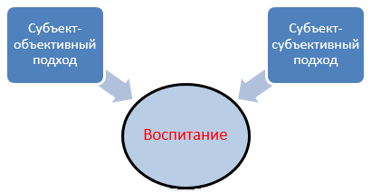
Гипотеза
Предполагаем, что целенаправленная организация детской образовательной и досуговой деятельности по физическому воспитанию посредством квест-игры, будет способствовать целостному развитию ребенка дошкольника, успешной социализации, раскрытию индивидуальности и сформированности представлений здорового образа жизни.
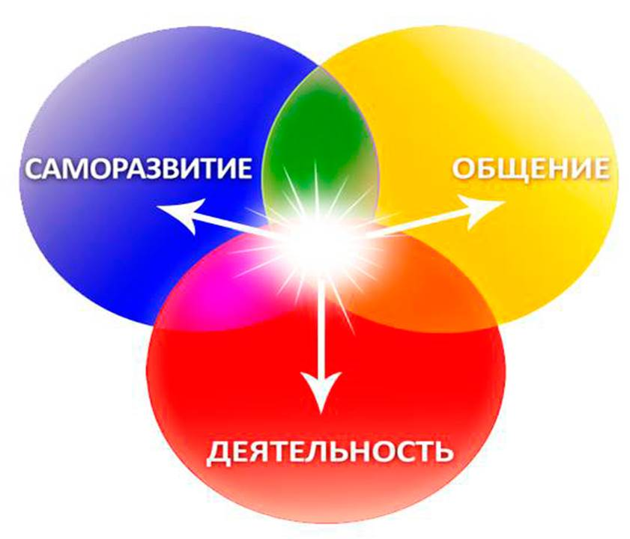

Уровни представления детей дошкольного возраста о здоровом образе жизни:
Высокий уровень:
Относятся дети, у которых полные, четкие, конкретные представления о здоровом образе жизни: у них сформирована потребность в оздоровительных мероприятиях. Проявляется привычка в укреплении своего здоровья.
Средний уровень:
Наличие представлений о здоровом образе жизни и проявления навыков в оздоровительных мероприятиях носит ситуативный характер. Наблюдается расхождение между представлением о здоровом образе жизни и проявлением их в конкретной ситуации.

Низкий уровень:
Отсутствие четкости, конкретности в представлении о здоровом образе жизни. Отсутствие навыков оздоровительных мероприятий, отсутствие интереса к закаливающим процедурам. Проявляется неправильное отношение к своему здоровью.
Чтобы диагностировать уровень сформированности знаний здорового образа жизни у детей старшего дошкольного возраста мы использовали индивидуальные беседы с детьми, анализ детских рисунков, игры-задания, рассказы детей; наблюдение за игровой деятельностью детей, их общением. С помощью индивидуальной беседы выявилось понимание детьми смысла слов «здоровье», «здоровый образ жизни». В проведенной беседе у детей спрашивали знание строения своего тела, для чего человеческому организму нужна кровь, для чего мы должны питаться и другие.
Диагностические методики включали наблюдения за игровой деятельностью детей, применяют ли дети знания здорового образа жизни в процессе игры, в общении со сверстниками и другими людьми.

В ходе квеста у детей происходит развитие по всем образовательным областям:
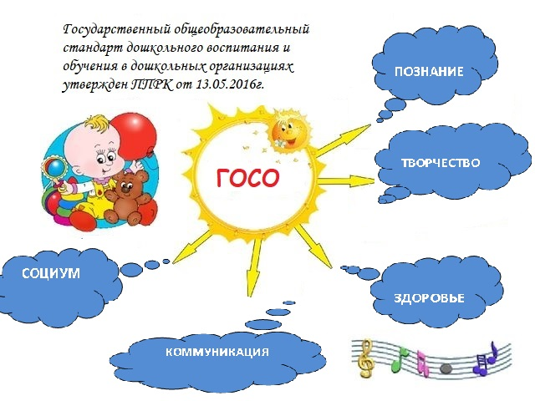

Содержание работы
Квест игра - это технология, которая имеет четко поставленную дидактическую задачу, игровой замысел, обязательно имеет руководителя (наставника), четкие правила, и реализуется с целью повышения у детей уровня знаний и умений.
Роль педагога - наставника в квест-игре организационная, т.е. педагог определяет образовательные цели квеста, составляет сюжетную линию игры, оценивает процесс деятельности детей и конечный результат, организует поисково-исследовательскую образовательную деятельность.
Основными критериями качества квеста выступают его безопасность для участников, оригинальность, логичность, целостность, подчинённость определённому сюжету, а не только теме, создание атмосферы игрового пространства.
При подготовке квест-игры для детей старшего дошкольного возраста необходимо придерживаться 3 основных правил:
1) игры должны быть безопасными;
2) вопросы и задания должны соответствовать возрасту;
3) споры и конфликты надо решать только мирным путём.
Методы и формы работы:
В нашем детском саду квест-игры проводятся с детьми старшего дошкольного возраста, потому что у них имеются навыки и определенный запас знаний и умений. Образовательные квесты, проходят на территории детского сада: в спортивном зале, музыкальном зале, в групповых комнатах и других помещениях.
Для составления маршрута используем разные варианты:
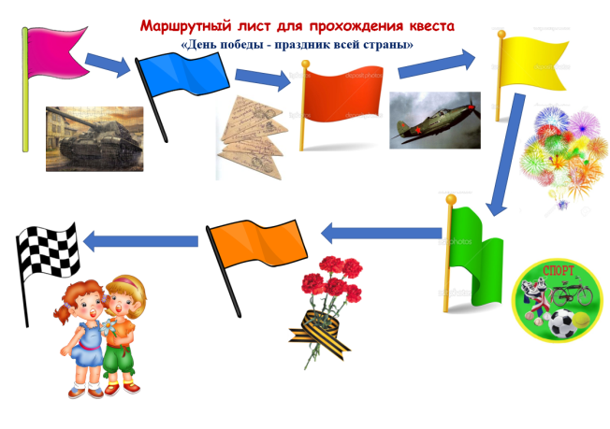
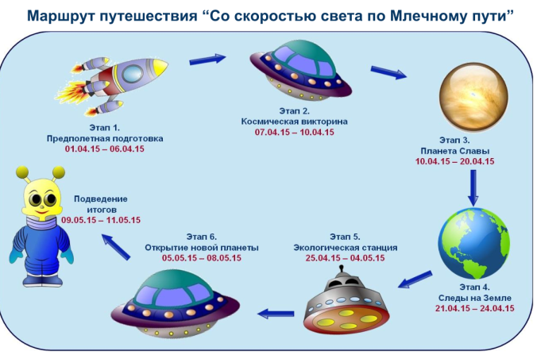
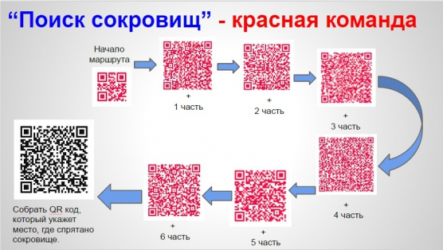
1) маршрутный лист (на нем могут быть просто написаны последовательно станции и где они расположены, а могут быть загадки, ребусы, зашифрованное слово, ответ на которые и будет то место, куда надо последовать); 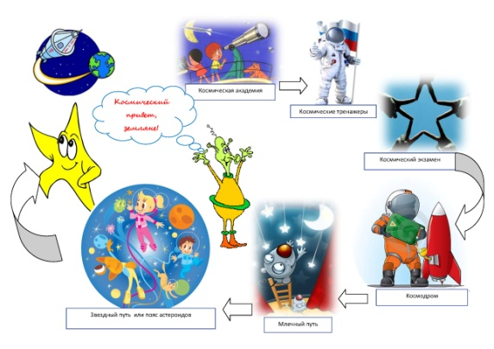

2) карта-схема (схематическое изображение маршрута);

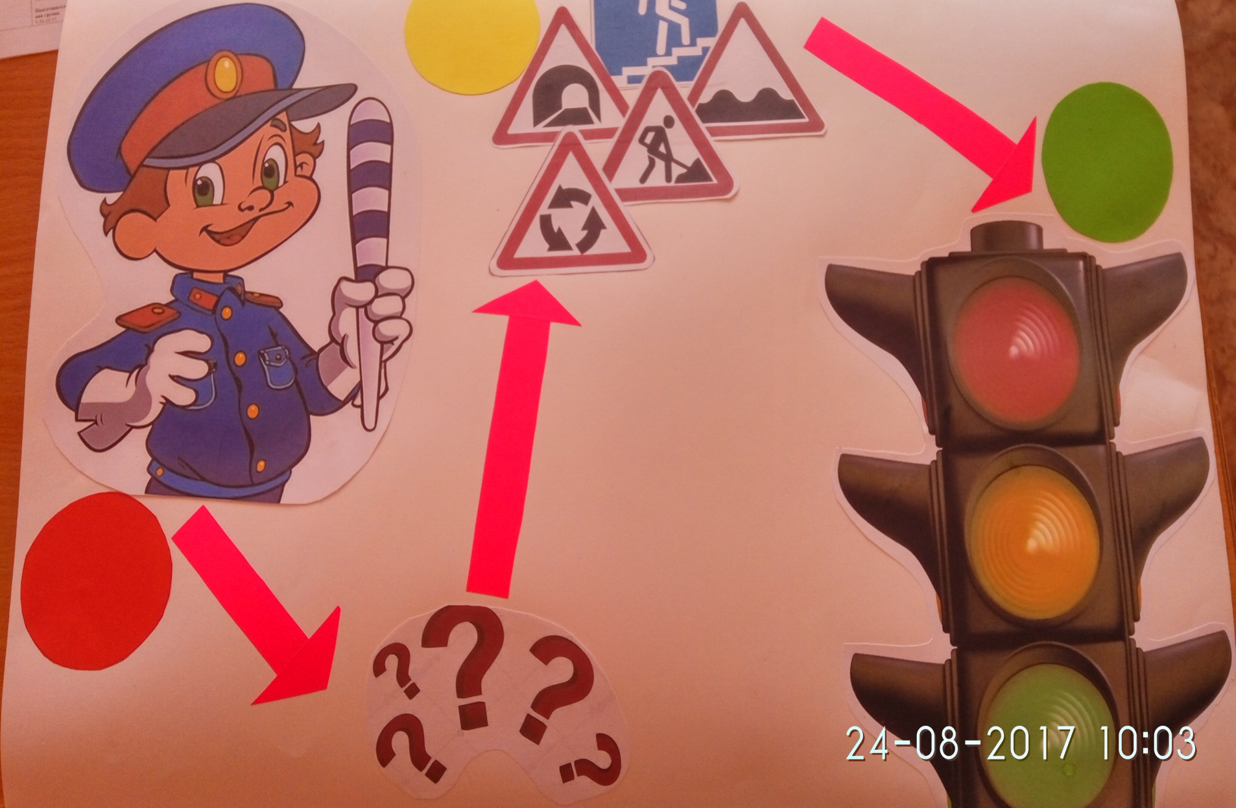
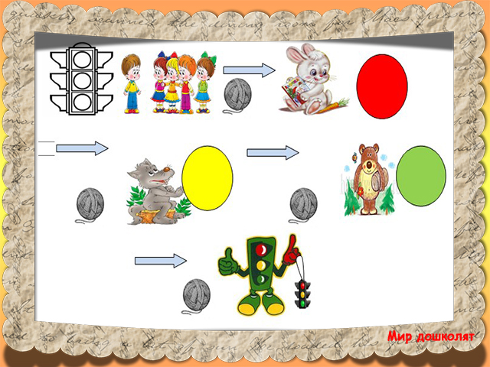

3) участники могут узнавать о том, куда дальше идти после того, как выполнят задание на станции (от организатора; ответ на задание и есть название следующей станции; нужно найти спрятанную подсказку на определенной территории).
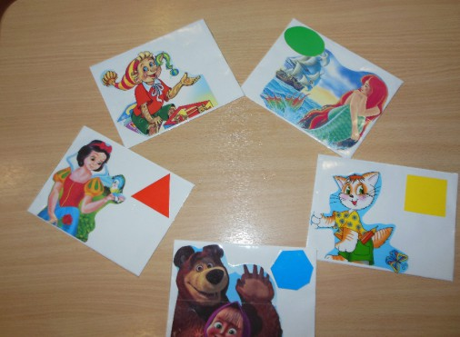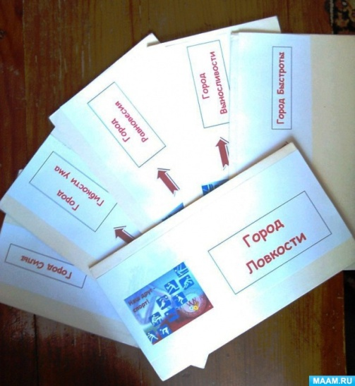

Чаще всего используем в своей работе линейные квесты, где участники идут от одной точки по определенному маршруту и встречаются в другой точке, на конечной станции.
Первые задания в квесте всегда интеллектуального направления: головоломки, складывание пазлов, разрезных картинок и др.
При решении интеллектуальных заданий у детей появляется желание решать задачи в игре осмысливая их и находить нестандартное решение.
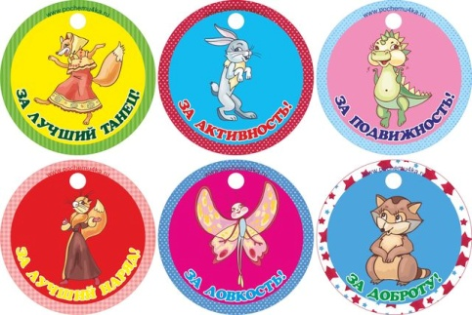
Далее дети, правильно сложив фотопазлы («Дорожный знак»), получают подсказку и видят, куда направится их команда дальше.
При прохождении квеста, дети выполняют задания в виде спортивных эстафет с игровым содержанием: например, доехать до подсказки на машине «Ловкие шофёры», за что получают поощрительные жетоны, карточки, значки, буквы и др.
При выполнении физических упражнений дети стремятся к поиску оптимального (осмысленного) отношения к этой задаче (отгадав загадку, нужно «проехать» на машине и найти предмет-отгадку).
В музыкальном зале или групповом помещении, дети выполняли задания с музыкальным сопровождением (прослушивание отрывка песни, где дети должны выйти подсказку).
Заканчивается квест-игра решением всех задач, поставленных перед игроками. Дети собирают в течение всего квест-игры подсказки, а затем командой отгадывают (например, при выполнении заданий игроки получали букву, в конце игры они собрали слово).
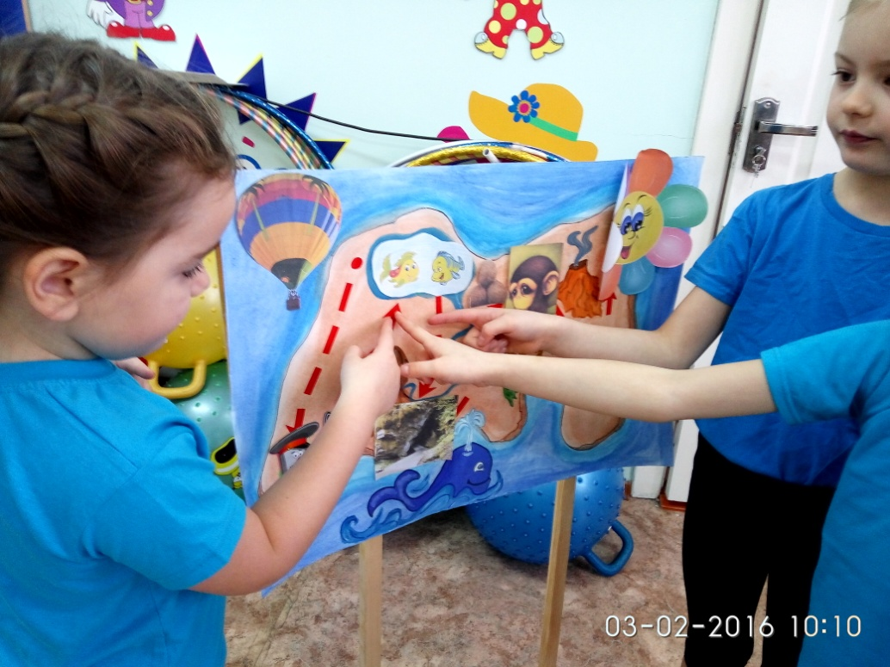
Таким образом, использование квест-игры в ходе непосредственной образовательной деятельности способствует повышению инициативности, любознательности; развитию логического мышления у детей старшего дошкольного возраста.
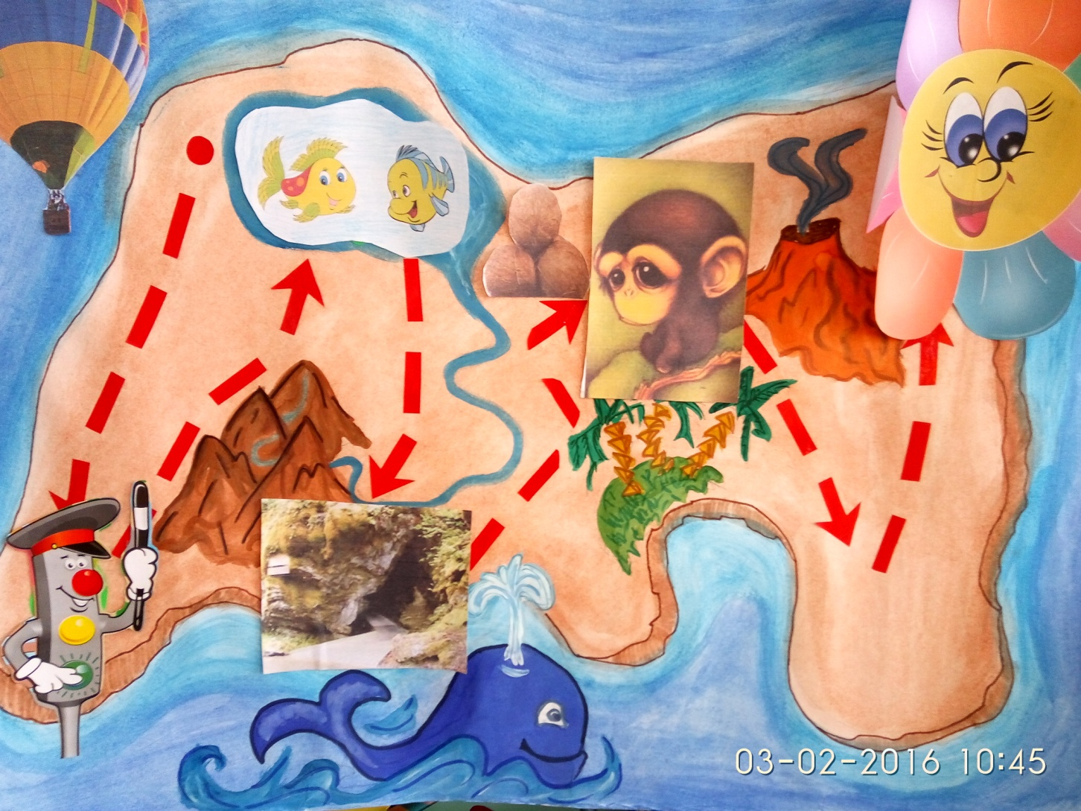
Особый интерес у наших воспитанников вызывают тематические квесты, такие как «В поисках сокровищ», «Защитники природы», «Поможем светофорчику», где дети по картам, мнемотаблицам, схемам и алгоритмам справляются с поставленной целью..
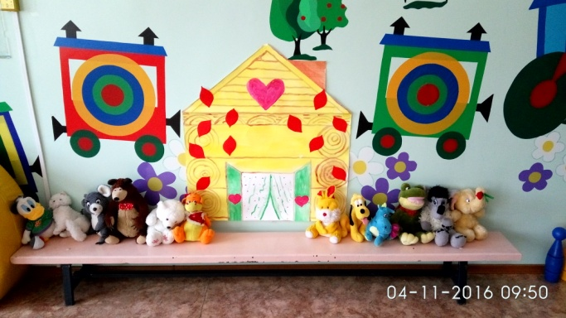
Квесты, стали интересной основой для методического сопровождения реализации ГОСО ДО в работе с педагогами: проведен практический семинар “Квест в поиске инновационных технологий», «Квест-тимбилдинг «Остров сокровищ». Более подробно с тематикой квестов для педагогов можно познакомиться на персональном сайте https://worldofteacher.com/user/galina.pfund/ в разделе «Методические разработки».
Квест-технология нашла своё применение в работе с родителями воспитанников. Провели спортивные досуги в формате квест.

Формы квеста:

Структура квест технологии:
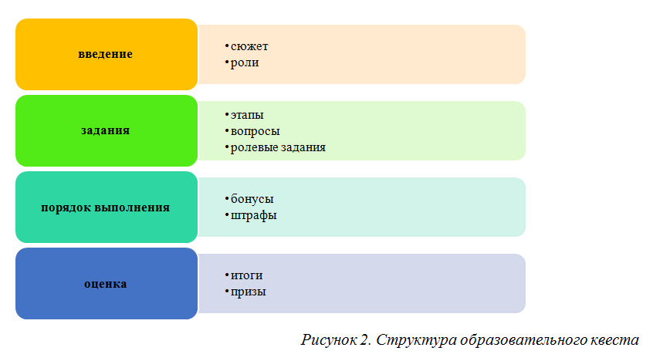
Типология квестов:

Линейные: Игра построена по цепочке: разгадав одно задание, участники получат следующее, и так до тех пор, пока не пройдут весь маршрут
Штурмовые: Игроки получают основное задание и перечень точек с подсказками, но при этом самостоятельно выбирают пути решения задач
Кольцевые - Представляют собой тот же «линейный» квест, но замкнутый в круг. Команды стартуют с разных точек, которые будут для них финишными

Ожидаемые результаты: Первые наработки по данной теме показали, что в процессе внедрения в практику квест-технологии в детском саду:
-повысилась эффективность физического воспитания детей дошкольного возраста, так как именно в этот возрастной период закладываются основы здоровья, гармоничного физического развития, приобретаются двигательные умения и навыки;
- создаётся атмосфера эмоционального подъёма и раскрепощённости у всех участников образовательного процесса;
-воспитатели и специалисты стали проявлять искреннюю заинтересованность в достижениях детей;
- в детях развивается уверенность в себе и своих товарищах; снимается чувство страха за ошибку,
-выпускники нашего детского сада умеют слушать и слышать друг друга, выражать свое мнение, договариваться, приходить к согласию, что очень важно для преемственности со школой;
-у детей развито речевое взаимодействие;
-сформировано позитивное отношение к окружающему миру, другим людям, самому себе, к сверстникам; дети умеют отстаивать свою позицию, разумно и доброжелательно возражать взрослым; у них нет чувства страха за ошибку.

Этапы работы:
Первый этап (2016-2017гг.) – диагностический (поисково-теоретический).
Цель: Проанализировать проблему формирования представлений о здоровом образе жизни у детей. На основе анализа определить сущность представлений о здоровом образе жизни:
-анкетирование родителей;
-консультативная работа с воспитателями и родителями по результатам диагностического исследования;
- составление практических рекомендаций для родителей;
Второй этап (2017-2018 гг.) – опытно - экспериментальный.
Цель: Внедрение эффективных форм и методов взаимодействия педагогов с родителями и детьми для повышения компетентности взрослых и детей в формировании здорового образа жизни посредством квест-игры.

Основными формами и методами работы по укреплению здорового образа жизни являются:
- педагогические советы;
- цикл физкультурных занятий совместно с родителями;
- организация совместной детско-взрослой деятельности с оздоровительной направленностью;
- профилактическими мероприятиями;
- консультирование;
- анкетирование;
- диагностика;
- квест-игры;
- круглый стол;
- мастер-классы;
- информированность;

Третий этап (2018-2019 гг.) – заключительно - обобщающий.
Цель: провести анализ и систематизацию полученных в ходе опытно – экспериментальной работы данных.
- разработать и внедрить в практику методические рекомендации с использованием квест технологии для родителей и педагогов.

Перспективный план работы
по формированию у детей дошкольного возраста основ физической культуры и культуры здорового образа жизни, посредством квест- игры»
Этапы реализации проекта/сроки | Содержание работы | Участники
2016-17гг  Первый этап Диагностический (поисково-теоретический) | -Подбор методического материала;  -Диагностика детей;  -Анкетирование родителей;  -Планирование ОУД и досугов;  -Мониторинг заболеваемости. | Педагоги, воспитанники,  инструктор по Ф. К.
2017-18гг.  Второй этап  Опытно – экспериментальный | 1.Специально организованная деятельность с детьми:  - познавательное развитие:  - ОУД «Путешествие за цветком здоровья»;  - Речевое развитие:  - составление рассказов по мнемотаблицам «Эко-сказки», логоритмика на фитболах;  Чтение худ. литературы:  - логоритмика с элементами двигательных действий на спортивную тематику и экологических сказок.  Музыкальное развитие:  - прослушивание и разучивание песен на спортивную тематику; флешмоб под ритмичную музыку, аэробика.  Физическое развитие:  двигательная деятельность:  - квест - викторина с элементами спортивного ориентирования «Путешествие за цветком здоровья»;  - утренняя зарядка на фитболах «Теремок» - двигательная сказкотерапия;  - флешмоб «По утрам зарядку делай, будешь сильным, будешь смелым!»;  - гимнастика пробуждения с использованием логоритмики (в стихотворной форме);  - физкультурный досуг «Папа, мама и я –спортивная семья на необитаемом острове у Робинзона» с использованием спортивных тренажеров изготовленных совместно с родителями;  -Квест-игра «Путешествие на ЭКСПО»; -самомассаж «Маленькие волшебники»;  -Эко-квест «Светофор»;  -Экологическая игра "Знатоки природы";  -Спортивный досуг «Экологический квест в зимнюю сказку»;  -Квест-игра «Спасти солнышко»;  -Квест – игра «Путешествие по тропе здоровья»;  -Спортивная игра «Зарница»;  2.Взаимодействие с педагогами  -Консультация «Активное участие воспитателей на занятиях физкультуры»;  -Выступление на Педсовете №2 «Квест с педагогами «В поисках инновационных технологий»;  - Конспект физкультурного досуга для детей и родителей «Семья- начало всех начал»  -Консультация «Польза утренней гимнастики»;  - Круглый стол «Здоровый образ жизни семьи - залог успешного воспитания ребёнка.»  3.Самостоятельная деятельность детей:  -рассматривание фото и иллюстративного материала о спорте;  - дидактические игры по видам спорта;  -составление маршрутов и карт по своему участку, и своей группе.  4.Взаимодействие с родителями:  - Участие на родительском собрании: презентация «Квест-как форма организации взаимодействия с родителями в проектной деятельности» ;  -Стенгазеты о ЗОЖ;  -Информационный стенд  «Нетрадиционные способы оздоровления детей»;  -Газета для родителей. -Анкетирование «Какое место занимает физкультура в вашей семье?»;  -Валеологический праздник «Неделя здоровья»;  -Спортивный досуг-квест  «Папа, мама и я –спортивная семья на необитаемом острове у Робинзона»;  ОУД с родителями «Семья начало всех начал»;  -День открытых дверей «Здоровейки»; Папка-ширма «Веселая физкультура в квартире». | Педагоги, родители, воспитанники, инструктор по Ф. К.
2018-2019гг.  Третий этап–  Аналитический  (заключительно - обобщающий) | - анкетирование;  - диагностика;  - мониторинг заболеваемости | Педагоги, инструктор по Ф.К., родители, дети.

Ожидаемый результат:
- В процессе игры проявилась индивидуальность каждого ребенка, его самостоятельность, инициативность, поисковая активность.
- формирование здорового образа жизни в ДО и семье;
- снижение уровня заболеваемости детей дошкольного возраста;
- создание действующей системы работы с социумом и другими видами деятельности детей и родителей по формированию здорового образа жизни;
- разработка и соблюдение валеологических требований на занятиях физической культурой;
- работа с родителями через совместные занятия с детьми физической культурой, досуги, праздники, собрания, консультации, семинары-практикумы на темы: «Здоровый образ жизни в каждой семье», «Закаливание детей в повседневной жизни», «Влияние здорового образа жизни на всестороннее развитие детей», «Воспитание здорового ребенка», «Квесты- всей семьей», «Профилактика ОРЗ»…
- наглядная информация в группах, на сайте сада.

Анализ уровня и динамики физ.подготовленности позволил увидеть результаты физ.развития и состояния здоровья детей:
-увеличилась группа детей с высокой физ. подготовленностью до 77%.
-получен рост по среднему уровню (с 0-14%);
-снижен в 6раз показатель низкого уровня физ.подготовленности (с 56-9%);
Уровень | 2016г. | 2017г. | 2018г.
Высокий | 44% | 46% | 77%
Средний | - | 5% | 14%
Низкий | 56% | 49% | 9%
Изучение данных о динамике заболеваемости показало, что до эксперимента заболеваемость детей составляла 27,5% в контрольной и 26,25% в экспериментальной группах. После проведения эксперимента заболеваемость детей снизилась в контрольной группе до 16,25%, а в экспериментальной - до 7,5% (рис. 1). Более значительное снижение уровня заболеваемости в экспериментальной группе, по-видимому, можно объяснить тем, что экспериментальная программа, оказывая тренирующее влияние на организм ребенка, способствует расширению адаптационных возможностей детей не только к физическим нагрузкам, но и к влияниям внешней среды.
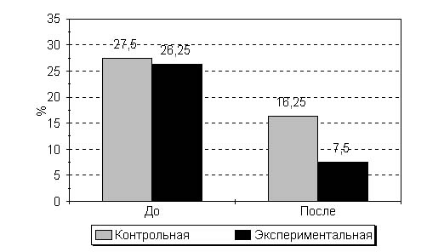
Рис. 1. Динамика заболеваемости дошкольников контрольной и экспериментальной групп до и после эксперимента
Таким образом, использование в практике работы по физическому воспитанию квест-технологии, базирующихся на учете возрастных особенностей детей дошкольного возраста, позволило повысить эффективность процесса физического воспитания и оказало положительное влияние на состояние здоровья и динамику физической подготовленности, а также на формирование интереса детей к систематическим занятиям физическими упражнениям.
Результаты:
В конце нашей работы мы провели повторный мониторинг по образовательным областям: «Физическая культура», «Здоровье», «Безопасность», «Социализация», который показал, что большинство детей достигли высокого уровня развития. Они результативно и точно выполняли физические упражнения. В двигательной деятельности успешно проявляли быстроту, ловкость, выносливость, силу и гибкость. Умели обслуживать себя и пользоваться полезными привычками, элементарными навыками личной гигиены (мыть руки, умываться, чистить зубы, полоскать рот после еды, мыть уши, причесывать волосы и т. п.).
Соблюдали правила безопасного поведения в подвижных играх, в спортивном зале. Имели представление о том, что такое безопасное поведение, понимали, как вести себя в отдельных потенциально опасных ситуациях в быту, на улице. Имели представления о том, что такое здоровье, понимали, как поддержать, укрепить и сохранить его.
Для выявления уровня знаний у детей о здоровом образе жизни мы провели повторное анкетирование, из которого мы узнали, что 80 % детей хорошо усвоили правилами здорового образа жизни (режим дня, питание, сон, прогулка, правила гигиены, занятия физкультурой и спортом, закаливание), обладают представлениями о полезных и вредных привычках; о поведении во время болезни (необходимость приема лекарств, выполнения рекомендаций врача и пр.) и 20 % детей на среднем уровне развития с этими детьми проводится индивидуальная работа и даны рекомендации родителям.
Вывод:
Самое главное, это то, что квесты помогают нам активизировать и детей, и родителей, и педагогов. Это игра, в которой задействуется одновременно и интеллект участников, их физические способности, воображение и творчество. Здесь необходимо проявить и смекалку, и наблюдательность, и находчивость, и сообразительность, эта тренировка памяти и внимания, это развитие аналитических способностей и коммуникативных качеств. Участники учатся договариваться друг с другом, распределять обязанности, действовать вместе, переживать друг за друга, помогать.
Все это способствует сплочению не только детского коллектива, но и родительского сообщества, а также улучшает детско-родительские отношения.
Квест-игры одно из интересных средств, направленных на самовоспитание и саморазвитие ребёнка как личности творческой, физически здоровой, с активной познавательной позицией.

Приложение

Конспект учебно-воспитательной деятельности по физической культуре

в старшей группе с использованием инновационных технологий «Путешествие за Цветком- здоровья»

Образовательная область: «Здоровье»

Раздел: Физическая культура

Тема: «Путешествие за Цветком-здоровья» с использованием инновационных технологий.

Цель: Уметь выполнять коррекционные упражнения с нетрадиционным оборудованием в сочетании со словом и музыкой.

Задачи: Закреплять: умение упражнять детей в ходьбе по гимнастической скамейке приставным шагом, ползать по-пластунски, перебрасывать и ловить мячи через ориентир;

Развивать: ловкость, равновесие, координацию движений, внимание, логическое мышление, мелкую моторику, зрительное восприятие и память. Способствовать формированию мыслительных операций, развитию речи.

Воспитывать: целеустремленность, взаимопомощь и умение взаимодействовать со сверстниками, любознательность, интерес к путешествию как форме познания окружающего мира.

Оборудование: нестандартное оборудование –модульное покрывало, индивидуальные мешки-целлулоидные, мячи малые –поролоновые.

Шарики разных цветов(больпше-6шт, маленькие по количеству детей) ; красный, желтый, синий, зеленый. Музыкальное сопровождение.

Место проведения: спортивный зал.

Словарь: «шеренга», «правильная осанка», «карта», «туннель», «ползать по-пластунски», «пещера». - инновационные технологии.

Билингвальный компонент: путешествие-«саяхат»,страна-«ел», воздушный шар-«ауа шары»,пещера-«үңгір».
Структура организованной взрослым деятельности. | Деятельность  инструктора по физическому воспитанию. | Деятельность детей.
I.Вводная часть. Организационный момент.  Игровой прием.  Музыкальное сопровождение «Залетела к нам оса».  II.Основная часть Организационно -поисковый  Подвижная игра «Витаминки»  III часть.  Рефлексия | Инструктор: Ребята, Говорят, есть волшебный цветок -цветок здоровья. Кто его найдет и понюхает, будет самым сильным, самым ловким, а главное самым здоровым человеком. Растет этот цветок в стране-«ел» «Неболейка». Добраться до него нелегко. Как бы я хотела хоть раз понюхать этот волшебный цветок, чтобы всегда быть здоровой, А вы хотите?  Дети: Да.  Воспитатель: Так, может быть, совершим это путешествие-«саяхат»?  Дети: Да.  Воспитатель: Тогда не будем терять времени - в путь! Я вам предлагаю отправиться сегодня в путешествие на необычном транспорте – на воздушных шарах! -«ауа шары», (с мешками)  -Накачали воздухом шары (взмахом сверху-вниз наполнить воздухом мешок)  Звучит музыка.  Дети идут по залу, выполняя движения с мешком. -с мешком на плече ,в чередовании; - с кружением в одну и другую стороны, мешки с воздухом в руках; -прыжки в мешках; -перекатываться бревнышком лежа в мешке; - с наклонами вперед, перекладывая мешок под ногой (поочередно); Бег: - в колонне ; - с остановкой «Подбрось-поймай» (мешок); -в рассыпную;  -в колонне по 1му  Ходьба в колонне по 1му, сложить мешки. .  Инструктор: Ребята, ветер усиливается…  Дыхательная гимнастика «Ветер»  Мы подуем высоко,  Мы подуем низко,  Мы подуем далеко,  Мы подуем низко  Что это? Страна-«ел»?  - Инструктор: Вот мы, ребята приземлились в сказочную страну! Куда же нам дальше идти? Ребята, посмотрите, карта. Давайте посмотрим, может карта нам поможет узнать куда нам идти. Смотрим за красной стрелкой, 1 остановка «Светофор».  Дети строятся в три колонны, берут разноцветные шары.  Ритмика «Светофор» с шарами:  - И, п.: основная стойка, мяч в правой руке. 1-2-руки в стороны, вверх, переложить мяч в левую руку; 3-4-опуститъ руки вниз, вернутся в исходное положение. То же левой рукой  - И. п.: ноги на ширина ступни, мяч в правой руке. 1-2поднять в правую согнутую ногу, переложить под ней мяч в левую руку; 3-4-вернуться в исходное положение. Так же переложить мяч в правую руку  - И. п.: ноги на ширине ступни, мяч в правой руке. 1-присесть, руки вперед, переложить мяч в левую руку; 2вернуться в исходное положение  - И. п.:стоя на коленях, сидя на пятках, мяч в правой руке. 1-3-прокатить мяч вправо от себя (по прямой); 4взять мяч, выпрямиться, переложить его в левую руку. Тоже влево  - И. п.: сидя, ноги вместе прямые, мяч лежит на стопах ног, руки в упоре сзади, 1-2поднять прямые ноги вверх, скатить мяч, поймать; 3-4вернуться в исходное положение. Выполняется в среднем темпе  - И. п.: основная стойка, мяч в обеих руках внизу. Подбросить мяч и поймать  - И. п.: основная стойка, мяч в правой руке. Прыжки на правой и левой ноге с поворотом вправо и влево на счет воспитателя 1-8.  - Ходьба в колонне по 1му, сложить шары.  Дыхательная гимнастика «Змейка» Чтобы не было насморка зимой, подышим ноздрей, Сначала одной, а потом и другой! (зажимаем пальцами)  Инструктор: Смотрим дальше ребята за стрелочкой 2 остановка-«Озеро » В этой стране есть озеро, в котором плавает много разных рыб., Мальчики будут «изображать озеро» держать покрывало-модульное, а девочки –«рыбки.»  1.Ползать по-пластунски под модульным покрывалом. Цель: не касаться головой «покрывала»  Инструктор: Молодцы! Двигаемся дальше. 3остановка «Пещера-«үңгір». Ребята, нам предстоит пройти через узкую пещеру. Это очень опасно , постараться не упасть в пропасть, вам поможет взаимопомощь.  2.«Пройди через пещеру» и «Перепрыгни лужи»- пройти боком, приставным шагом , держась за руки, между полотном по узкой скамейке, и перепрыгнуть через «лужи-коврики» на двух ногах, руки на поясе (модульное полотно висит на шнуре сложенное пополам)  Цель: не упасть, сохраняя равновесие, перепрыгивать через «лужи» не наступая на них.  Инструктор: Молодцы, идем дальше. Ребята, посмотрите на картинку, какая грустная Мартышка, а рядом кокосы. Почему она грустная? (…голодная.)Давайте накормим мартышек.  3. « Мартышки и кокосы»- -перебрасывать мячи- «кокосы» (поролоновые) любым способом, через модульное покрывало-(«кормить обезьянок») и ловить 2мя руками. Цель: перебрасывать через ориентир и ловить мяч.  Инструктор: Молодцы, все препятствия преодолели. Мне, кажется волшебный цветок «здоровья» уже совсем близко.  Зал (организм человека). У детей круги разных цветов. Во время болезни вам мама дает витамины разных цветов, чтобы укрепить ваш организм, т. е убить микробы внутри вас. Эти витамины (круги) расположенных по залу. А покрывало –микроб, который хочет смешать витамины . Под счет подбрасываем на покрывале шарики-витаминки, на счет 3-подбросить высоко вверх, Вы витамины, находите свои цвета и раскладываете их в обручи разноцветные микроб хочет вас заразить микробами. Мы узнаем, кто ж.е самый ловкий, быстрый, внимательный.  Инструктор:Молодцы. Я, что-то вижу.  Гимнастика для глаз «Бинокль» Ну, ка бинокль приготовили (соединили указательный и большой пальчики в круг )  -крепко зажмурить глаза на 5 сек.и открыть;  -быстро моргать глазами (30-40сек.)  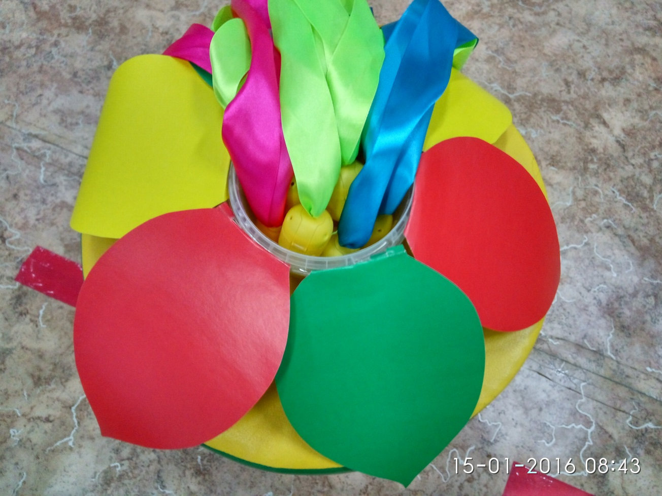  Я что-то чую.Это цветок «здоровья» распустился. Да не один, здесь целая поляна замечательных цветов. (Показывает цветы, сделанные из-под контейнеров киндерсюрприз, в которые вложены кусочки чеснока). Понюхайте, их! (Дети берут цветы, нюхают). Чем пахнут цветы здоровья?  Дети: Чесноком.  Воспитатель: Запах чеснока отпугивает эти чудесные цветы и ни один микроб к вам близко не подойдет.  Игра для профилактики плоскостопия «Мартышки и кокосы» Цель: передавать мяч по кругу зажимая стопами ног, не ронять мяч-кокос. Инструктор: Вот ребята, мы вернулись в наш любимый детский сад. Закончилось наше путешествие –«саяхат». В какой стране –«ел» мы побывали? А что больше всего понравилось? Что для вас было трудным? Легким? | Проявляют интерес к путешествию (ответы детей)  Рассматривают и обследуют спортивные атрибуты, трогают, играют  (4-5минут)  Темп медленный  Вдох-через нос, выдох-ртом  (5-7 раз).  (6раз).  (5-6раз).  (3-4раза).  (5-6 раз).  (5-6 раз).  Поочередно выдох правой и левой ноздрей  Мальчики держат покрывало и колышат им, девочки ползают по-пластунски. Затем меняются местами  Фронтально-групповой метод 3-4раза  Поточно 3-4раза.  Дети говорят свои предположения  Фронтально по 8-10раз. Девочки с одной стороны покрывала, мальчики с другой стороны.  Сидя в кругу, в упоре сзади.
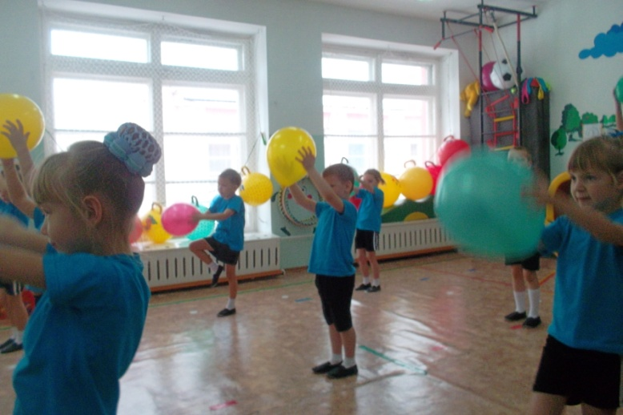
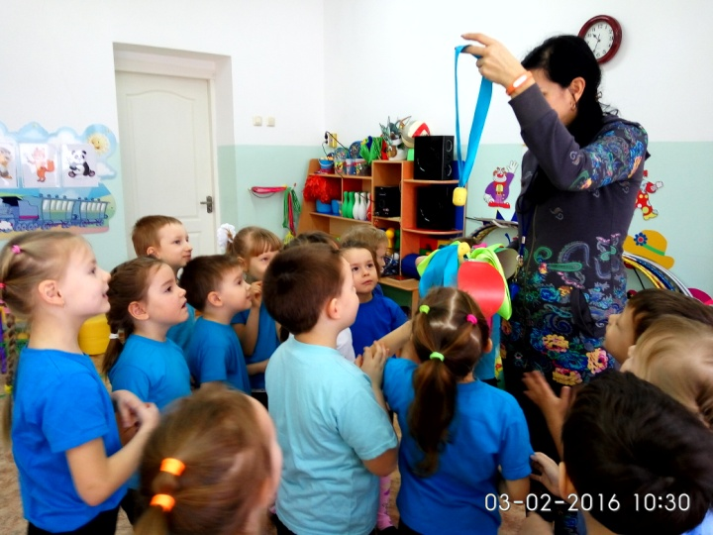
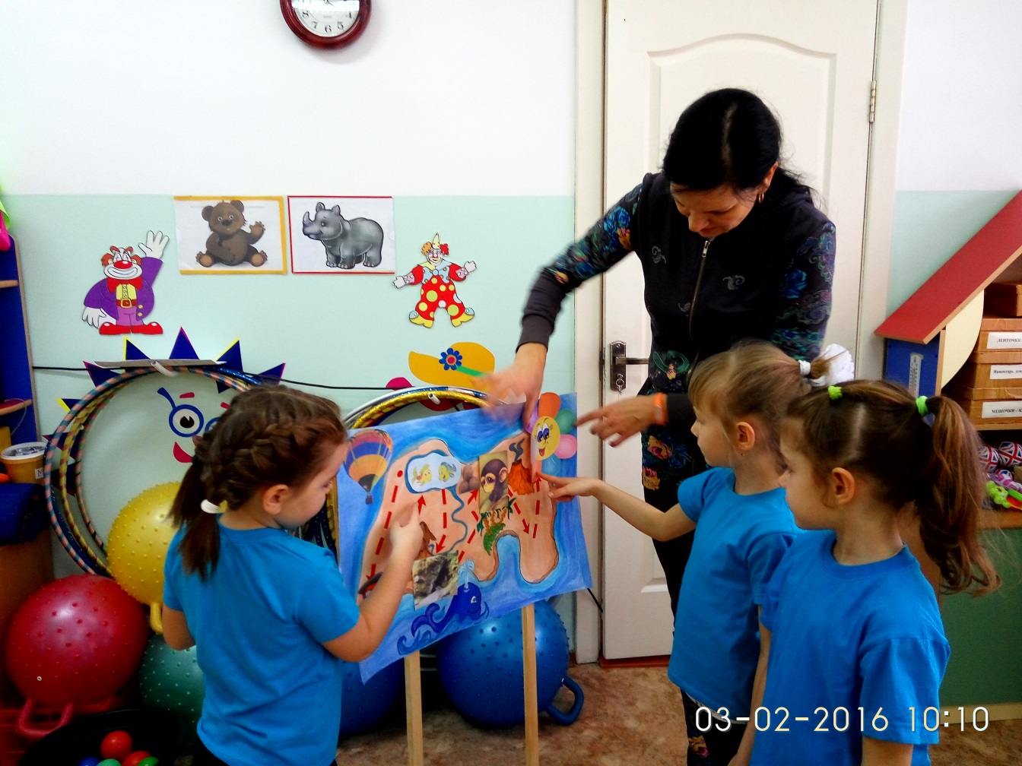
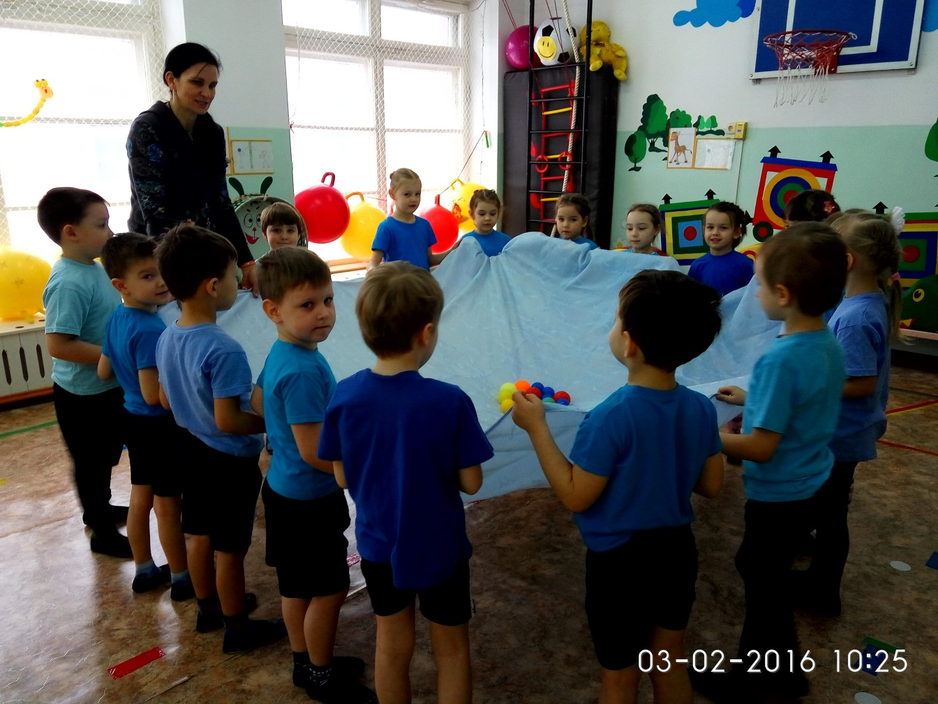
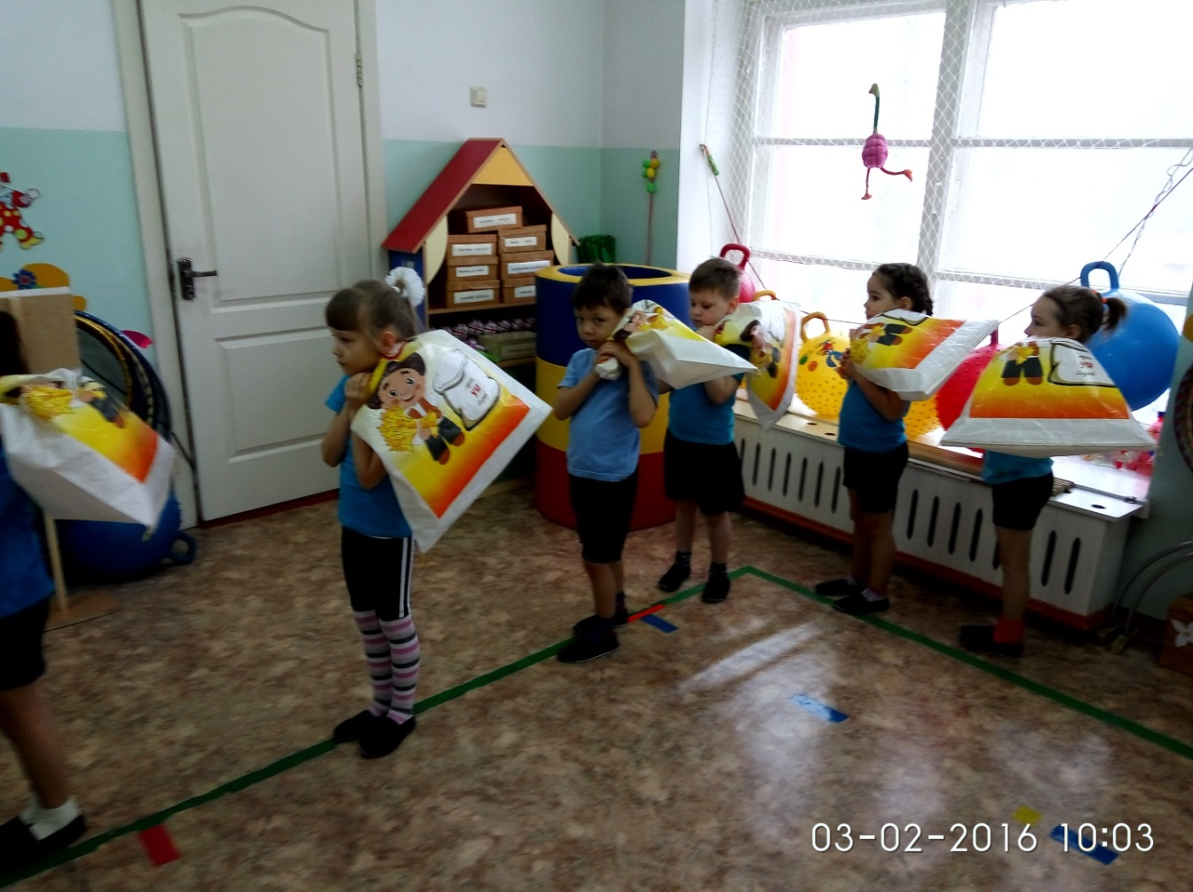
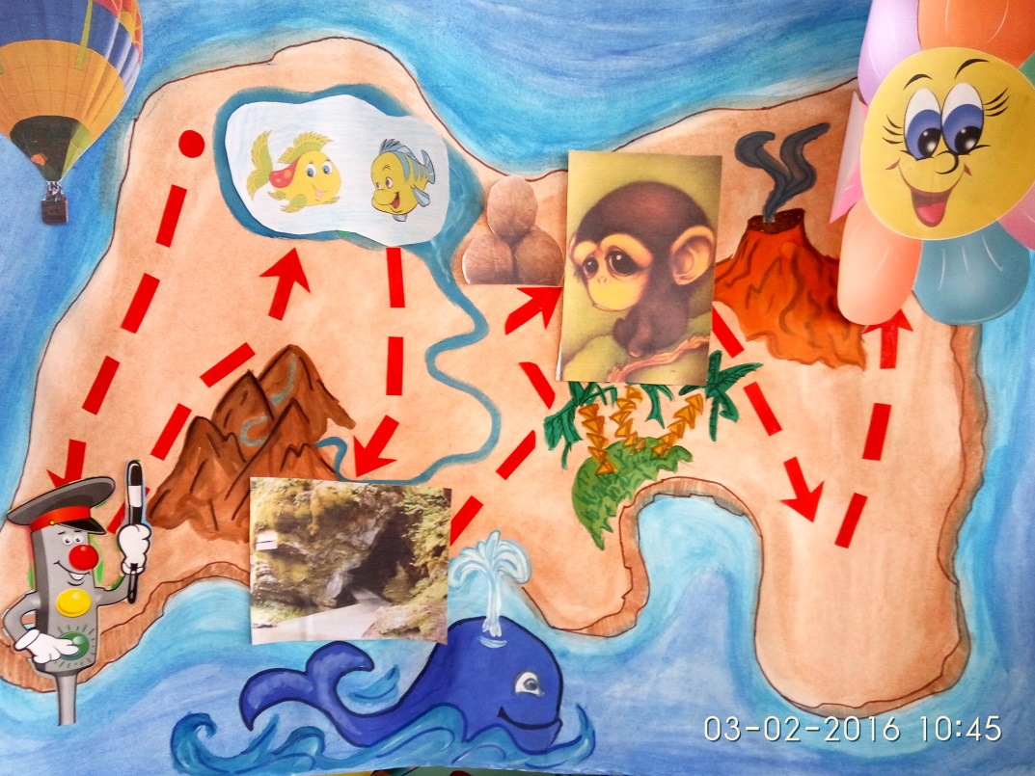

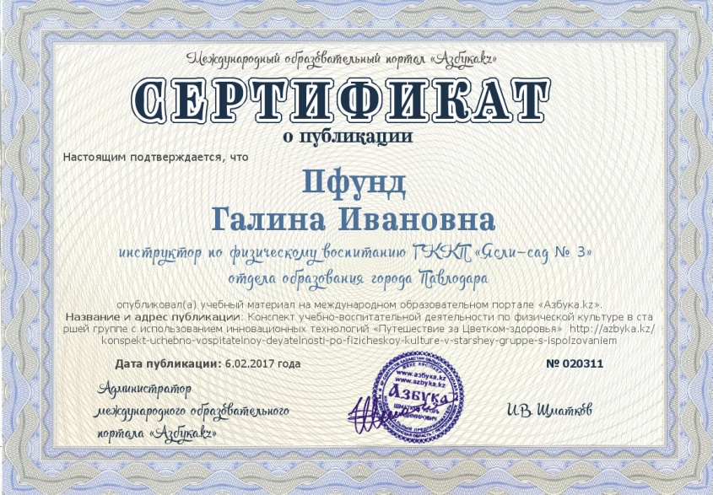
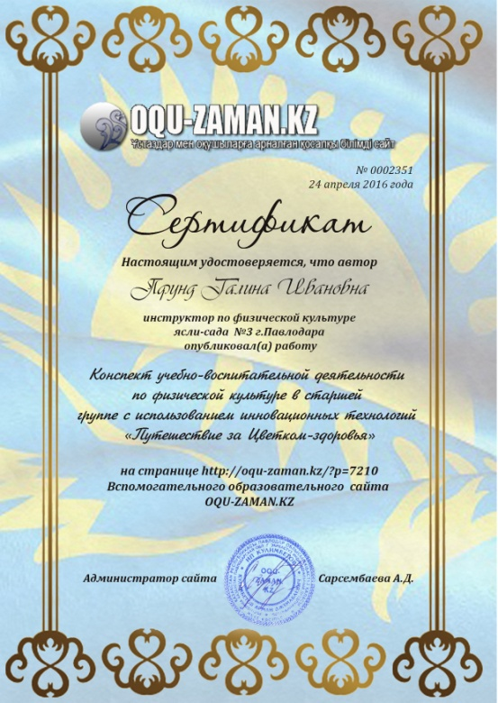
ОУД «Путешествие за цветком здоровья»- занятие года.

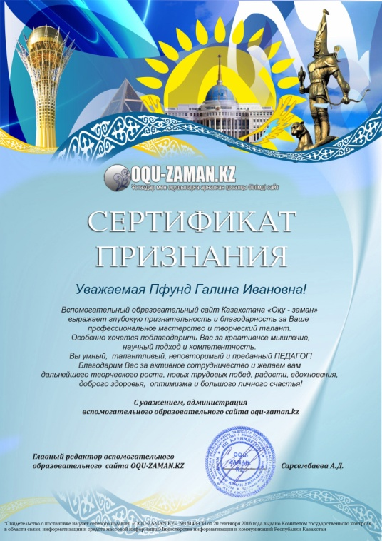
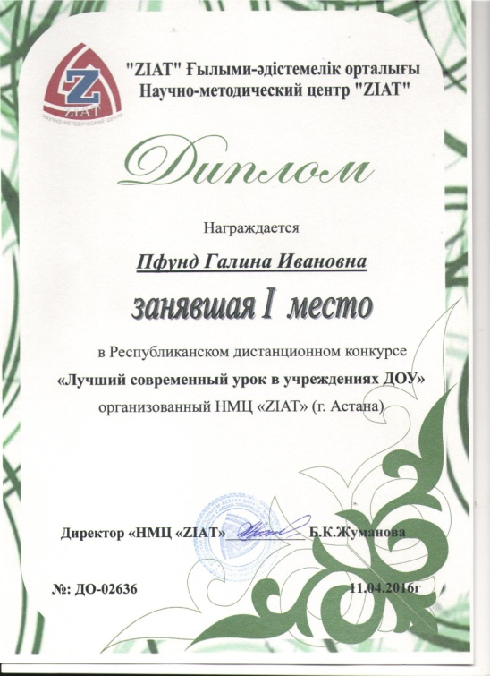
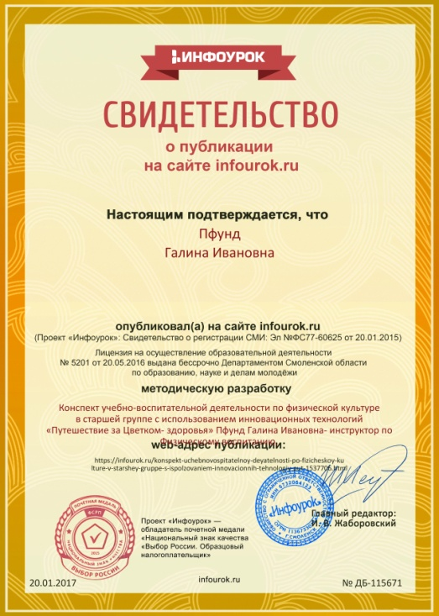
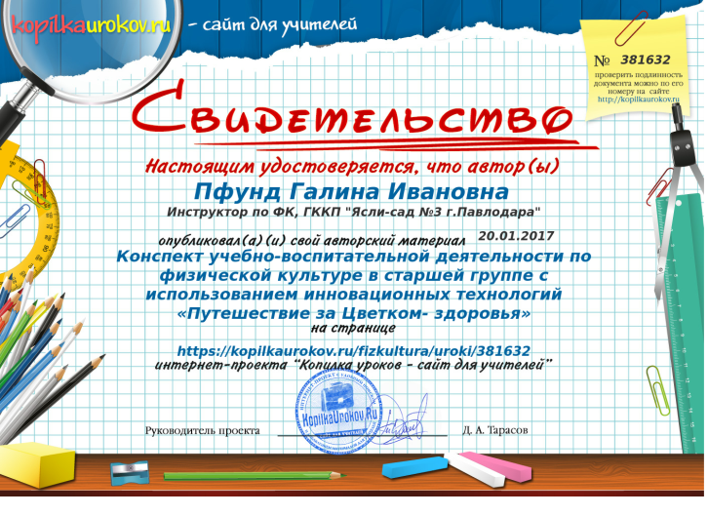

Спортивное развлечение для старших дошкольников

«Папа, мама и я –спортивная семья на необитаемом острове у Робинзона».

Цель: Способствовать совершенствованию двигательных умений и навыков; сплочение детских коллективов и семей воспитанников с обеспечением положительного эмоционального микроклимата.
Задачи:
Образовательная: закреплять и совершенствовать приобретенные ранее двигательные умения и навыки, развивать физические качества (координацию движений, двигательную инициативу, быстроту реакции, ловкость, умение ориентироваться на действия других при построении своих действий), формировать основы праздничной культуры.
Оздоровительная: укреплять здоровье детей, удовлетворить потребность детей в движении, совершенствовать функции организма, способствовать психо - эмоциональной разрядке, создать у детей бодрое, жизнерадостное настроение.
Воспитательная: формировать у детей стремление к систематическим занятиям физической культурой, нравственно-волевые качества, положительные эмоции и дружелюбие, умение общаться со сверстниками, потребность в здоровом образе жизни.
Подготовка: зал украшен шарами зелёного цвета, пальмами,
Оборудование: четыре обруча, муляжи экзотических фруктов, волейбольная сетка, два стояка, деревянные пластины. Зал украшен под джунгли.
В зале звучит музыка, заходит ведущая.
Ведущая: Добрый день, дорогие гости. Сегодня мы собрались на праздник «Папа, мама и я- спортивная семья». Чтобы посоревноваться в силе, ловкости, изобретательности и просто отдохнуть. Мы рады видеть Вас всегда здоровыми, готовыми к физическим испытаниям. А сейчас я вам представлю участников сегодняшнего праздника.
Звучит музыка, выходят одна за другой в зал участники команд.
Ведущая: Под номером 1 команда «Дружная семейка» представляет команду семья Петуховой Карелии…………...
Под номером 2 команда «Тигры» представляет команду семья Оразали Таныра ……..
Во номером 3 команда «Апельсин» представляет сборную команду Рамазанова Данила и Лапшина Саши……………...
Ведущая: Так, как у нас проводятся соревнования, то у нас есть жюри.
Представление жюри:
Директор Лебедева Г.С.
-Методисты детского сада №3 Ягольник А.А., Романова Е.Ю.
Награждены будут все за скорость, ловкость, выдержку, взаимопомощь, изобретательность.

Ведущая: А сейчас мы ближе познакомимся с нашими командами.
Визитка команд.
-Вы наверное, смотрели популярную телепередачу «Последний Герой». Удивлялись их приключениями на необитаемом острове. А сегодня у нас необычное событие. Наши участники – это наши семьи Робинзонов, также попадут на необитаемый остров.
Но наши участники не претендуют на титул «Последнего Героя», а все вместе преодолеют препятствия и испытания и вернутся победителями.
1-ый ребенок:
Приглашаем всех сейчас.
Праздник спорта и здоровья
Начинается у нас!
2-ой ребенок:
Полюбите физкультуру,
Папы, мамы, дети.
Воздух, спорт и витамины
Всем нужны на свете.
3-ий ребенок:
Спорт нам плечи расправляет
Силу, ловкость нам дает.
Он нам мышцы развивает,
И к победе нас ведет!
4-ый ребенок:
Если хочешь быть умелым,
Ловким, быстрым,
Сильным, смелым,
Научись любить скакалки,
Мячик, обручи и палки!
Никогда не унывай!
В цель снежками попадай.
Вот здоровья в чем секрет:
Будь здоров! Физкульт - привет!

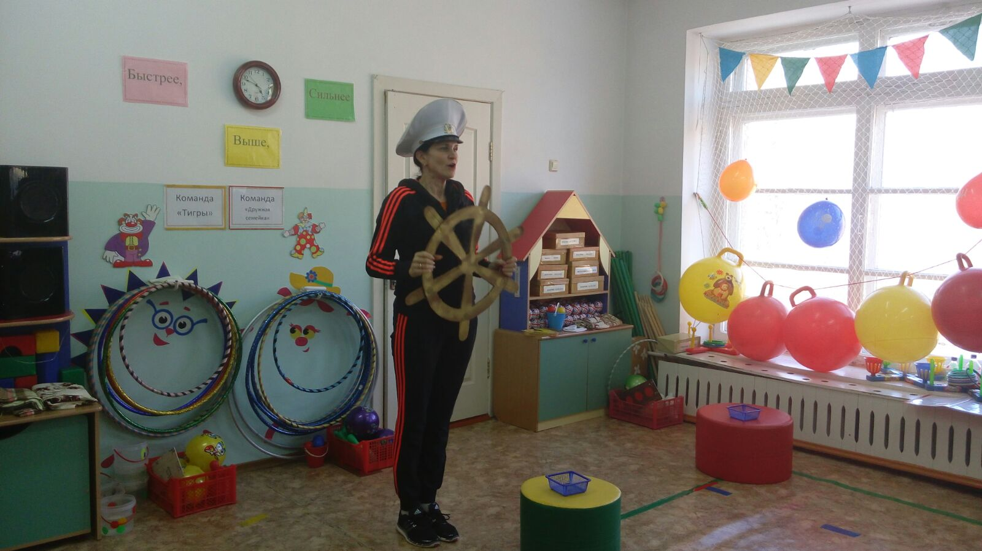
Ведущий:
Внимание, внимание!
Начинаем соревнования!
Папы, мамы и детишки,
Подтянули все штанишки.
Громко крикнули в ответ
Вы уже готовы …
Ага, попались
Громко крикнули тогда
Вы уже готовы ….
Нам предстоит дальний путь, а отправимся мы туда…вот фотография транспорта…. Ой, ребята , посмотрите, остались одни кусочки от фотографиии, что же делать? Как узнать на каком виде транспорта мы будем путешествовать??
1..Конкурс «Собери пазлы». У каждой команды разрезанная фотография корабля, за время необходимо собрать все пазлы, и сообщить название транспорта.
2.Конкурс «На корабле»
Все моряки должны уметь слушать капитана и выполнять приказы по кораблю.
Лево руля! – все бегут к левому борту (левому краю корабля)
Право руля!- все бегут к правому борту (правому краю корабля)
Нос!- бегут вперед.
Корма! – бегут назад.
Поднять паруса – все останавливаются и поднимают руки вверх.
Драить палубу! – все делают вид, что моют пол.
Адмирал на борту! – все замирают, встают по стойке «смирно» и отдают честь.
Ведущая: Ну вот, на корабле мы приплыли на остров. (подбрасывают карту) Ой, ребята, что это?? КАРТА!! Она поможет нам двигаться по острову. Давайте рассмотрим остров, на который мы попали. (карта острова)
Ведущая: Очень красивый остров. Но посмотрите на острове есть болото по которому пройти очень трудно.
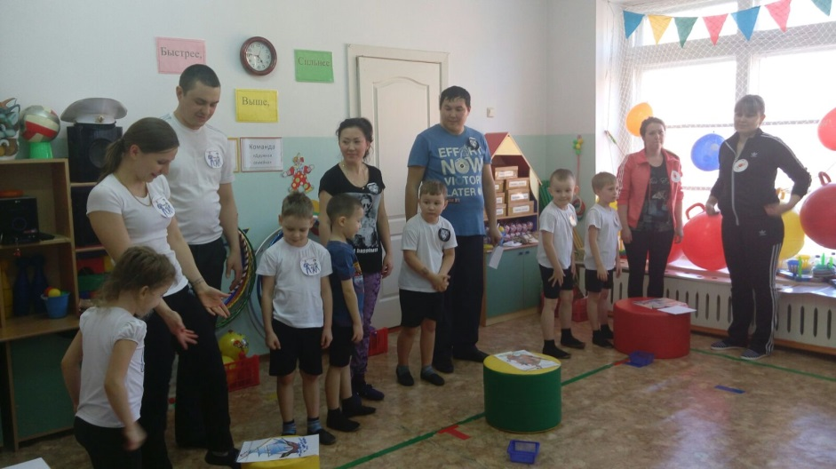
Конкурс 2.«Пройди болото». Совместная ходьба. Ребёнок ставит свои стопы на стопы папы доходят до стойки. Родитель прижимает туловище ребёнка к себе и они вместе идут. (Оценивается время и качество выполнения)

Слово жюри
Ведущая: Нам нужно подумать о запасе еды.
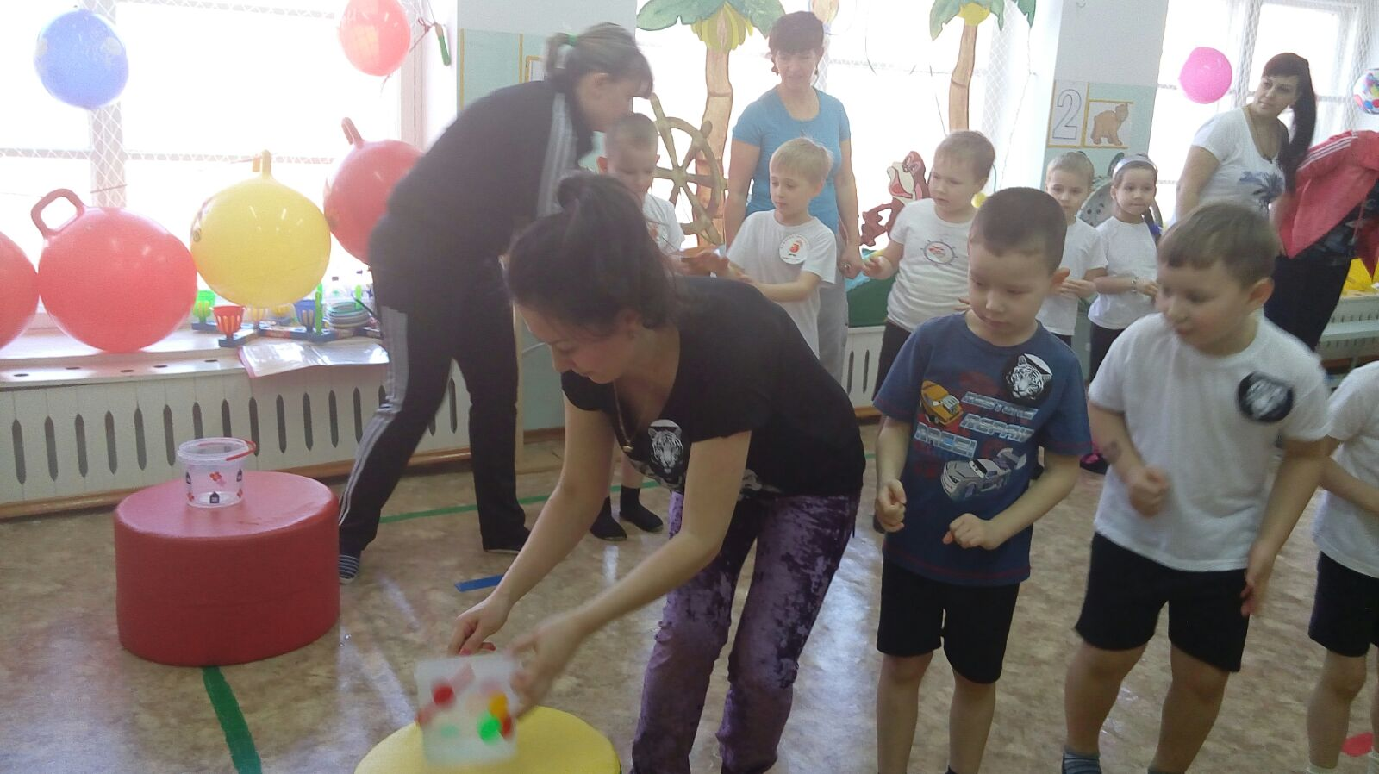
Конкурс 3. «Сбить добычу» - бросание мячей по кеглям.
Ведущая: Что еще нам очень нужно, чтобы выжить на этом острове? (Вода).
Каким образом мы будем эту воду добывать?

Слово жюри
Эстафета 5. Посмотрите ,какая пустыня!!
«Вода нужна всем». (построиться в шеренги по 6 чел., к семейной команде присоединяются помощники-дети по 3 реб)
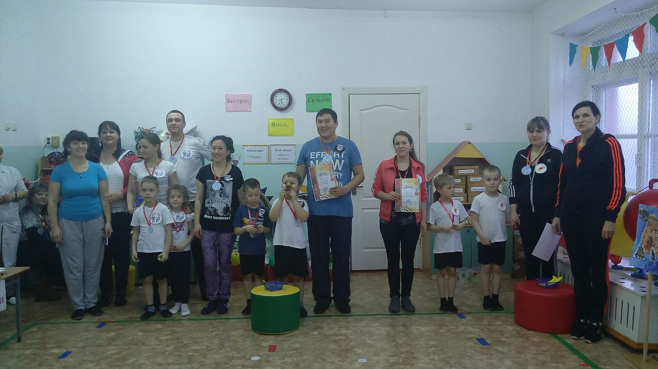
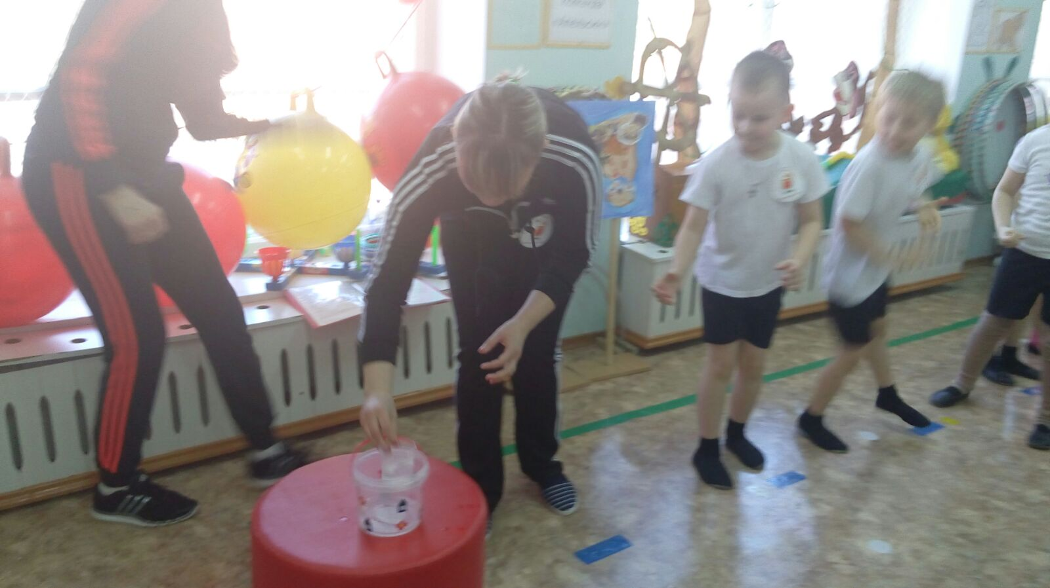
Правила: 1 участник из ведерка набирает воду в стаканчик и передает стаканчик с водой другому участнику не проливая, последний участник в шеренге выливает воду во 2 ведро., и так пока в 1 ведре не останется воды) Оценивается по количеству воды во 2 м ведре. (у кого больше)
Ведущая: Молодцы, всем необходимым мы запаслись, а теперь мы отдохнем.
Музыкальная пауза. Веселый танец.

Слово жюри
Слышится крик животных.
Ведущий: — Вы слышите этот крик. Что бы это могло быть? Это крик раненного животного. Это животное попало в капкан. Ему нужна помощь.
Ведущий: - Ребята, попробуем спасти раненных животных?
Дети: — Да! - Ребята, а вы умеете быстро прыгать на двух ногах?
Дети: - Да!
Ведущий: — Вам придётся преодолеть всё расстояние, прыгая в этом капкане, спасти животное. Та из команд, кто сделает это быстрее, и получит балл.

Слово жюри
Конкурс №6 «Прыжки в мешках». Оценивается быстрота, качество выполнения.
Музыкальная пауза на фитболах «Мартышки с кокосами» (мальчики)
Отгадайте загадку:
- Эти шары на пальмах растут,
В джунглях найдешь их и там, и тут.
Жажду помогут они утолить,
А могут упасть и путь преградить. (Кокосы.)
- Чтобы пройти дальше, нужна ваша помощь. Во время урагана с кокосовых пальм нападали кокосы и загородили дорогу. Нужно собрать их, чтобы освободить дорогу. Задание не очень трудное. Но действовать вы будете с закрытыми глазами
Конкурс 7. ( проводится с закрытыми глазами) «Собери кокосы» В обруче лежат малые мячики, по команде участник приседает и собирает мячи с завязанными глазами, до сигнала. Подсчет «кокосов».

6.Ведущий: Объявляется тайм-аут у нас сейчас.

Конкурс болельщиков
Уважаемое жюри подводит итоги 5-ти конкурсов.

Занимательные вопросы.
1. У кого из зверей фамилия Топтыгин? (Медведь)
2. Кого считают царем зверей? (лев)
3. Какой зверь помогает переходить дорогу? (зебра)
4. Кого величают по отчеству Патрикеевна? (лиса)
5. Как называется самая маленькая лошадь? (пони)
6. . Какой зверек дал название короткой мужской прическе? (ежик)
7 Кого в шутку называют косым? (заяц)
8. Какой зверь, если бы проводился конкурс по профессиям, был бы признан
лучшим лесорубом? (бобр) -Быстрее всех от страха несется…. (не черепаха, а заяц.)
Слово жюри.
Ведущая: А давайте с кокосами поиграем в волейбол.
Конкурс 8 «Перебрось кокосы». Участвуют все. (шары воздушные) Оценивается количество шаров оставшихся на поле после сигнала. (четыре семьи делят всех детей на две команды. Остров делится на два поля сеткой. Команды должны за одну минуту перебросить все кокосы на поле соперников).
Ведущая: Так, смотрим по стрелочке… Куда нас стрелочка привела? КЛАД!!!
Конкурс №9. «Сундук с Кладом» (там лежат медали и семейные фотографии ). Нет ничего ценнее на свете, чем крепкая и дружная семья!! Карту всю мы с вами прошли!! Клад нашли.!!
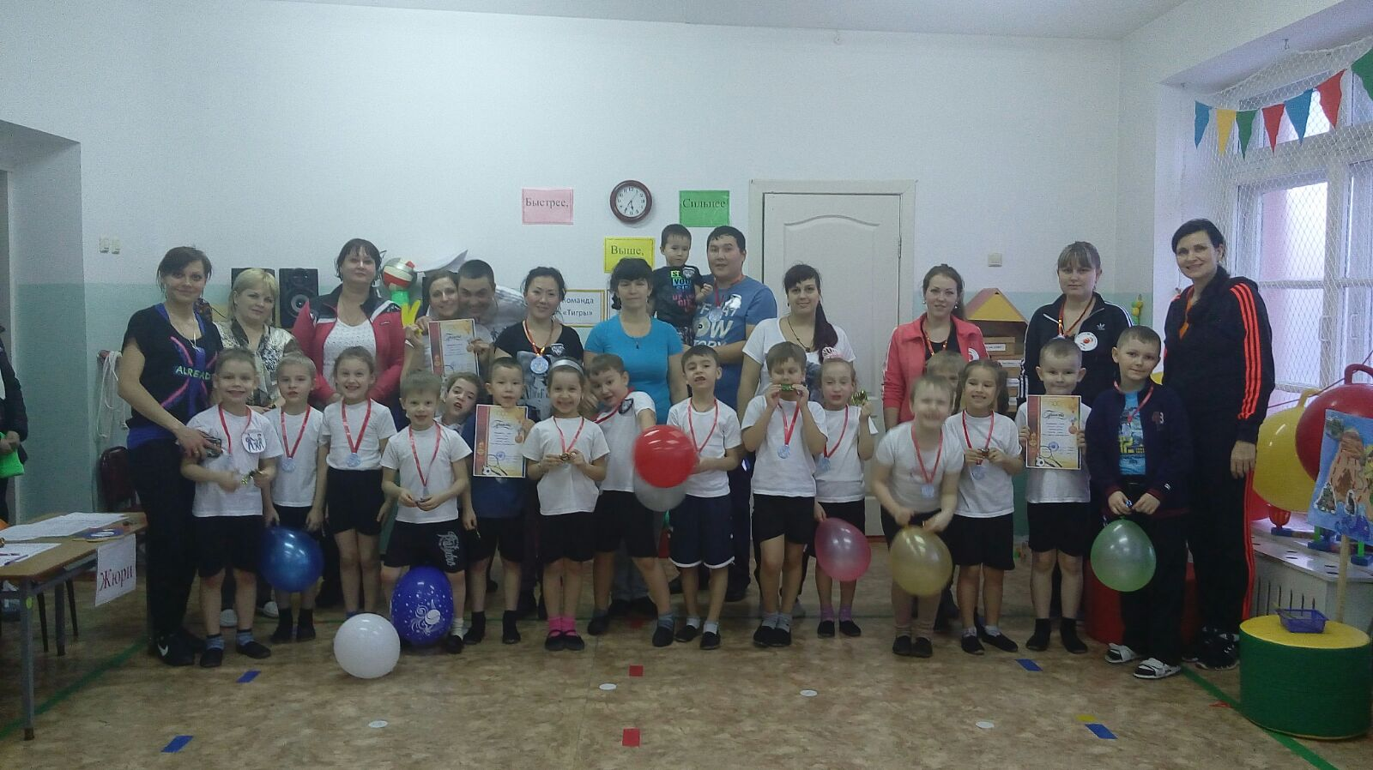
Ведущая: Наше уважаемое жюри все видело и теперь может определить, какая семья была самой изобретательной, находчивой, сильной.
Ведущая: Предоставляется слово жюри.
А теперь возвращайтесь в свою группу!!До скорых встреч!!!

Награждение. Приветствие. Парад участников.

«ЭКСПО-2017!»
( Выпуск Новостей Телеканала «Казахстан-Павлодар» Болашақ энергиясы август 2017г.)
Под веселую музыку дети Старших и Подготовительных групп выходят на Центральную площадку детского сада и строятся в заранее оговоренном порядке по контурам лепестков своего цвета:
Желтый лепесток – дети Старшей «А» группы. Все дети должны быть одеты в ЖЕЛТЫЕ футболки.
Голубой лепесток – дети Подготовительной группы. Все дети должны быть одеты в ГОЛУБЫЕ футболки.
Зеленый лепесток – дети Старшей «Б» группы. Все дети должны быть одеты в ЗЕЛЕНЫЕ футболки.
К каждой группе детей присоединяются дети-гости (детей-гостей также необходимо своевременно предупредить, к какой конкретно группе дошкольников они будут прикреплены, дети-гости также должны быть одеты в футболки того цвета, которые соответствуют цвету футболок детей-дошкольников)
Детей встречает Ведущая.
Ведущая: Здравствуйте, дорогие ребята и уважаемые взрослые! Мы рады приветствовать всех вас на празднике в нашем научном городке, посвященном очень важному и знаменательному событию для нашей страны! Все вы знаете, что почти в течение всего лета и начала осени в столице нашей Родины – Астане проходит Международная выставка – «ЭКСПО – 2017». На эту выставку съехались представители многих стран для того, чтобы продемонстрировать свои достижения и открытия в самых разных областях науки и культуры. Десятки тысяч гостей с большим интересом ежедневно посещают выставку «ЭКСПО-2017», узнают много нового и увлекательного!
Ой, ребята, прислушайтесь! Кажется, и к нам спешит еще один гость!
Под веселую музыку подскоками на Центральную площадку выбегает Незнайка. Незнайка оббегает всех детей, с кем-то на ходу здороваясь за руку, кому-то просто машет ладошкой, и останавливается в центре площадки рядом с Ведущей.
Незнайка: Здравствуйте, ребята, здравствуйте, взрослые! Я к вам так бежал, так спешил! Узнал я, что у вас сегодня праздник! Я праздники люблю! Ребята, а про что вы сейчас говорили?
Дети и Ведущая (вместе): Про ЭКСПО-2017!
Незнайка: Ой, как интересно: ЭКСПО-2017! Скажите, а что такое ЭКСПО?
Дети и Ведущая (вместе): Выставка достижений ученых всех стран!
Незнайка: Вот это да! Вот здорово! Мне бы хотелось побольше об этой выставке узнать!
Ведущая: Хорошо, Незнайка, слушай внимательно! И вы, ребята тоже! А знаете ли вы, ребята, как называется тема выставки «ЭКСПО»?
Дети и Ведущая (вместе): «Энергия будущего»!

Ведущая: Молодцы, ребята, совершенно верно! Тема выставки «ЭКСПО» - «Энергия будущего»!

Незнайка: А! Это мне знакомо! Многие взрослые говорят про меня: «Какой ты, Незнайка, энергичный! Сколько же в тебе энергии?» Хорошо это или плохо? Вообще, что же такое энергия?
Ведущая: Незнайка и ребята, энергия – это способность двигаться и производить работу. Вот посмотрите, пожалуйста, какой замечательный, красивый логотип символизирует эту выставку!
Ведущая обращает внимание детей на баннер, расположенный на Центральной площадке, на котором изображен логотип «ЭКСПО-2017»
Ведущая: На логотипе «ЭКСПО-2017» изображены три символа – лепестка, которые означают объединение возобновляемой энергии — энергию солнца, энергию морских волн и ветра, а также энергию Земли.
Незнайка: Как интересно! Вот бы познакомиться сейчас со всеми листиками - энергиями!
Ведущая: Ребята, а вы хотите с ними познакомиться? Тогда смотрите: Сейчас листочки оживут и в гости к нам придут – благодаря нашей энергии, ведь желание – это тоже энергия!
Под музыку выходят 3 героя - энергии: Солнце, Вода, Земля, обходят всех детей, здороваясь. У Воды с собой в руках Маршрутные листы.
Солнце: Здравствуйте, мои друзья!
Как радо встрече с вами я!
Я соткано из зноя,
Несу тепло с собою.
Моей Энергией движется все на свете:
Я – Солнце! Несу Энергию Тепла и Света!
Вода: Здравствуйте, ребята! Я – Воздух и Вода!
Вода — основа жизни на Земле,
Вода необходима всем вокруг!
Огромные машины током питают города -
ГЭС в движение приводит незаменимая Вода!
А Воздух – это - то, чем дышим.
Через Воздух звук мы слышим.
Я – Воздух и Вода! Моя Энергия ценна без края:
Она Электрическая и Звуковая!
Земля: Здравствуйте, ребята! Я – Земля!
Моя энергия питает,
Всеми атомами управляет!
Я – Энергию несу,
Полезные ископаемые создаю!
Я – Земля! Моя Энергия так обязательна:
Она Химическая и Атомная!
Ведущая: Дети, давайте все дружно поздороваемся с нашими гостями!
Дети и Ведущая (вместе): Салеметсызбе! Здравствуйте!
Ведущая: Уважаемые Солнце, Вода и Земля, мы очень рады вашему приходу! Вы так интересно рассказали нам о ваших Энергиях, правда, ребята?
Дети (вместе): Да!
Ведущая: Ребята, а вы хотели бы поближе познакомиться с каждым видом Энергии и даже поучаствовать в их создании, а также смоделировать технический прибор будущего, который сам будет производить Энергию?
Дети (вместе): Да!
Незнайка: Конечно, хотим! Но как это сделать?
Солнце: Уважаемые ребята, и ты, Незнайка, мы приглашаем вас совершить познавательный Экспо- забег по экспериментальным павильонам нашего научного городка.
Вода: Примите, пожалуйста, вот эти Маршрутные листы, которые укажут вам маршрут вашего марафона.
Земля: Сейчас каждый из нас отправиться в свой Павильон, где и будем вас, дети ждать! А вы пока оставайтесь здесь и получите ваши Маршрутные листы. До встречи, ребята!
Ведущая: Спасибо вам, уважаемые Энергии, за Маршрутные листы! Ждите нас, мы скоро к вам придем!
Под музыку 3 героя - энергии: Солнце, Вода, Земля уходят с Центральной площадки и расходятся по своим Павильонам.
Ведущая: Ну что, ребята, вы готовы совершить познавательный Экспо - забег по экспериментальным павильонам нашего научного городка?
Дети (вместе): Да!
Ведущая: Тогда послушайте правила! Каждой группе мы с Незнайкой сейчас раздадим вот такой Маршрутный лист, посмотрите, пожалуйста! На каждом Маршрутном листе нарисованы контуры логотипа «ЭКСПО-2017». Каждый символ пронумерован, и вы отправляетесь сначала в павильон того цвета, на листочке которого написана цифра 1. Выполнив все задания, предложенные вам в 1 Павильоне, вы посмотрите, на листочке какого цвета стоит цифра 2, и отправитесь в Павильон того же цвета, какого цвета листочек. Затем так же определите, какой павильон станет следующим вашим пунктом назначения, с помощью цвета и цифры, понятно, дети?
Дети (вместе): Да!
Ведущая: Помните, после выполнения задания каждая встречающая вас Энергия будет дарить вам свой листочек, чтобы ваш логотип на Маршрутном листе стал ярко разукрашенным, поэтому, чтобы заработать символ Энергии, надо все задания выполнять очень старательно! Когда вы выполните ЭКСПО-забег и ваши Маршрутные листы будут заполнены, вы, дети, вместе со своей Энергией возвращаетесь снова сюда, на Центральную площадку нашего научного городка и становитесь вокруг своего лепестка. Согласны, ребята?
Дети (вместе): Да!
Ведущая: Тогда сейчас, когда Незнайка обойдет каждую группу и раздаст вам Маршрутные листы, вы можете сразу отправляться в увлекательный Экспо-забег. Удачи вам, дети!
Под музыку все группы расходятся по Павильонам в соответствии с графиком, указанным в Маршрутных листах. В каждом Павильоне детей встречает герой - Энергия. Время пребывания в Павильоне – 10 минут.
В «Павильоне Солнечной Энергии» (Желтом) детей встречает Солнце.
Дети выполняют одно задание - Моделирование.
1-ая подгруппа – Машина на Солнечных батарейках
2-ая подгруппа – Умный дом на Солнечных батарейках
3-я подгруппа – Робот (Андроид) на Солнечных батарейках
4-ая подгруппа – Космический корабль на Солнечных батарейках
Конструкторы – на 12 подгрупп, Имитация «Солнечных батарей» на подгруппу 3 - 4 штуки; всего – 36 - 48 штук.

В «Павильоне Водно-Воздушной Энергии» (Голубом) детей встречает Вода. Дети выполняют 2 задания.

1 задание – «Ветряная Эстафета»
2 маленьких выносных бассейна, наполненных водой; 4 бумажных кораблика разных цветов;
1-ая и 2-ая подгруппы детей располагаются у 1-го бассейна; 3-я и 4-ая подгруппы детей располагаются у 2-го бассейна. Для каждой подгруппы в бассейн запускается по 1-му кораблику. Каждая подгруппа детей начинает дуть на свой кораблик от линии старта до линии финиша, а затем обратно – от линии финиша до линии старта, пытаясь обогнать кораблик соперника. 1-ая и 2-ая подгруппы детей соревнуются между собой – чей кораблик быстрее, а 3-я и 4-ая подгруппы детей соревнуются между собой – чей кораблик быстрее.
Суть «Ветряной Эстафеты» – что используя Энергию Ветра (дуют) дети приводят в движение Кораблик, и он начинает производить работу – двигается по Воде.
2 задание – «Сила воды»
Оформляется по типу тира: выносятся 4 стола, на них устанавливаются тяжелые подставки (пластиковые бутылки с песком, или детские ведерки, или что-то еще), на подставки кладутся киндерсюрпризы (либо что-то другое), 4 водяных пистолета.
Все дети делятся на 4 подгруппы и встают в колонны друг за другом напротив своего стола. Каждому первому в подгруппе ребенку раздается по 1 водяному пистолету. 1-ый ребенок начинает стрелять из водяного пистолета по киндерсюрпризу, пытаясь сбить его. Как только 1-ый ребенок сбивает киндерсюрприз, он передает водяной пистолет 2-ому ребенку, а сам становится последним в колонне. Энергия – Вода в это время расставляет по новому киндерсюрпризу, и 2-ые дети выполняют задание, затем передают водяные пистолеты 3-им участникам, и так далее. Чья команда быстрее выполнит задание, считается победившей.
Суть эстафеты «Сила воды» - что используя Энергию Воды (стреляют) дети приводят Воду в движение, и она начинает производить работу – сбивает предмет (киндерсюрприз).
В «Павильоне Земной Энергии» (Зеленой) детей встречает Земля.
Дети выполняют одно задание – Опыты –
смотрят их демонстрацию и в некоторых участвуют сами.
Приготовить: Скамейки на 40-45 человек; 3 стола, реквизит для опытов, Модели атомов (показать).
1. Опыт «Заряженные шарики»
Как сделать так, чтобы воздушные шары отталкивались друг от друга? Надутые шары натереть шерстяным платком, шары отталкиваются друг от друга. Что произошло? Шары зарядились электричеством. Где еще можно встретить это свойство? Зимой, когда причесываем волосы.
2. Опыт "Заговор воды"
Возьмите банку с плотно закручивающейся крышкой. Внутреннюю сторону крышки покрасьте красной акварельной краской. Налейте воды в банку и закрутите ее крышкой. В момент демонстрации не поворачивайте банку к зрителям так, чтобы была видна внутренняя сторона крышки. Громко произнесите заговор: "Точно так, как в сказке, стань водичка красной". С этими словами встряхните банку с водой. Вода смоет акварельный слой краски и станет красной.
3. Опыт «Превращение чая»
В одном стакане — «молоко» (взболтанный в воде картофельный крахмал). В другом стакане — «чай» (несколько капель йода в полустакане воды). Жидкость из одного стакана вливают в другой и получают «чернила». Ими даже можно писать на бумаге. Зрители могут попробовать свои способности к рисованию, взяв кисточку и изобразив что- либо на чистом листе ватмана или картона.
4. Опыт «Плавающая пуговица»
Налейте в стакан обыкновенную минеральную газированную воду. Возьмите маленькую пуговицу и опустите ее в стакан. Пуговица утонет на дне стакана. Сразу же или чуть позже подвигайте рукой над стаканом и приговаривайте: "Пуговка, ко мне". Пуговица начнет медленно подниматься вверх. Снова проведите рукой над стаканом и скажите: "Пуговка, вниз". Пуговица снова послушно отпустится на дно стакана.
Секрет опыта «Плавающая пуговица» заключается в том, что когда пуговица находится на дне стакана, пузырьки углекислого газа собираются вокруг нее. Когда пузырьков газа вокруг пуговицы станет довольно много, они поднимают пуговицу. После того как пуговица всплывет, пузырьки газа начинают исчезать, и пуговица снова за счет собственного веса опустится вниз. Это движение вверх и вниз будет происходить до тех пор, пока из газировки выделяется углекислый газ. Перед тем как показывать этот опыт, потренируйтесь, рассчитайте время, сколько нужно подождать, прежде чем сказать пуговице "вверх" или "вниз" иначе опыт не получится.
5. Опыт «Цветы лотоса».
Вырежьте из цветной бумаги цветы с длинными лепестками. При помощи карандаша закрутите лепестки к центру. А теперь опустите разноцветные лотосы на воду, налитую в таз. Буквально на ваших глазах лепестки цветов начнут распускаться. Это происходит потому, что бумага намокает, становится постепенно тяжелее и лепестки раскрываются.
6. Опыт «Вулкан».
Для этого вам понадобится пластилин или глина, пищевая сода, уксус, жидкость для мытья посуды, красная краска или пищевой краситель, большая тарелка. Сначала нужно сделать вулкан. Комок глины или пластилина разделите на две части. Из одной слепите основание в виде лепёшки, из другой - полый конус для верха. Конус должен быть примерно таким, чтобы в нём помещалось яйцо. Поставьте конус на лепёшку и защипните их по краям, как пирожок с начинкой. Края должны быть плотно защеплены и не пропускать жидкость. Готовый вулкан поставьте на середину тарелки. В чайную ложку жидкости для мытья посуды добавьте красную краску. Вылейте всё это в чашку, куда насыпана столовая ложка пищевой соды, это будет огненная лава. Налейте её в вулкан.
Земля: Вулкан в природе - не игрушка!
Он безопасен, когда спит,
Но как проснется - пеплом сыплет,
А в жерле лава уж кипит!
Сама разбужу я свой вулкан -
Залью в него воды стакан
И вот, смотрите, что случилось!
При последних словах Земля наливаете в жерло вулкана немного укуса. Оттуда, пузырясь, поползёт по склонам красная пена! Это лава, которая всегда сопровождает извержение вулкана.
ВНИМАНИЕ! Между станциями – небольшие выставки работ детей и родителей – модели, макеты новых технологичных приборов будущего, способных использовать Энергию Солнца, Воды, Ветра, Земли и производить работу. Каждое изделие должно быть подписано: ФИ ребенка, группа, название изделия.
Пока герой работает с предыдущей группой, не надо близко подходить к ним со своей группой и начинать шуметь! Подождите, пожалуйста, в отдалении!
Героям – Энергиям и всем воспитателям иметь дежурный материал для заданий, вопросов детям в период ожидания между станциями около выставок.
После того, как каждая группа посетила каждый Павильон, и заполнила свой Маршрутный лист, они, вместе с героем последнего Павильона, отправляются на Центральную площадку детского сада, становятся вокруг своих лепестков, в центр которых встает их герой. На Центральной площадке детей встречает Ведущая.
Ведущая: Добро пожаловать, дети, снова на нашу Центральную площадку! Вы побывали во всех Павильонах нашего Научного городка? Все задания выполнили? Вам понравилось?
Дети (вместе): Да!
Ведущая: Тогда я предлагаю вам исполнить зажигательный Флеш – моб, который мы тоже посвящаем замечательной выставке в нашем Казахстане, городе Астане – «ЭКСПО-2017»!
«Флешмоб»
Ведущая: Молодцы, дети, мы гордимся вами! И хотим вас сегодня наградить за ваши успехи, изобретения, активность!
Финал – Награждение команд дипломами по номинациям и сувенирами – статуэтками ЭКСПО за Активное участие детей, за Лучшие работы на выставке, изготовленной детьми и родителями, и т. д.
Ведущая: Дорогие ребята, уважаемые взрослые, гости нашего праздника! Мы выражаем вам большую благодарность за то, что вы пришли к нам на праздник! Желаем вам всем обязательно побывать в течение этих 3-х месяцев, пока будет проходить выставка, в столице нашей Родины, и обязательно посетить выставку «ЭКСПО-2017» в Астане!
Мы еще раз благодарим вас за внимание,
И говорим вам: «До свидания!»
Под веселую музыку дети расходятся с Центральной площадки по своим участкам, где проводят беседы и игры, посвященные теме «ЭКСПО – 2017»

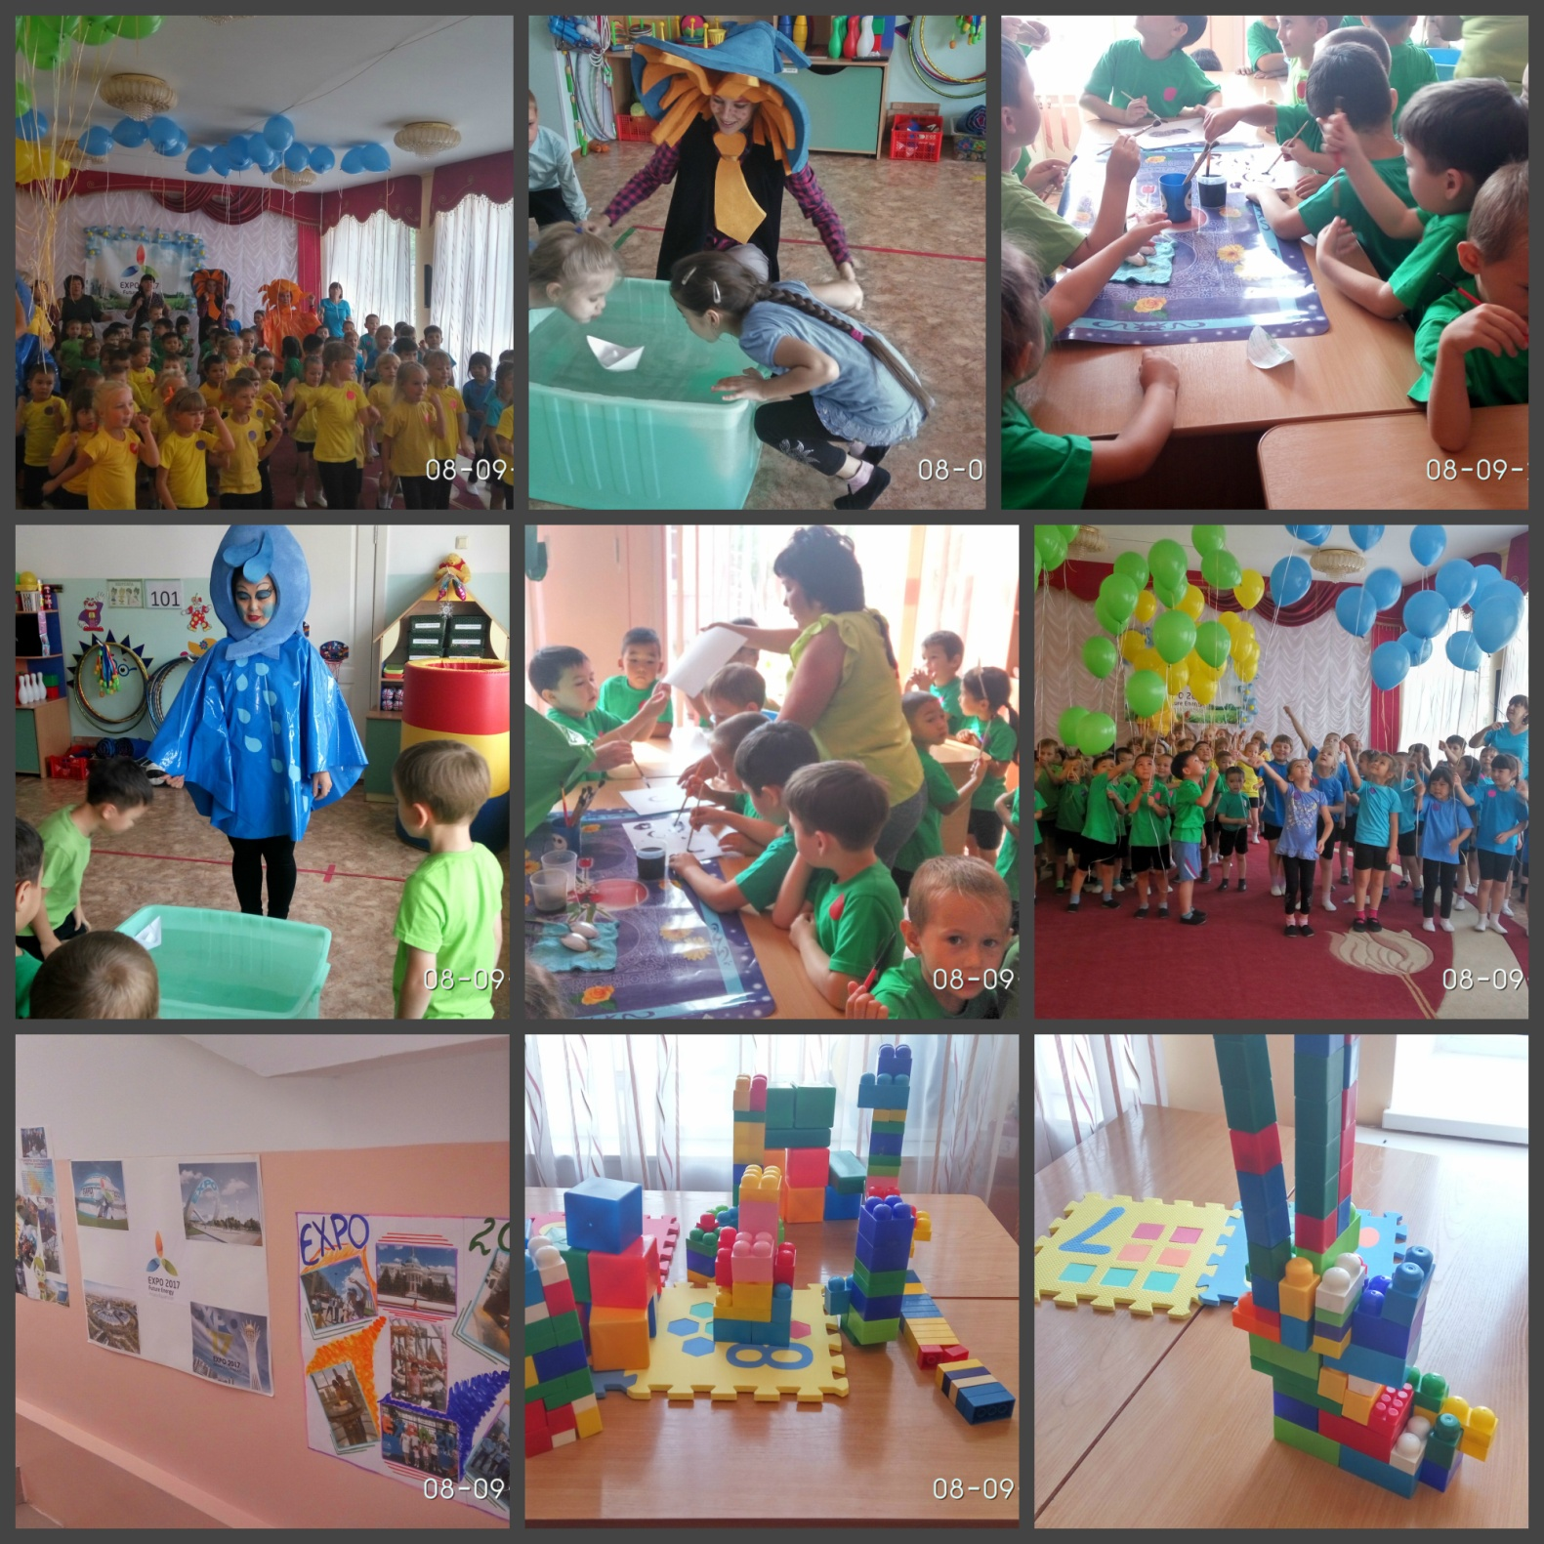

Квест-игра «Помоги Светофорчику».

Цель: закрепление двигательных навыков и знаний о здоровом образе жизни.
Задачи:
- формировать потребность в осознанной двигательной активности, физическом совершенствовании как основы здоровья; знать правила ПДД,
- содействовать гармоничному развитию детей;
- воспитывать у детей ценностного отношения к здоровью;
- развивать мотивацию к сбережению своего здоровья.

Под музыку песни «Веселый светофор» дети входят на спортплощадку, их встречает светофор. (взрослый в костюме, но круги на груди не раскрашены).

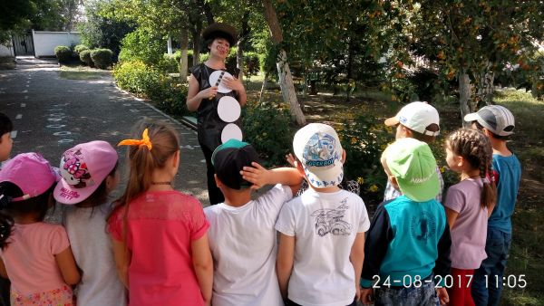
Светофор (грустно): Ребята! Я попал в беду, в нашей стране дорожных знаков начались недобрые времена! Все стали ссориться. Вот и я не исключение! Поспорил с дорожными знаками, кто важнее – я или они. До такой степени мы с ними поссорились, что проснулся я сегодня утром, а цвета моих сигнальных лампочек стали бесцветными. Я теперь не могу регулировать движение на перекрестках ни машинам, ни пешеходам. Что же мне делать?

Ведущий: Не переживай, светофор! Наши ребята тебе помогут! Конечно же мы с ребятами знаем, что ты очень важен, когда помогаешь нам переходить дорогу, но и знаки очень важны, без них на дорогах была бы полная неразбериха. Вот, например, как бы мы узнали, где нам перейти дорогу, или где находится остановка для автобусов.
Светофор: Ребята! Вы очень мне поможете, если вернете мои сигналы! А вы помните, каких они цветов? (ответы детей) А я вам обещаю, что больше ни с кем не буду спорить.
Ведущий: Ну что ж, не будем терять время, приступим к поиску! Но как же мы будем искать, и где?
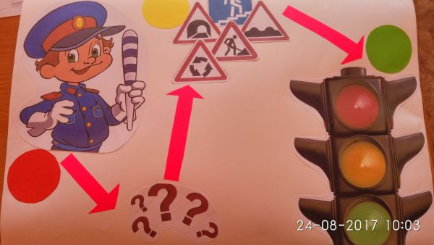
Светофор: Ой, я совсем забыл, у меня же есть подсказка для вас! Утром мне пришло письмо вот с этой картой, наверное в ней разгадка! (отдает ведущему карту)
На карте видно, что в несколько этапов дети должны собрать все цвета Светофорчика, а в конце за успешное прохождение квеста получить угощение.
1 этап: «Регулировщик»
Вам по сигналу необходимо добежать до обруча, встать в обруч, взять жезл и поднять его вверх, положить в обруч и бежать обратно, передав эстафету другому. Дальше бежит следующий, и так вся команда. Побеждает команда, выполнившая задание первой и без нарушений.(Получают красный цвет)
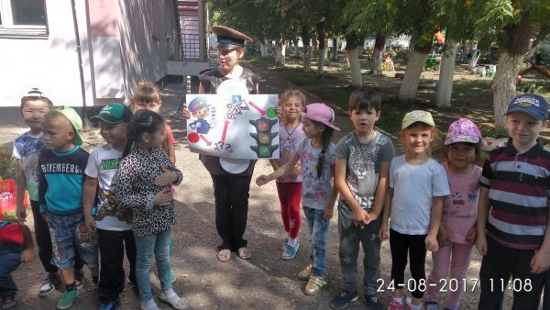
2 этап -Конкурс: «Внимание! Дорога»
В конце дистанции сложены дорожные знаки.
- Движение велосипедов запрещено.
- Движение грузовых автомобилей запрещено.
- Движение легковых автомобилей.
- Движение пешеходов запрещено.
- Велосипедная дорожка.
- Надземный пешеходный переход.
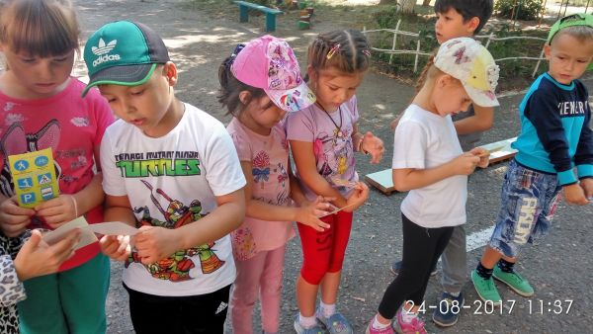
А на дистанции расставлены рисунки: грузовой автомобиль, легковой автомобиль, велосипед, пешеход (лучше всего их прикрепить к спинке стула, чтобы было видно,а знаки складывать на стул). Участник, добежав до конца, берёт один знак и на обратном пути оставляет его у рисунка того транспортного средства, для которого этот знак предназначен. (Получают желтый цвет)
- Грузовой - 2 автомобиль
- Легковой - 3 автомобиль
- Велосипед - 1; 5
- Пешеход - 4; 6
3.Конкурс «ДОРОЖНЫЕ ЗНАКИ»
Бег с соблюдением дорожных знаков. Побеждает команда, выполнившая задание первой.
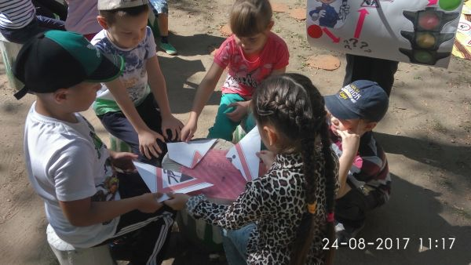
(Дорожные знаки, прикрепленные к спинке стула).
- ТОННЕЛЬ - пролезать в обруч;
- НАДЗЕМНЫЙ ПЕРЕХОД - пробежать по доске;
- НЕРОВНАЯ ДОРОГА – бег м/у кеглями;
- ДОРОЖНЫЕ РАБОТЫ - сначала собрать раскиданные бумажки в ведро, а на обратном пути разбросать;
- КРУГОВОЕ ДВИЖЕНИЕ - оббежать вокруг стула;
(Получили зеленый цвет)
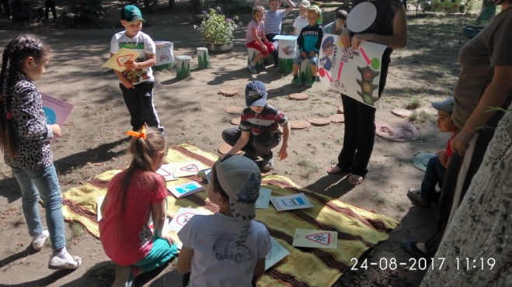
Ведущий: Молодцы, ребята! Вот мы и заработали последний сигнал светофора, давайте расположим их правильно, чтобы светофор мог опять управлять движением на перекрестках. А мы с вами приблизились к последнему этапу.
4. Конкурс «ЗАЖГИ СВЕТОФОР»
Капитаны получают 3 воздушных шара (можно мячи) красного, желтого, зеленого цвета и по сигналу перебрасывают по одному над головой дальше до последнего игрока. Когда шар дойдет до последнего игрока, тот поднимает его вверх – зажжен первый красный сигнал. Капитан может передавать следующий шар. Выиграет та команда, которое быстрее зажжет все три сигнала.
Понравилось вам сегодня помогать Светофорчику? (ответы) Что больше всего понравилось? (ответы) Посмотрите на карте изображено угощение!
Светофор угощает детей.
Ведущий: Давайте попрощаемся со Светофорчиком! И пообещаем ему, что всегда будем соблюдать правила дорожного движения!
Дети прощаются. Светофор уходит. Дети отправляются в группы.
Ниже предлагаю вариант оформления карты квеста.
И последний вопрос всем: О чём мы не должны забывать?
ВМЕСТЕ:
О правилах дорожного движения!
Зеленого света вам ребята!
До свидания! До новых встреч!
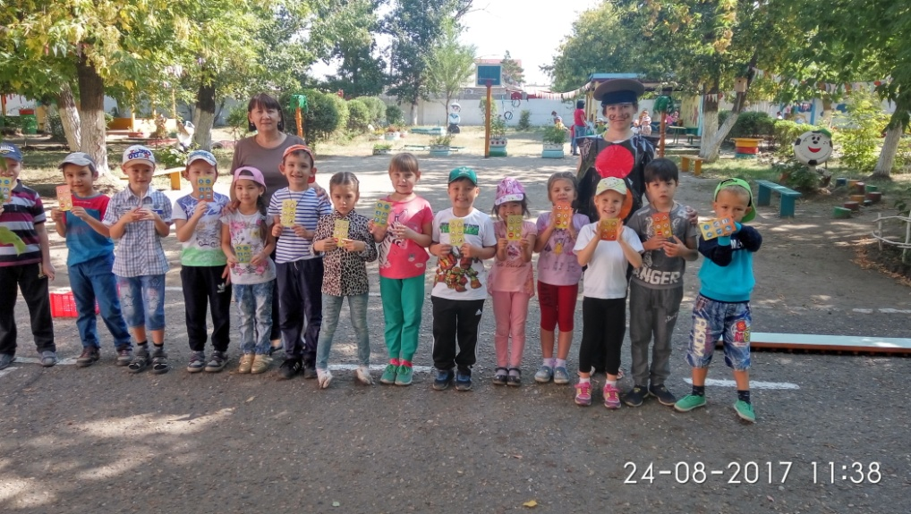

Экологическая игра

«Знатоки природы»

(подготовительная группа)
Цели: развитие устной речи, внимания, мышления; обобщение и уточнение знаний детей о животных, растениях, птицах; чувства сопереживания и сопричастности природе; расширение кругозора детей. Познакомить детей с Красной книгой.
Предварительная работа: экскурсии, беседы, наблюдения на прогулках, чтение художественной литературы Е. Чарушина «Лиса», «Волк», «Заяц», Е. Трутнева «Белка», проведение природоохранительной акции: «Первоцветы рядом с нами», написание совместно с детьми письма рыжей лисе, просмотр видеофильмов о животных, птицах, насекомых.
Материал: картинки живой и неживой природы, эмблемы для каждого ребенка, музыкальное сопровождение, мультимедиа, эмблема природы.
Словарная работа: Красная книга.
Звучит музыка «Звуки леса».
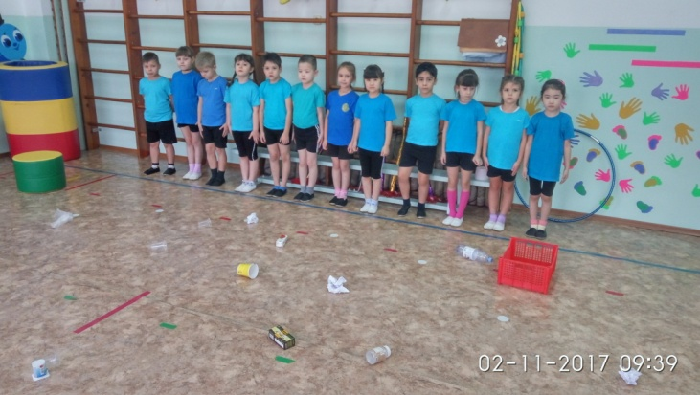
Ведущий. Доброе утро, дорогие ребята! Сегодня мы с вами отправимся в удивительный мир – мир леса, где встретимся с красивой природой и с разными интересными животными. Входят в зал.
Ведущий -Ой, ребята, что это? Кто это мог сделать?
(Внимание детей привлекает необычный экологический беспорядок в спортивном зале. Кругом мусор: коробки из-под сока, шишки, пакеты, бумажки, которые в последствии станут атрибутикой веселых стартов)
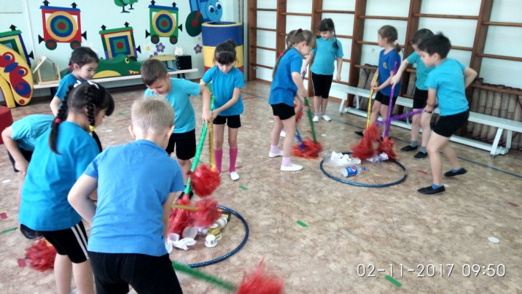
Ведущая предлагает убрать мусор, а для этого разбиться на две команды. Сделали это при помощи конфет: каждый из мешочка достал конфету – кому досталась конфета «Василёк» - одна команда, кому «Ромашка» - другая. Таким образом, получилось две команды вполне с экологическими названиями «Ромашка» и «Василёк».
Ведущая предлагает перед началом уборки подкрепиться – съесть конфету и тут же предупредила, что фантики нужно выбросить в урну – это и было первое состязание в «Весёлых экологических стартах» -
1 Конкурс- «Мусоробол»-попади в корзину.
Где ребята соревновались в меткости. Самая первая заповедь экологически грамотного человека – не мусорить будь то дома, на улице, на природе
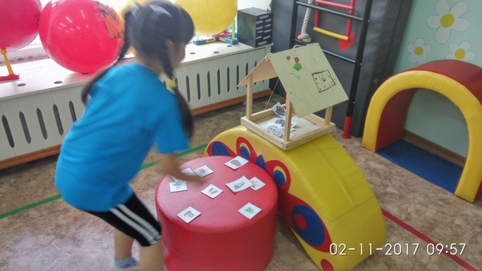
Затем ребята принялись убирать территорию от мусора -
2 Конкурс-эстафета «Субботник»
Вед. А как ещё человек может помочь природе? Многим животным трудно в холодное время года находить корм, пропитание. Человек может помочь животным пережить суровую зиму: сделать кормушки для птиц, насыпать туда крошки хлеба, семечки. Птицы прилетают и лакомятся гостинцами от человека.
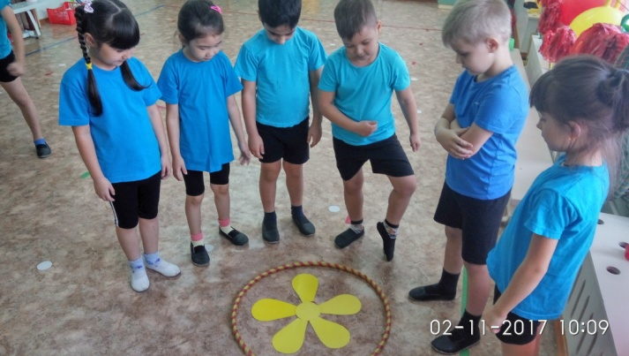
3.Эстафета «Покормите птиц»- разложить на столике карточки с картинками продуктов. Каждый из команд по очереди подбегает к столику, выбирает «продукт» и помещает его в «кормушку». По окончании конкурса определить, какая из команд правильно покормила птиц. Оказывается, основной подкормкой для всех представителей пернатых являются обычные семечки подсолнечника. Противопоказано давать птицам крошки черного хлеба. Он может забродить в желудке птицы и вызвать отравление.
Ведущая: Есть животные, которые делают запасы еды – на случай, если ничего из съестного не найдут или не поймают. К ним относятся белки, и предложила помочь белочкам заготовить на зиму грибы.
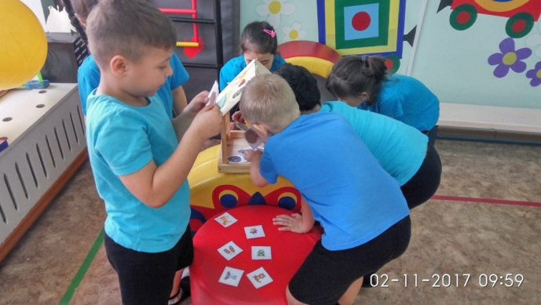
4 Конкурс «Кто быстрее?»-дети по очереди носят грибы в «беличье дупло»
(вырезанные грибочки ) В заключении наших стартов для того, что бы сделать наш город красивее посадим цветы.
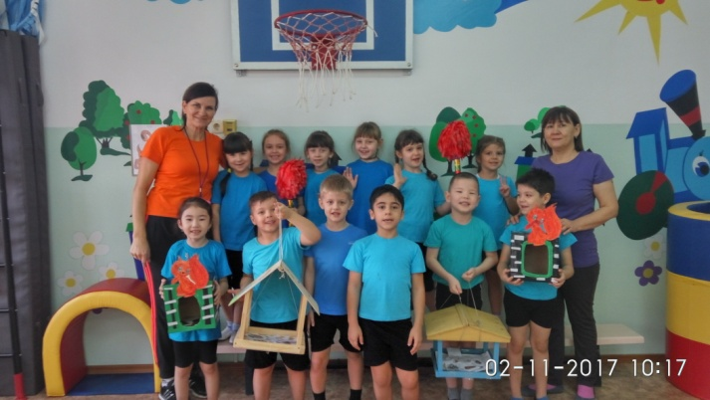
5.Эстафета «Клумба» - по очереди выкласть из лепестков цветок. Сколько участников в команде, столько и лепестков.
Ребенок:
Говорим при всем народе:
Чтоб продлить природы век,
Должен помогать природе
Друг природы – человек.
Чтобы мирно мчались годы,
Расцветал за веком век,
Другом быть для всей природы
Должен каждый человек!

Звучит музыка детских песен о природе.

Спортивный досуг «Экологический квест в зимнюю сказку»

В гости к детям приходит письмо от Зимушки-Зимы ( в группе)
Читает воспитатель: Здравствуйте, ребята, я – Зимушка-Зима. Спешу сообщить вам удивительную информацию: к вам в гости спешит Дед Мороз, но чтобы его встретить, необходимо подготовить площадку. Площадка находится на этой карте (показывает карту, а она размыта).
Воспитатель: Ой, снег размочил карту, ведь она была нарисована фломастерами. Поможете мне ее составить заново?
Нужно пройти несколько этапов зимнего кросса, чтобы правильно определить место площадки для Деда Мороза.
Я предлагаю отправиться в путь, как можно быстрее, ведь времени у нас мало. Помогать мне будут снежинки, которые спрятаны в муз.зале и спортзале и к каждой снежинке есть свой путь, который укажет место следующего задания.
Первое задание я вспомнила. Нужно быстро ответить на вопросы, которые спрятаны в снежинке с цифрой 1 (первая снежинка прикреплена на доске в группе.)
Дети находят снежинку с цифрой 1
Задание. Ответьте на вопросы:
1. Как называется первый зимний месяц?
2. Кто спит зимой?
3. Как называется шуба, шапка, теплые сапожки, варежки одним словом?
4. Какие осадки характерны для зимы?
5. На чем можно кататься зимой? А летом?
6. Чем питаются зимой птицы?
Молодцы, с первым заданием вы справились и получите первую часть карты (детям дается часть карты, которая разрезана на 6 частей).
На обратной стороне снежинки №1 написано: снежинка № 2 спрятана в спортзале, идут по коридору, по стрелкам на стенах)
Дети ищут вторую снежинку. К ней прикреплено задание: «Вам нужно построиться парами и пройти по лабиринту из снежных сугробов (обручи); не выпуская руки товарища, обойти гору (модули) по узкой тропе (доске); вместе перепрыгнуть через речку (веревку) и когда все пары выполнят задание, вы сможете прочитать, что написано на обратной стороне снежинки». Дети выполняют задание. На обратной стороне снежинки написано: «Вы справились с заданием отлично/хорошо, если ошибались при выполнении/ и можете взять вторую часть карты там, где стоите - ищите карту под ногами. (Карта спрятана под ковром). После того, как дети находят вторую часть карты, они получают следующую подсказку: «Снежинка №3 спрятана в муззале».
Задание снежинки № 3: соединив (по клеточкам) цифры, угадать, что нарисовано на картинках (мешок Деда Мороза). Задание дается каждому ребенку.
На обратной стороне снежинки указан путь к следующему заданию: «Снежинка № 4 спряталась там, где вы смотрите мультики (Снежинка прикреплена на стене под телевизором). Правильно выполненное задание дает вам право на получение следующей части карты.
Задание снежинки № 4. «Найдите 10 отличий у Снеговиков» - на экране телевизора задание. После выполнения задания детям дается часть карты.
На обратной стороне снежинки: «Снежинка № 5 лежит на окне в муззале».
Задание снежинки № 5. «Отгадайте загадки»
1. Наши окна, как картинки.
Кто художник-невидимка? (Мороз)
2. В зимний день на пруд легло
Очень скользкое стекло. (Лед)
3. Снежный шарик сделать можно,
Это ведь совсем не сложно!
Лепим мы не пирожки:
Для игры нужны (снежки)
4. Два стальных блестящих братца
По катку кругами мчатся.
Лишь мелькают огоньки.
Что за братики? (коньки)
5. Пальцы в них не замерзают.
Как в чехольчиках, гуляют.
С холодом сыграем в прятки,
Спрячем ручки мы в (перчатки)
6. Ни ведерка, ни кисти, ни рук,
А побелит все крыши вокруг. (Зима)
Молодцы, ребята! Вот вам пятая часть карты.
Последняя снежинка № 6 спрятана в группе . На ней написано: «Вы справились почти со всеми заданиями. Осталось последнее, но шестую часть карты вы получите, если сумеете найти «осколок» из сказки про холодную волшебницу. Осколок лежит на странице 6». Дети ищут в центре чтения книгу «Снежная королева». В ней на стр. 6 лежит последняя часть карты.
В итоге дети складывают карту и выясняют, куда прибудет Дед Мороз.(на участок своей группы)
На прогулке украшают спортивный участок – площадку для Деда Мороза.

Задания к спортивному досугу «Экологический квест в зимнюю сказку
Снежинка № 1
- Как называется первый месяц зимы?
- Кто спит зимой?
- Как назыввается шуба, шапка, варежки, теплые сапожки одним словом?
- Какие осадки характерны для зимы?
- На че можно кататься зимой? На чем летом?
- Чем питаются зимой птицы?
Снежинка № 2 спрятана в спортзале!
Снежинка № 2
Задания:
- Вам нужно построиться парами и пройти по лабиринту из снежных сугробов (обручи);не выпуская руки товарища, обойти гору (модули) по узкой тропе(доске); вместе перепрыгнуть через речку (веревку) и когда все пары выполнят задание, вы сможете прочитать , что написано на обратной стороне.
Снежинка № 3
Соединив по клеточкам , угадать , что нарисовано на картинках
Снежинка № 4 спряталась там, где вы смотрите мультики.
Снежинка № 4
«Найдите 10 отличий у Снеговика»
Снежинка № 5 лежит на окне в муззале
Снежинка № 5
Отгадайте загадки:
- Наши окна как картинки,
Кто художник-невидимка? (Мороз)
- В зимний день на пруд легло
Очень скользкое стекло . (Лед)
- Снежный шарик сделать можно,
Это ведь совсем несложно!
Лепим мы не пирожки
Для игры они нужны . (Снежки)
- Два стальных блестящих братца
По катку кругами мчатся.
Лишь мелькают огоньки,
Что за братцы? (Коньки)
- Пальцы в них не замерзают,
Как в чехольчиках гуляют.
С холодом сыграем в прятки
Спрячем ручки мы в (Перчатки)
- Ни ведерка, ни кисти, ни рук
А побелит все крыши вокруг. (Зима)
Снежинка № 6
«Сложи осколки зеркала»

Квест-игра: «Путешествие по тропе «Здоровье»
Цель: закрепление двигательных навыков и знаний о здоровом образе жизни.
Задачи:
- формировать потребность в осознанной двигательной активности, физическом совершенствовании как основы здоровья;
- содействовать гармоничному развитию детей;
- воспитывать у детей ценностного отношения к здоровью;
- развивать мотивацию к сбережению своего здоровья.
Место проведения: территория ДУ.
Маршрут движения: Тропа здоровья, спортивная площадка, огород, уголок Джайляу.
Предварительная работа:
беседы о здоровом образе жизни, здоровом питании, закаливании, режиме дня, о значении чистоты; проведение подвижных игр; чтение произведений о ЗОЖ, заучивание стихотворений, пословиц и поговорок; рассматривание альбомов, иллюстраций; рисование.
Оборудование: карта маршрута, конверты с заданиями и частями ключа здоровья, 2 корзины, обручи 10 шт, дуги, кегли, конусы, полезные и вредные продукты питания (муляжи), карточки, коврики.
Ход квест-игры
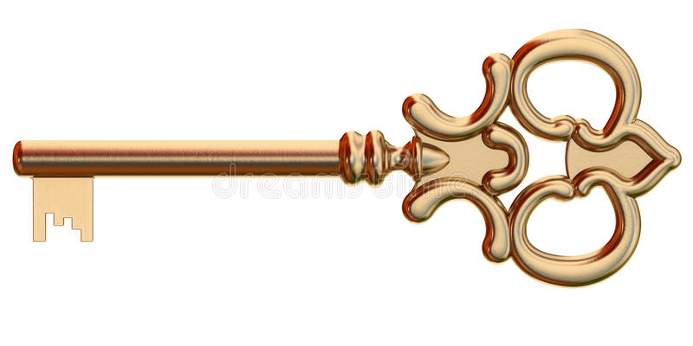
Центральная площадка украшена воздушными шарами, играет музыка, дети заходят на площадку и строятся в круг.
Ведущий: - Здравствуйте, ребята! Кто из вас знает, почему при встрече люди здороваются и говорят : «Здравствуйте!» ? (желают здоровья)
- Что же такое здоровье и что значит быть здоровым? (ответы детей)
- Здоровыми быть хотят все люди. Никому не хочется болеть, лежать в постели, пить горькие лекарства. Интересно, что нужно делать, Чтобы быть здоровым? Вот «ключ Здоровья» надеюсь, он поможет нам разобраться в этом!!!!
Под музыку вбегает «Микроб»
Микроб: - Я очень хитрый, ха- ха- ха, быть здоровым – чепуха!
Суйте грязный палец в ротик! Как живёте, как животик?
Ну, а голова болит? Меня всё это веселит!
До чего же я пригож! Я Микробушка - хорош.
Здравствуйте, гости дорогие!
Принимайте угощенье, прямо с грядки – объеденье!
(Предлагает детям грязные овощи и фрукты. Дети благодарят, но не берут)
Микроб: – Ну, что же вы не берете? Берите, ешьте!
Дети: - Грязные фрукты и овощи есть нельзя. Их надо помыть, ошпарить кипятком. Надо помыть руки с мылом обязательно.
Микроб: - Фуу, Какие вы … Ну и ладно! И не бывать вам здоровыми Никогдаа!!! (забирает ключ Здоровья у ведущей и убегает)
Ведущий: Ой, ребята!!! Микроб забрал ключ здоровья! Что же делать?
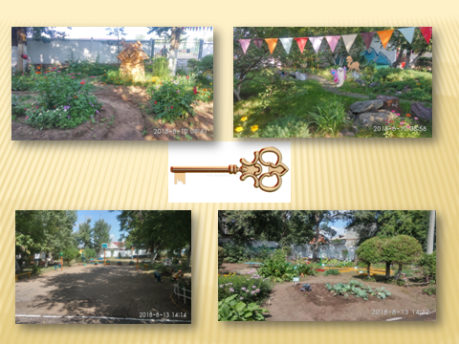
Надо найти ключ! А поможет нам в этом карта с маршрутом, по которому нужно идти. Выполняя задания, мы сможем найти ключ здоровья.
Когда мы найдем все составляющие части, то сможем узнать секреты здоровья. Все готовы ? Отправляемся в путь. (каждая группа получает свой путеводный маршрут и уходят)
1станция «Тропа здоровья» (босиком).
Цель: формировать у детей знания о здоровом образе жизни.
Ходьба по тропе здоровья:
- по пенькам;
- по камешка;
- по песку;
- по деревянным палочкам;
- по гальке;
- по пенькам.
Релаксация. (Проводят воспитатели, включают переносной магнитофон с записью медленной музыки).
Давайте закроем глаза, представим, что мы с вами находимся в лесу. Посидим тихонько. Послушаем щебетание птиц, как листва шумит на ветру. Возможно, вы услышите еще какие-то звуки… Теперь медленно открываем глаза. Отдохнули?
Массаж лица «Умывалочка»
Умыли котята глаза и носы,
И щечки и лобики, даже усы.
И доброе слово друг дружке
Мяукали в чистые ушки.
Дыхательная гимнастика «Аромат цветов»
Дети делают медленный вдох. На выдохе продолжительный : «А-а-ах».
Воспитатель: - Ребята, вот мы и нашли с вами 1й конверт, в нем находится часть от ключа здоровья. Посмотрим, что на ней изображено (массаж).
В чем же, состоит секрет здоровья? (в выполнении массажа)
- Посмотрим в каком направлении нам нужно двигаться дальше.

2 Станция «Джайляу». Цель: формировать умение организовывать подвижные игры на свежем воздухе. (Алия Мудрусовна, Жанара Хасановна) (Беседа о гос.символах, выложить пазлы)
Под.казахские нац.игры «Асык», «Жаяу тартыс»- Кто сильнее? (перетягивание каната)

3 станция «Огород». «Разбери полезные и вредные продукты питания» Цель: знать полезные продукты. (на столах лежат карточки, дети за столами работают) Воспитатели и Микроб (Екатерина Юрьевна)
Воспитатель: - Ребята, как вы думаете, почему нам указан путь на огород? (Микроб мешает детям). Что здесь есть такого, что помогает нам быть здоровыми? (ответы детей)
- А вот и конверт с заданием для вас..
Воспитатель: - Молодцы, ребята! За правильное выполнение задания, вы получаете еще одну часть ключа здоровья. Давайте назовем ее (правильное питание).
Воспитатель: В фруктах и овощах содержится много витаминов и полезных веществ, которые укрепляют наш организм и помогают сохранить здоровье.
- А мы отправляемся дальше по маршруту!
(Приходят на спортивную площадку)
4 Станция «Спортивная» «Пройди препятствия»
Цель: формировать умение подлезать под препятствиями, прыгать на 2х ногах в длину, сохранять правильную осанку при равновесии, развивать физические качества.
Воспитатель: - Дети, как вы думаете, почему мы здесь остановились? Что можно делать на спортивной площадке? Что помогает человеку быть здоровым? (занятия физкультурой) (поточно, проходят полосу препятствий)
-пролезть под дугами,
-прыжки из обруч в обруч,
-пройди по канату,
-пробеги между конусами.
Воспитатель: - Молодцы и это задание выполнили, за это получаете еще одну часть ключа здоровья. Что же на этой части изображено? (занятия физкультурой).
(Дети двигаются по карте к следующему пункту)
Все группы собираются на главной площадке (у входа) и приносят свои конверты. Собирают из них Ключ здоровья.(ПАЗЛЫ)
Воспитатель: - Ребята, мы нашли с вами все части ключа здоровья. Давайте соберем ключи и вспомним из каких составляющих частей состоит ключ здоровья ( массаж, правильное питание, занятия физкультурой, соблюдение режима дня, отдых на природе.)
Ведущий: - Ребята, вам понравилось наше приключение? А какое у вас сейчас настроение? Хорошее настроение – это тоже залог здоровья. Я очень надеюсь, что вы всегда будете помнить о всех составляющих ключа здоровья и соблюдать их. А также будете напоминать своим родителям об этом.
Ведущий: Надеюсь, что сегодняшнее путешествие не прошло даром, и вы многое почерпнули из него. Не зря говорят: "Здоров будешь – все добудешь". Так будьте все здоровы, до свидания!

Приложение
Массаж Правильное питание
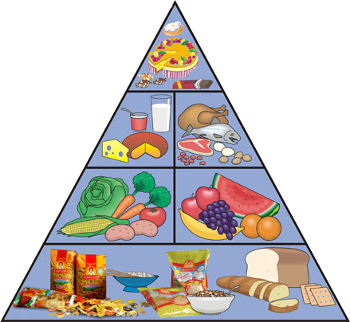
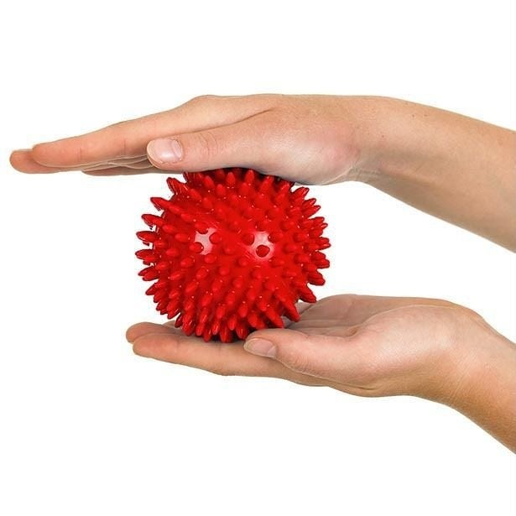

Спорт

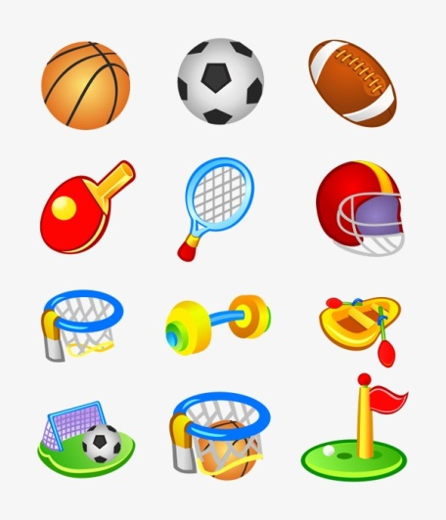
отдых на природе

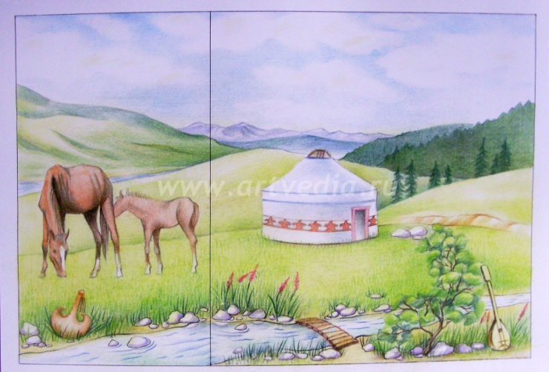

Военно-спортивный квест «Зарница»

Цель: Формирование у детей дошкольного возраста патриотических чувств, воспитания любви и уважения к защитникам Родины на основе ярких впечатлений, конкретных исторических фактов, доступных детям и вызывающих у них эмоциональные переживания.
Задачи:
- Закреплять умение преодолевать полосу препятствий (бег змейкой, пролезание в обруч, перепрыгивание), умение ездить на самокате; упражнять в метании в вертикальную цель, удаленную на расстояние до 3 метров.
- Развивать силу, ловкость, быстроту, координацию движений, выносливость.
- Воспитывать у детей качества необходимые будущему защитнику Родины, чувство взаимопомощи, выдержку, находчивость, смелость, упорство, умение сплоченно действовать в сложных ситуациях, ответственное отношение к поставленной задаче.
- Оздоравливать организм ребенка с помощью движений и действий на свежем воздухе.
Предварительная работа в группе: Беседа о празднике Победы, о военных (саперах, разведчиках, связистах, мотострелки, и т.д.), о гербе Павлодара. Экипировка на каждого ребенка (плащ – накидка, пилотка, косынка), название, девиз, речевка, эмблема (на каждого ребенка), медали (на каждого ребенка). Выучить с детьми Девиз игры: «Чтобы Родине служить надо сильным, смелым быть!», приготовить 6 конвертов белых (А-4 пополам)
Оборудование:
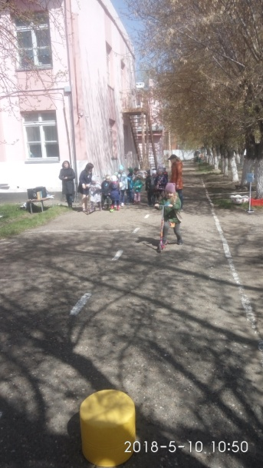
Оборудование: Стол для ШТАБА, 2 самоката(дети приносят), мешочки с песком для метания, обручи 10 изображающие кочки на «болоте», 2 макета танков, 2 гимнастические палки (клюшки), 10 кубиков, 6 «мин на поле», 4 палочки (карандаш новый) с веревкой (бельевая тонкая) для линии связи (по 3-4м.) – готовят воспитатели, маршрутная карта, 6 конвертов с частями «секретного донесения», герб города Павлодара, знаки для обозначения этапов игры, разметка маршрута, магнитофон.
Продолжительность мероприятия – 40-50 мин.
Место проведения занятия – Спортплощадка ДО.

На территории ДО оборудован ШТАБ игры (у спортплощадки). На местности сделана соответствующая разметка. На этапах маршрута расставлены опознавательные знаки. Подготовлено соответствующее оборудование, на каждом пункте прохождения маршрута стоят взрослые.
Под песню «День победы» - сбор отряда на торжественное построение у штаба игры. Ведущий (инструктор по физической культуре) приветствует участников.
Ведущий: Отряд! Равняйсь! Смирно! Равнение на середину! Здравствуйте ребята! Сегодня мы проводим военно–спортивную игру «Зарница», посвященную Дню Победы.
Девиз игры: «Чтобы Родине служить надо сильным, смелым быть!»
А сейчас представление команд: выходят капитаны. Название, девиз, речевка, эмблема (команды по очереди представляются)
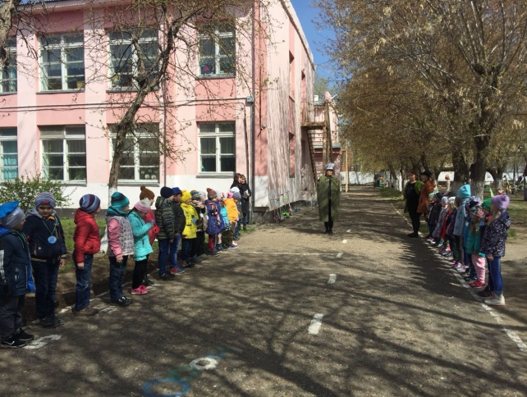
Командир отряда получит маршрутную карту, и вы должны следовать по заданному маршруту. На каждом этапе, после выполнения задания всеми участниками, получите часть секретного донесения. Вы должны не только правильно, но и быстро выполнить все задания. Ваша задача собрать все части секретного донесения, доставить в штаб игры и расшифровать его.
Маршрут 1. «Мотострелки» - «Болото» - «Огневой рубеж» --«Связисты»- «Разведка» - «Минное поле»- «Секретное донесение»
Маршрут 2. «Связисты»-«Разведка»- «Минное поле» - «Мотострелки»-«Болото» - «Огневой рубеж» - «Секретное донесение»
По условиям игры на каждом этапе находится взрослый, который следит за правильностью выполнения задания. Когда задание выполнено, командиру отряда вручается часть секретного донесения в запечатанном конверте.
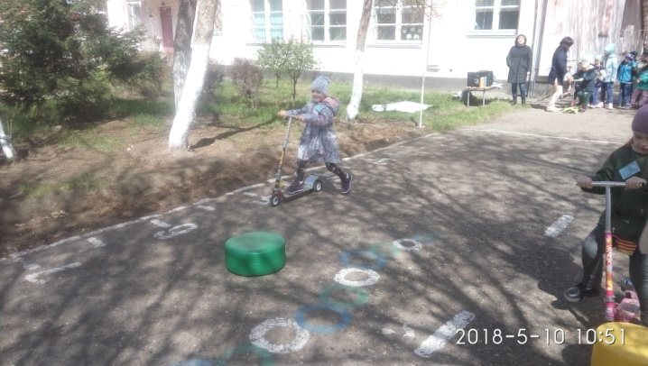
«Полевой госпиталь» ( у штаба) Медсестра с аптечкой. Оказание первой медицинской помощи пострадавшим, при выполнении задания.
1.Этап - «Мотострелки» (асфальтированная дорожка у прыжковой ямы. Судья- Жанара Хасановна.
Участники игры, парами, проезжают на самокатах, по размеченным дорожкам, туда и обратно (длина дистанции 10 м).
2.Этап - «Болото» (асфальтированная дорожка). судья- Айгуль Миирмановна
Цель: перебраться через “болото” (обручи). Марш бросок по болотистой местности.Участники, в колонне по одному, проходят участок болотистой местности, перепрыгивая « с кочки на кочку» (из обруча в обруч)
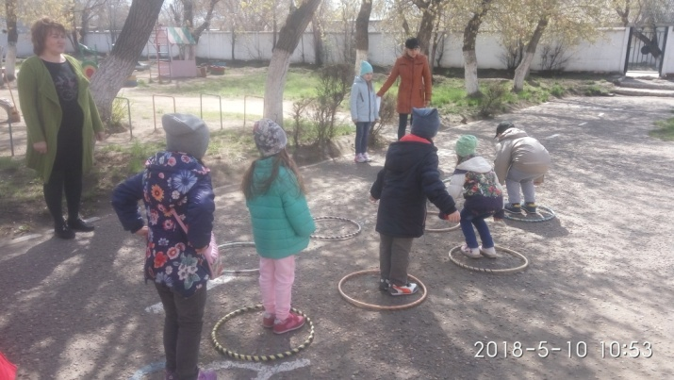
Правила игры: нельзя наступать на красные обручи – это торфяные кочки, которые могут в любой момент вспыхнуть. Ребёнок, который наступил в красный обруч, считается раненым.
(кочки — нарисованные на асфальте круг
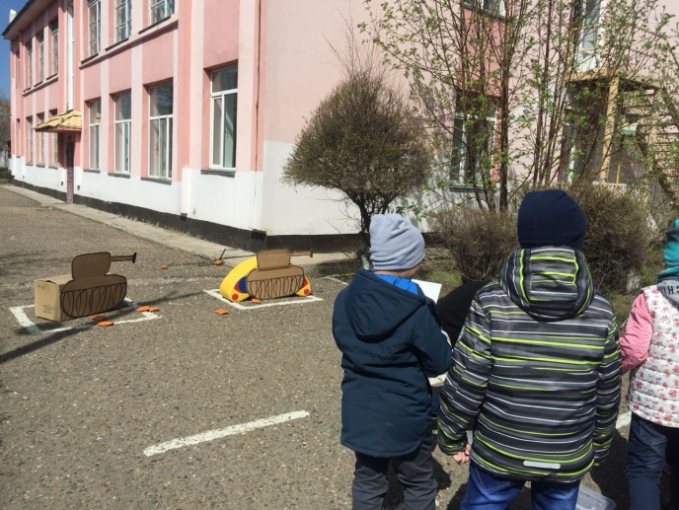
3.Этап – «Огневой рубеж» (зона городков)- судья Екатерина Юрьевна
Сбей вражеский танк.
Участники по очереди метают «гранату» (мешочек с песком). С расстояния 3 метров стараются попасть в вертикальную мишень - макет танка (картонная коробка с нарисованным на ней силуэтом танка).
4.Этап – «Разведка» (спортплощадка земля)- судья Айгерим Сериковна
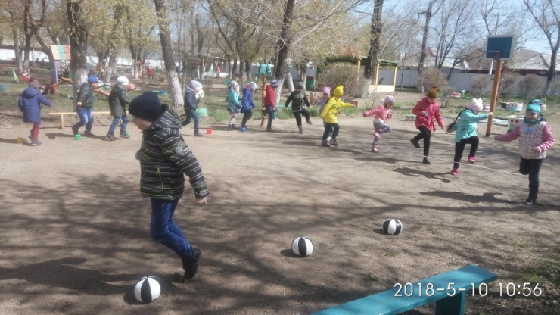
Отряд во главе с разведчиками проходят полосу препятствий (бег змейкой, пролезание через «колючую проволоку», перепрыгивание через препятствия).
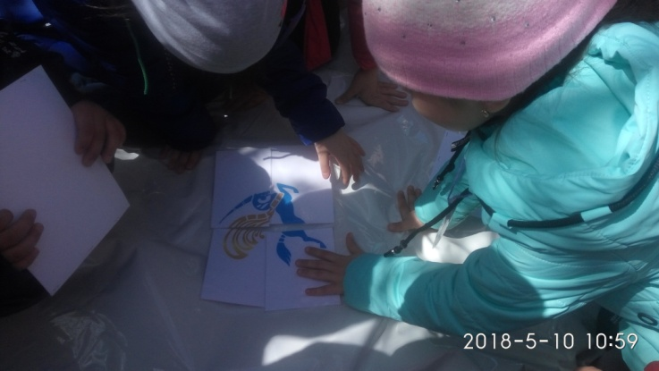
5.Этап – «Минное поле» (прыжковая яма огорожена натянутой веревкой) –судья Екатерина Юрьевна
Задача саперов с помощью «миноискателей» (клюшки от детского «гольфа» или «хоккея») найти и раскопать «мины» (киндеры на глубине не больше 5 см., нужно с помощью миноискателя найти мины.) Только в этом случае мина считается обезвреженной. Чем больше мин разминировано, тем больше баллов получает команда.
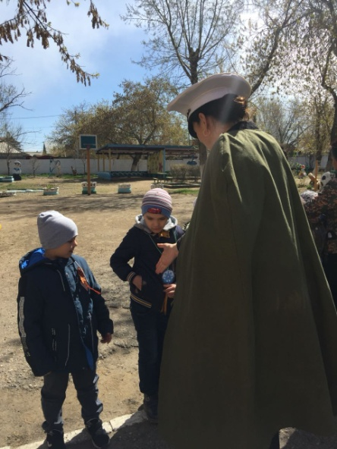
6.Этап – «Связисты» (спортплощадка, где дуги)-судья Юлия Владимировна
Наладить связь со штабом. Прокладывание кабеля и проверка связи со штабом.
Связисты разматывают кабель (тонкая веревка, намотанная на круглую палочку и привязанная одним концом к дуге (4 шт., продвигаясь к телефону, который расположен на расстоянии 5-7 метров. Как только линия связи проложена, связисты подают сигнал флажком. (и закручивают снова на палку)
7.Этап – «Секретное донесение» (все собрались команды и судья)
Собрав на этапах, все части секретного донесения, отряд отправляется в штаб игры, для его расшифровки.
Ведущий дает команду вскрыть пакеты, собрать все части секретного донесения и расшифровать его. Дети выполняют задание, составляют из частей герб города Павлодара.
Подводится итог игры.
Музыкальная пауза: попурри«Песни военных лет» (поют все дети)
Ведущий: Вы отлично справились с заданием. Все документы доставлены в штаб. А сейчас я хочу выразить вам свою благодарность за участие в сегодняшней игре и наградить вас орденами и медалями за мужество, отвагу, смелость и решительность, проявленные на этом конкурсе. Командирам отрядов получить ордена и медали для своего отряда.
Командиры подходят к ведущему и берут награды
Под музыку «День победы» дети уходят.
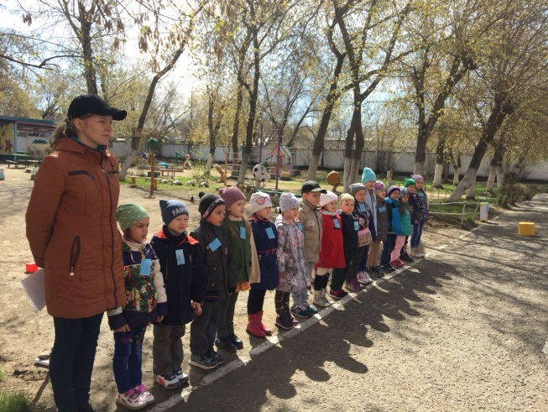
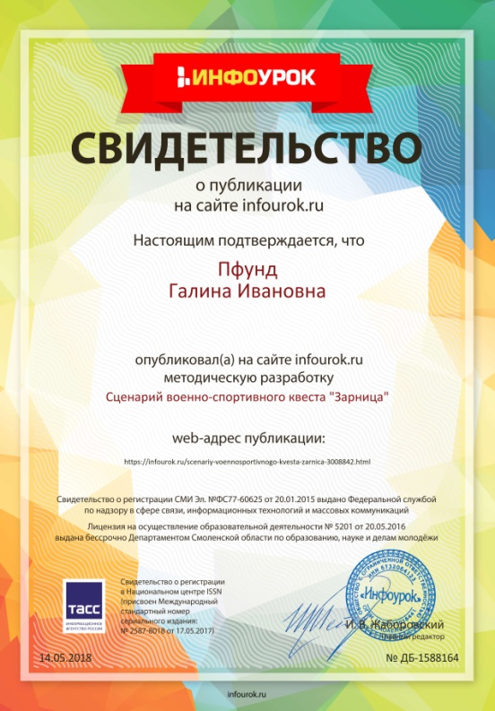

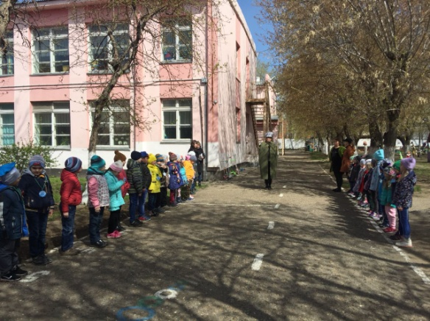

Работа с педагогами

Задачи для педагогов:

Семинар-практикум «В поисках инновационных технологий»

(на Педсовете №2 от 28.11.18г.)
Цель: формирование готовности педагогов к применению в образовательной деятельности Квест- технологии в условиях реализации ГОСО ДО
Задачи:
• сформировать у участников семинара-практикума представления о Квест- технологии.
• содействовать практическому освоению навыков проектирования образовательной деятельности с применением Квест- технологии.
• создать условия для профессионального взаимодействия педагогов в рамках участия в Квест- игре.
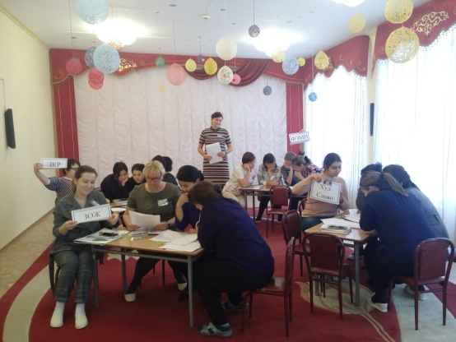
Ход «квест- игры»:
В педагогическом кабинете собираются педагоги.
С-в: Уважаемые коллеги, позвольте начать наш семинар- практикум «Квест» технологии в ДОУ». Вот только я почему- то не могу найти материалы для него.
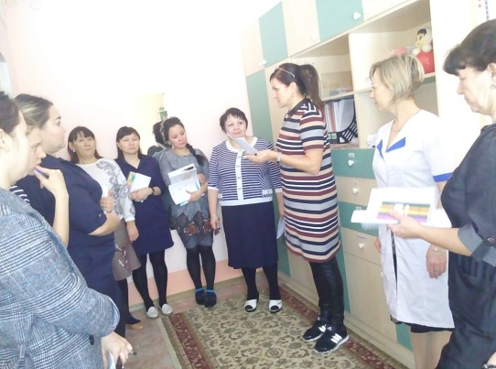
Раздается звонок заведующего детским садом: Уважаемые коллеги! Ваши материалы находятся у меня. Но забрать их просто так не получится. Вам придется выполнить несколько заданий, и тогда я верну вам все что нужно. По моей подсказке вам надо будет найти некий текст, прочитать его и в 2-3 словах сказать мне, о чем он. После чего, я назову вам следующую подсказку, и так пока вы не доберетесь до последнего задания. И так моя первая подсказка:
- Добрый доктор Айболит!
Он под деревом сидит.
Приходи к нему лечиться
И корова, и волчица,
И жучок, и червячок,
И медведица!
Всех излечит, исцелит
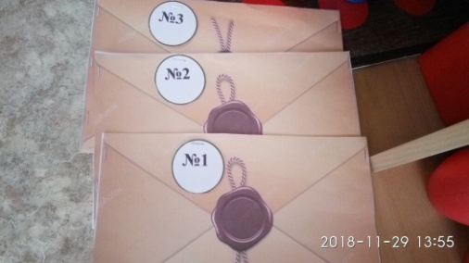
Добрый доктор Айболит!
Педагоги должны догадаться, что текст находится в медицинском кабинете. Находят текст, зачитывают его.
1 задание (медкабинет)
Актуальность. В связи с реализацией ГОС стандарта в дошкольном образовании произошли существенные изменения. Главным образом изменился подход к образовательной деятельности дошкольников. Одним из ведущих методов при проведении образовательных ситуаций, является игра.
Игра для ребенка является наиболее привлекательной, естественной формой и средством познания мира, своих возможностей, самопроявления и саморазвития. Для педагога содержательная, отвечающая интересам детей, правильно организованная игра – эффективное педагогическое средство, позволяющее комплексно решать разнообразные образовательные и развивающие задачи. Среди широко используемых в практике игровых технологий можно выделить квест- технологию, которая только еще начинает использоваться педагогами.
Квест - это игры, в которых игрокам необходимо искать различные предметы, находить им применение, разговаривать с различными персонажами в игре, решать головоломки и т. д. Такую игру можно проводить как в помещении, так и на улице.
Квест - это командная игра, идея игры проста – команда, перемещаясь по точкам, выполняет различные задания. Но изюминка такой организации игровой деятельности состоит в том, что, выполнив одно задание, дети получают подсказку к выполнению следующего, что является эффективным средством повышения двигательной активности и мотивационной готовности к познанию и исследованию.
Педагоги формулируют ответ и сообщают его руководителю.
Руководитель озвучивает следующую подсказку:
«- Без лишних движений и без суеты
Старается Юля с утра у плиты…
Поставила воду, картошку взяла-
Почистила, - режет, присев, у стола…
Вот луковиц Юля взяла пару штук-
Для супа пора пережаривать лук…»
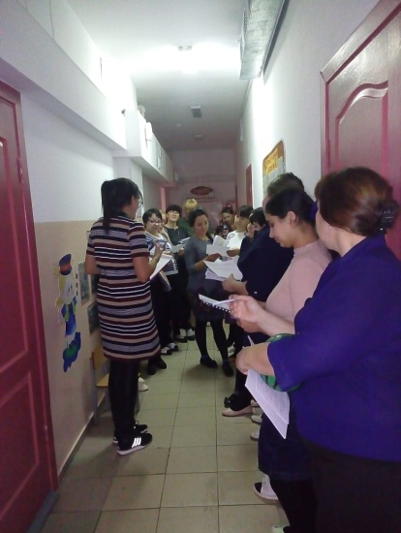
Педагоги должны догадаться , что второй текст на кухне. Текст зачитывается.
2 задание (кухня)
Любой квест требует тщательной подготовки педагога. Подготовка осуществляется в
3 этапа:
– Подготовка условий, оборудования, материала квеста.
– Разработка маршрута и карты, сценария квеста
– Подготовка детей (знакомство с темой, погружение в тему, обучение, игра).
Звонок заведующему с ответом .
3 задание (спортзал)
Руководитель озвучивает следующую подсказку-загадку:
«Ну а сейчас прямо здесь перед вами
Помашет руками, помашет ногами
Команда тех лиц, что проводит зарядку,
Чтобы здоровье было в порядке.
Соседу загадку понять помоги —
Куда вы ИДЕТЕ сейчас, говори?.». (СПОРТЗАЛ)
Педагоги должны догадаться, что следующий текст находится в ФИЗКУЛЬТУРНОМ ЗАЛЕ.. Педагоги его находят, зачитывают его.
Виды квестов:
1. Поиск по запискам. Вариант квеста – поиск по запискам – мероприятие требующее минимальной подготовки и практически не нуждающееся в ведущем. В самом простом варианте ребенок получает записку, указывающую на тайник, в тайнике другая записка с адресом следующего тайника. Переходя от одного тайника к другому, ребенок достигает финальной сокровищницы. Аттракцион несложный, но тем не менее неизменно пользующийся успехом. Идеально подходит для праздников без гостей и частого использования.
2. Поиск по карте.
3. Поиск по подсказкам (картинкам, указателям).
Темы квестов могут быть самыми различными:
1. Поиск сокровищ (пиратские вечеринки, путешествие на необитаемый остров, в поисках приключений).
2. Помощь героям или герою (сказки, мультфильма, фильма). Например, «Помогите Дед Морозу найти посох», «Найдите игрушки для ёлочки», «Поможем Винни-Пуху добыть мёд», «Найдём Кая для Герды», «По дорогам Цветочного города с Незнайкой».
3. Познавательные (по временам года, изучаем и закрепляем животных, растения, птиц, рыб). Например, «Отправляемся в путешествие к Лесовичку», «Ищем клад в подводном царстве», «В гостях у морского царя», «Мастерград».
4. С многообразием опытов и экспериментов «Фокусы от Бима».
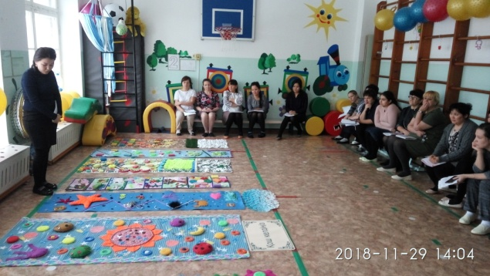
5. Литературные квесты (по произведениям автора, либо по произведениям на конкретную тему). «В гостях у сказки», «Животные в сказках», «По сказкам Корнея Ивановича Чуковского».
6. Физкультурные праздники.
Задания для детского квеста могут быть самыми разнообразными:
• загадки;ребусы;
• игры «Найди отличия», «Что лишнее?»;
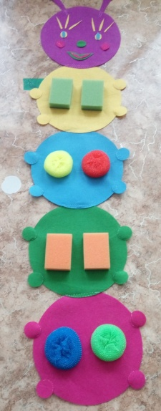
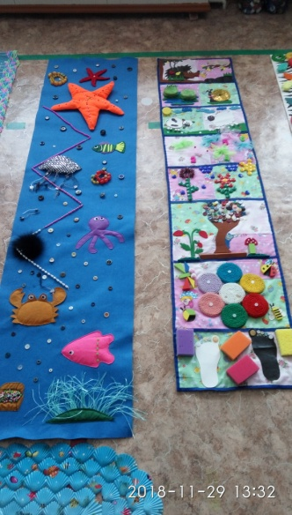
• пазлы; творческие задания;• игры с песком; с водой;
• опыты, эксперименты;лабиринты;
• спортивные эстафеты.
Конкурс «Дорожек здоровья» (дорожки разложены на полу в спортзале ) Выбираются победители путем голосования.

Озвучивают ответ заведующему.
Заведующий говорит следующую подсказку:
- Жили в стареньком рояле
Семь веселых звонких нот.
Распевали целый год,
Но однажды захворали.
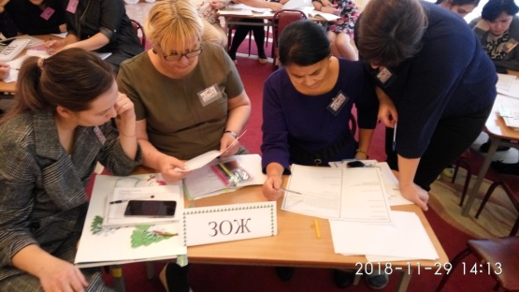
Что нам делать мы не знали,
Нам сестричек было жаль.
Мы настройщика позвали,
Чтобы вылечить рояль.
Педагоги заходят в музыкальный зал и распределяются по станциям (столам), посредством бейджев с картинками.
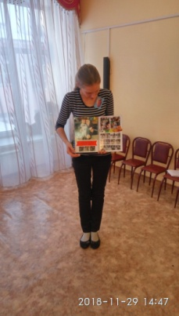
Работа по станциям «Доработай квест-занятие»..(у каждого бейджик с определенной картинкой) Воспитатели, распределяясь по станциям, должны доработать занятие-квест (начало занятия распечатано и лежит на столе.)
1станция: ФЭМП
1. ОУД-квест «Путешествие в страну геометрических фигур»(младшие гр.);
2. ОУД-квест «Путешествие в космос» (ст.гр.)
2 станция: ЗКР (звуковая культура речи):
1ОУД –квест- «Теремок» (для младш.групп);
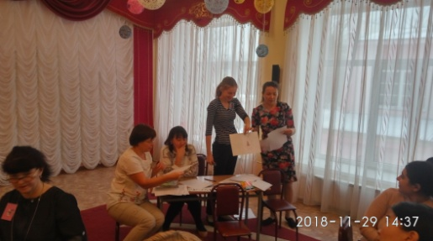
2ОУД-квест «Планета ВОПС» (для старш.гр.)
3 станция Художественная литература:
1 ОУД-квест «Спасти солнышко» (для младш.гр.);
2ОУД-квест «Матрешка» (для старш.гр).
4 станция «ЗОЖ»:
1ОУД-квест «Веселый зоопарк» (для млад.гр);
2 ОУД-квест «Поможем Светофору» (для старш.гр.)
Затем озвучивают ответы.
Выступление Сагиевой Кымбат, участник городских спортивных семейных стартов.
Руководитель: - Благодарю вас, уважаемые коллеги!
Ст-в: Наш семинар подошел к концу. Мы благодарим всех педагогов за активность. Нам очень важно знать ваше мнение, а помогут нам в этом жетоны.
Рефлексия «Наполни бочонок»
(На столе лежат желтые и красные кружочки на всех участников семинара.)
Если вас заинтересовал семинар – «добавьте ложку меда» (желтый жетон).
Если не заинтересовал «добавьте ложку дегтя» (жетон красного цвета).
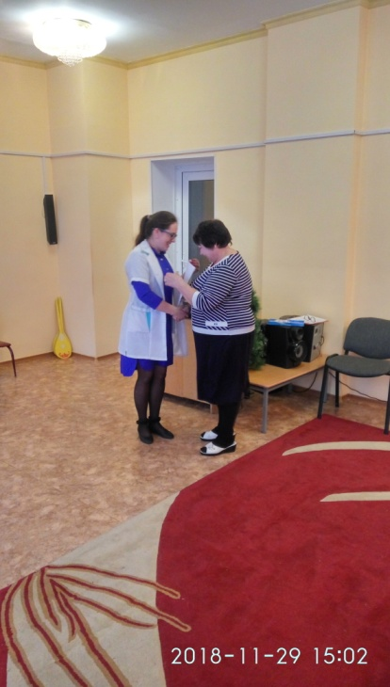

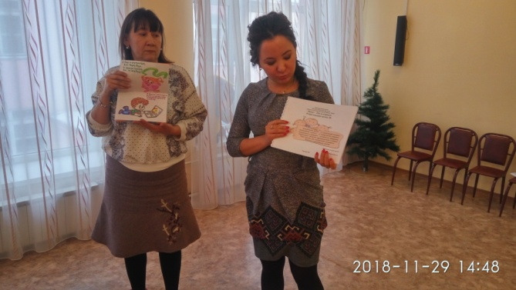
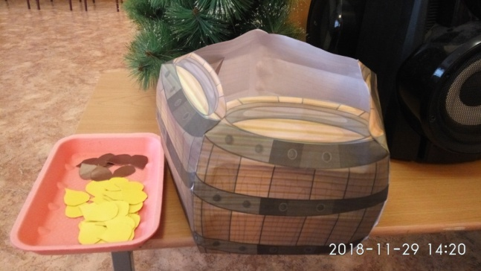
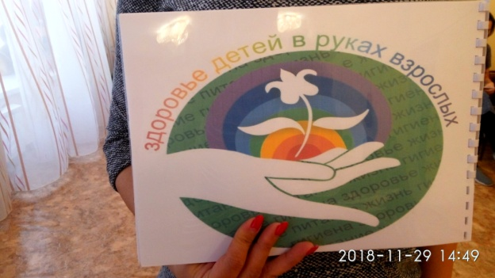
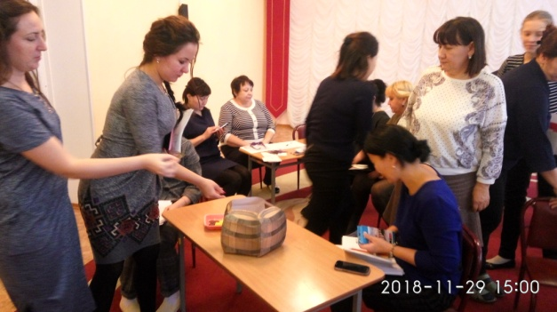

Консультация для педагогов

«Активное участие воспитателя на физкультурных занятиях»
Физкультурные занятия – это основная форма организации физического воспитания в детском саду. Для того чтобы физкультурное занятие прошло эффективно необходимы слаженные действия руководителя физического воспитания и воспитателя. Так как воспитатель является активным участником образовательного процесса на физкультурном занятии, то воспитателю необходимо самому знать методику обучения движениям, общеразвивающим упражнениям, особенности выполнения движения, технику выполнения, педагогические требования при обучении.
Перед физкультурным занятием воспитатель прослеживает за спортивной одеждой детей и обувью, чтобы были сняты майки и у детей ничего не находилось в руках и во рту. Воспитатель сам переодевается в спортивную форму. Перестраивает детей по росту: от самого низкого ребёнка до самого высокого.
Важно, чтобы воспитатель знал свою роль в каждом виде деятельности. Он должен помочь детям лучше усвоить программные задачи. При этом его активность на занятии зависит прежде всего от возраста детей. Наиболее активная роль принадлежит воспитателю младшей группы. Воспитатель выполняет всё с самого начала занятия: с входом в зал, построения детей в шеренгу и до его окончания: выход из зала спокойным шагом.
В средней, старшей группах воспитатель помогает руководителю физического воспитания в перестроении детей, раздаче и сборе спортивного инвентаря.
Во время выполнений общеразвивающих упражнений и в основных видах движений воспитатель следит за исходным положением и качеством движений, делает по необходимости замечания детям или поощряет тех, которые верно справились с заданием, применяя самые разнообразные приёмы.
Во время подвижных игр воспитатель следит за детьми, чтобы они правильно передавали игровой образ, не нарушали установленные правила.
Умения, знания и навыки, полученные детьми на физкультурных занятиях, воспитатель умело должен применять на утренней гимнастике и в повседневной жизни детей.
Ежедневные занятия с каждым ребёнком, знание его интересов, способностей дают возможность воспитателю и руководителю физического воспитания осуществлять физическое развитие всех детей.
Руководитель физического воспитания консультирует воспитателей, даёт необходимые советы, оказывает помощь.
Особенно содержательная совместная работа с воспитателем и музыкальным руководителем проводится в ходе подготовки к утренней гимнастики, спортивным праздникам, досугам, развлечениям. Учитывая способности каждого воспитателя необходимо распределить роли для сюрпризных моментов праздника, отработать их, подобрать музыкальное сопровождение, песни, танцы.
Чтобы воспитатель был первым помощником руководителя физвоспитания, с ним надо регулярно взаимодействовать. На консультациях знакомить воспитателей с планом работы, разрабатывать утреннюю гимнастику, обращать внимание на те умения и навыки, которыми должен овладеть каждый ребёнок, вместе обсуждать проведенные занятия, учитывать, кому из детей нужна индивидуальная помощь. А на практических занятиях помогать воспитателям, совершенствовать их навыки и умения.
Постоянная, совместная работа руководителя физического воспитания и воспитателя группы может привести к желаемым результатам в решении задач общего физического воспитания дошкольников.
После совместного проведения занятия физической культурой деятельность воспитателя не заканчивается. Новые двигательные навыки и игры он закрепляет с детьми при проведении индивидуальной работы (в течение дня в часы игр и прогулок).

Семинар-практикум

«Здоровьесберегающее поле – ресурс развития успешной образовательной системы ДО в современных условиях модернизации»
Выступление на городском семинаре-практикуме
1.Визитка я/с №3 «Семицветик»- методист Ягольник А.А. (Ясли-сад №3)
Цель семинара-практикума: освоение и последующее применение технологий в практической деятельности педагога-воспитателя.
Задачи:
- Дать определение понятию здоровья.
- Познакомить участников мастер-класса с опытом работы по применению здоровьесберегающих технологий в ДОУ, посредствам развивающей среды по физическому воспитанию. Основной целью работы нашего ДОУ является формирование у детей основ здорового образа жизни, а ведущими задачами являются:
- - охрана жизни и укрепление здоровья детей дошкольного возраста;
- - формирование у детей двигательных умений и навыков; развитие физических качеств;
2.Выступление Пфунд Г.И.
Здравствуйте, уважаемые коллеги!
- Крикните громко и хором, друзья,
Помочь откажетесь мне? (нет или да?)
Деток вы любите? Да или нет ?
Пришли вы на мастер-класс,
Сил совсем нет,
Вам лекции хочется слушать здесь? (Нет)
Я вас понимаю…..
Как быть господа?
Проблемы детей решать нужно нам? (Да)
Дайте мне тогда ответ
Помочь откажетесь мне? (Нет)
Последнее спрошу у вас я:
Активными все будете? (нет или Да)
Итак, с прекрасным настроением и позитивными эмоциями мы начинаем наш семинар.
Что же такое здоровье? Мы узнаем мнение наших детей.
1. «Говорят дети»- видеозапись –интервью «Что такое здоровье?»
Одним из средств решения как сохранить и укрепить здоровье, становятся здоровьесберегающие педагогические технологии, без которых немыслим педагогический процесс современного детского сада.
2.Заполнение перфокарт «План оздоровитедьных мероприятий» (участники вписывают используемые здоровьесберегающие технологии)
3.Игра «Назови здоровьесберегающие технологии»- встать в круг. В центре ведущий, поочередно передает мяч-еж участникам, те называют технологии какие они знают, свои ответы участники записывают в перфокарты.
Молодцы, справились с заданием, а сейчас я предлагаю вам совершить виртуальную экскурсию в Старшую группу «Б» «Здоровячки» и на практике узнать какие инновационные технологии мы используем в нашем саду в режиме дня для оздоравливания детей.
4..Презентация «Здоровьесберегающие технологии в режиме дня ДОУ»-Пфунд Г.И.,
5.Практика. Проводят мастер-класс Курлиутова Н.Е с детьми.
Физминутка «Зима»-Савелий Ахатов.
Самомассаж «Умывайка», пальчиковую -Вика Тезичева.
Ортопедическая гимнастика с нестандартным оборудованием, пальчиковые игры –аудиозапись,динамические паузы аудиозапись –Курлиутова Н.Е.
Дыхательная гимнастика«Ветер»- Илья Бубарев.
-Мультимедийная Гимнастика для глаз «Дерево», «Зима в лесу»-Пфунд Г.И.
Наше виртуальная экскурсия закончилась.
6.Доклад «Психологические игры с детьми дошкольного возраста»-Ляшенко С.А.-воспитатель Ясли-сада №3 г.Павлодара
7.Мастер-класс Пфунд Г.И.
Мы предлагаем вам отправимся в путешествие на поезде в страну Здоровейка.
Встаем друг за другом паровозиком и ту-ту, чух-чух. (переходим в спортзал)
Каждому раздать бейджи с разноцветными кружками.(4 цвета)
Путешествие по станциям. В своей работе я использую широкий спектр методов коррекционной работы по формированию правильной осанки.
1Станция – «Стрекозки» (У кого стрекозки на бейджах , тот участвует). Используются различные виды организации утренней гимнастики.
«-Флеш-моб «Здоровье в порядке-спасибо зарядке!» (с педагогами) (см. Приложение) Бодростью, радостью, зарядились? Продолжим» Одним из основных направлений оздоровительного характера – является гимнастика на фитбол-мячах.Фитбол в переводе с английского означает "мяч для опоры", который используется в оздоровительных целях.
Впервые фитбол появился в 50-е годы ХХ века. Его применила швейцарский врач-физиотерапевт Сюзан Кляйн-Фогельбах для лечения больных церебральным параличом. Что принесло положительные результаты в лечении опорно-двигательного аппарата.
2Станция «На зарядку становись!» ( У кого карточка та же на бейджах тот учавствует) – «Двигательная сказкотерапия Теремок» на фитболах. (Выполняют дети. По желанию и взрослые.)
В системе, совместно с воспитателями проводим с детьми различные виды самомассажа, который является профилактикой простудных заболеваний.
Минутка отдыха. «Маленькие волшебники» -Самомассаж «Маленьких волшебников» с педагогами. »(см.Приложение)
3 Станция- «Здоровье на кончиках пальцев» «Мячик-ежик» - так называется метод оздоровления с массажными шариками. Назначение его заключается в лечебном и профилактическом массаже всех частей тела, рефлексотерапии ,а так же для развития речи, внимания и мелкой моторики .
В основном проводится в стихотворной форме. Давайте возьмем шарик Мячик-ежик мы возьмем, (берем массажный мячик)
Покатаем и потрем. (катаем между ладошек)
Вверх подбросим и поймаем, (можно просто поднять мячик вверх)
И иголки посчитаем. (пальчиками одной руки нажимаем на шипики)
Пустим ежика на стол, (кладем мячик на стол)
Ручкой ежика прижмем (ручкой прижимаем мячик)
И немножко покатаем… (ручкой катаем мячик)
Потом ручку поменяем. (меняем ручку и тоже катаем мячик) * * *
Мы возьмем в ладошки «Ежик» (берем массажный мячик)
И потрем его слегка(в одной ручке держим мячик, другой проводим по нему)
Разглядим его иголки, (меняем ручку, делаем то же самое)
Помассируем бока. (катаем между ладошек)
«Ежик» я в руках кручу, (пальчиками крутим мячик) Поиграть я с ним хочу.
Домик сделаю в ладошках – (прячем мячик в ладошках)
Не достанет его кошка. (прижимаем ладошки к себе)
С массажным шариком также делаем зарядку для ножек под аудио-запись «Ежики» . (Сделать с педагогами).
4 Станция «Здоровые ножки» .Гимнастика ортопедическая. Оздоровительной формой работы по профилактике плоскостопия являются:
-«Топоножка» со следами -ходьба по коррекционной дорожке , оказывает положительное влияние на все активные точки на стопе, которые активизируют наши внутренние органы.
-вестибулярная дорожка – змея.
Дорожка используется на физ.занятиях, гимнастиках, а также в коррекционной группе для упражнений на равновесие, укрепления мышц стопы и голени.
-Ребристые дорожки;
- «Дорожка-шагайка»- выложена из круглых гладкий речных камушков, что также является хорошей профилактикой плоскостопия у детей. (Ходьба по дорожке с педагогами).
Выводы:. Систематически проводимые оздоровительные и корригирующие упражнения способствуют укреплению организма, предупреждают отклонения в физическом развитии, развивают умение заботиться о своем здоровье. Они интересны детям и дают высокий педагогический эффекта.
А сейчас на паровозике вернемся назад, и подведем итог нашего семинара.
4.Заполнение перфокарт (Участники семинара дописывают новые технологии )
5. «Устами младенца»-участники семинара отвечают на вопросы детей. (детский голос наводит на определение той или иной технологии)
6.Интервью тренера-ребенка с участниками семинара. Что вам понравилось? А что вам запомнилось?
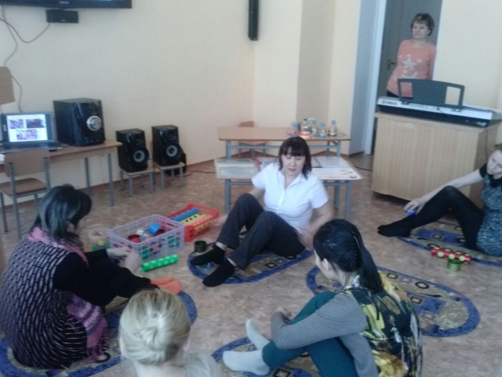
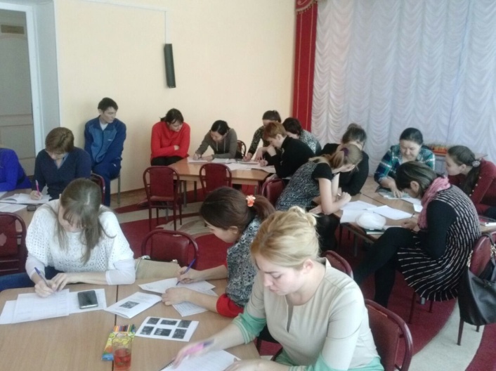

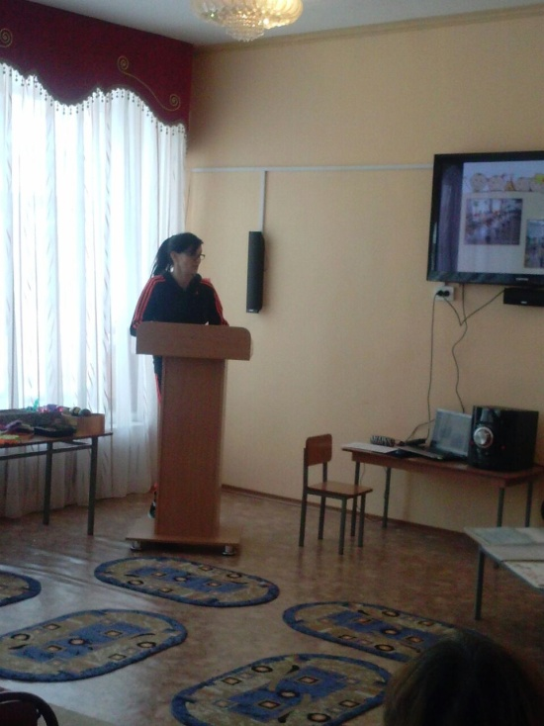
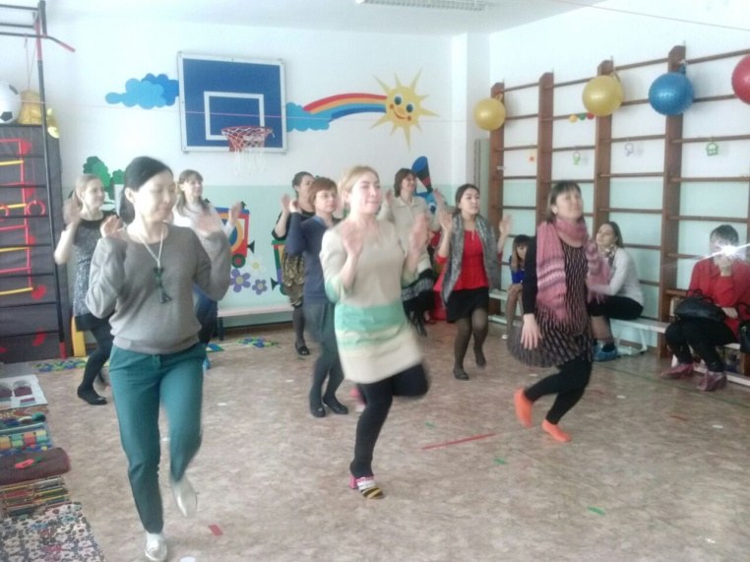
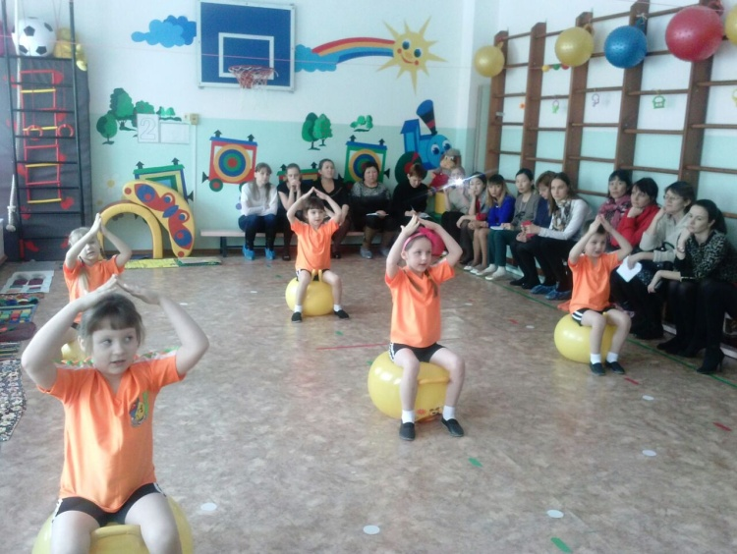

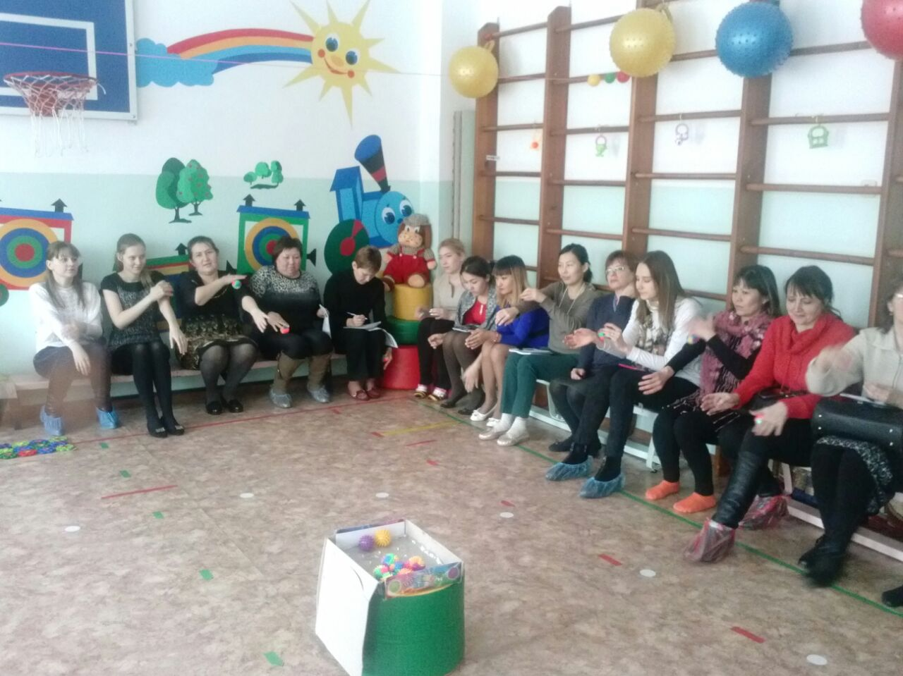

Семинар для воспитателей
“Подвижные игры, как средство повышения двигательной активности дошкольников”.
Цель: повысить уровень знаний и степень ответственности педагогов по соблюдению двигательного режима детей в условиях образовательного учреждения.
Участники семинара: педагоги всех групп.
План проведения семинара:
- Теоретическая часть:
а). Сообщение “Подвижная игра как средство повышения двигательной активности дошкольников”. Пфунд Г.И.
б). Анкетирование педагогов “Организация двигательной активности детей”. Ягольник А.А.
- Практическая часть: Практикум для педагогов “Деловая игра”. Пфунд Г.И.
- «Казахские подвижные игры»- Практикум для педагогов -Жумагулова Б.
Размещение педагогов:
В – ведущий семинара
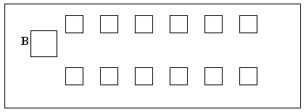

I. Теоретическая часть.
1 Слайд
Сообщение Пфунд Г.И. по проблеме
“Подвижные игры, как средство повышения двигательной активности дошкольников”.
2 Слайд
«Актуальной задачей физического воспитания, говорится в концепции дошкольного образования – является поиск эффективных средств совершенствования, развития двигательной сферы детей дошкольного возраста на основе формирования у них потребности в движениях». Дошкольный возраст – это тот период, когда ребёнок усиленно растёт и развивается, период формирования человеческой личности, когда закладывается основа здоровья.
Неоспорим тот факт, что хорошее здоровье, приобретённое в ранний и дошкольный период детства, служит фундаментом для общего развития и сохраняет своё значение в последующие годы жизни.
Данные статистики, факты из медицинской практики говорят о том, что дети испытывают двигательный дефицит, который приводит к ярко выраженным функциональным нарушениям в их организме. Снижается сила и работоспособность скелетной мускулатуры, что влечёт за собой нарушение осанки, плоскостопие, задержку возрастного развития ( координации движений, выносливости, гибкости, силы). Подвижная игра имеет большое значение в укреплении здоровья дошкольника.
В подвижные игры включаются основные движения: ходьба, бег, метание, лазанье, прыжки, равновесие. Движения, входящие в игру, развивают и укрепляют организм, улучшают обмен веществ, функциональную деятельность всех органов и систем.
Основатель системы физического воспитания. Ф.Лесгафт отводил игре большое место. Определяя игру как упражнение, при помощи которого ребенок готовится к жизни.В игре формируются многие особенности личности ребенка. В игре вырабатывается ловкость, находчивость, выдержка, активность.
3 Слайд
Подвижная игра – это прекрасное средство формирования личности ребенка; совершенствования физических качеств (выносливость, ловкость, быстрота, сила); умений, навыков; оздоровления организма и развития его функций. А так же залог психического здоровья и умственного развития!
Лишив ребенка современного и полноценного воспитания и обучения в младенческом и дошкольном возрасте, мы, тем самым, обрекаем его на громадные затраты сил и времени на развитие способностей в будущем.
4 Слайд
Классификация игр
Игры бывают разные: ролевые, подвижные, дидактические, спортивные, соревновательные, сюжетные и бессюжетные, игры-забавы.
Сюжетные игры используются во всех возрастных группах. Однако в младшем дошкольном возрасте они особенно популярны, т.к. строятся на основе имитационных движений исходя из опыта ребенка. Они наиболее понятны и доступны. К ним относятся такие игры, как: «Воробушки и автомобиль», «Солнышко и дождик», «Пузырь», «Самолеты», «Поезд», «Лохматый пес» «Кролики», «Трамвай» и др.
Бессюжетные игры бывают разные по организации: для большего количества участников - «Ловишки»; для небольших групп групп – «Кольцебросс», «Кегли»; командные – игры-эстафеты, «Школа мяча»
Они доступны и младшим и старшим дошкольникам. Однако они требуют большей самостоятельности, быстроты, ловкости движений, ориентировки в пространстве.
Игры с элементами соревнований доступны детям среднего и старшего возраста. Игры могут быть индивидуальными – «Кто быстрее до флажка», и командными – «Чье звено скорее соберется».
Игры-забавы представляют собой двигательные задания, выполняемые в необычных условиях, например бег в мешке. Перемещение на ходулях, задания с завязанными глазами.
К отдельной группе относятся игры с элементами спорта.

Они проводятся только с детьми старшего дошкольного возраста по упрощенным правилам. Это игры городки, бадминтон, настольный теннис, баскетбол, волейбол, футбол, хоккей. В дошкольном возрасте используются элементы этих игр и дети играют по упрощенным правилам.

5Слайд

Классификация подвижных игр:

по возрасту; по видам движений; по степени подвижности; по форме организации; по содержанию; по пособиям, использующимся в игре

6 Слайд Планирование. Количество игр на год по возрастам:
  - для младшей группы не больше 10 игр,
  - в средней -- 12 игр,
  - в старшей -- не более 14 игр, при условии , что в средней группе повторяются игры младшей группы, а в старшей -- младшей и средней групп.
- На каждый день недели следует планировать игры разного содержания и характера.
- Подбирая игры ,воспитатель должен учитывать предыдущую деятельность детей и последующую.
- На прогулке проводятся 2 игры. Одна более подвижная, вторая - спокойная. Общая длительность игры составляет 5-6 минут – в младшей, 6-8 минут в средней,8-10 минут в старшей
- Игра повторяется 3-4 раз в течении месяца.

6Слайд

С помощью игры взрослый осуществляет несколько задач -- укрепляет, оздоровляет организм детей, развивает движения, вызывает радостные переживания, воспитывает моральные качества и т. д.
- Включая в план ту или иную игру, воспитатель должен знать, какие качества и навыки он может развить и закрепить с её помощью: в одной игре преобладает бег, а в другой -- метание, в одной от детей требуется выдержка., а в другой -- ловкость и т. д.
- Ставя перед собой задачу закрепить у детей навык прыжка, руководитель выбирает игру с соответствующим видом движения.
- При подборе игр педагог учитывает особенности детей данной группы, их интересы и подготовленность. Кроме того, ему приходится принимать во внимание время года, состояние погоды, температуру воздуха. Например, в зимнее время, намечая игры для проведения на участке, воспитатель должен выбирать такие, в которых активно участвуют все дети. Поочерёдное участие детей в игре приводит к тому, что они зябнут и теряют интерес к игре. Движения в зимних играх должны чередоваться с отдыхом, чтобы избежать перегрева детей и возможного последующего охлаждения.

7 Слайд Организация воспитанников
- Первое важное условие — разместить играющих, правильно выбрать место для объяснение игры.
- Дети расставляются так, чтобы они видели, слышали рассказ воспитатель. При объяснении игры нельзя ставить детей лицом к солнцу или к окну.
- Объяснение игры:
- Рассказ должен быть кратким, лаконичным, последовательным.
- В младшей группе все объяснения игры делаются, как правило, в ходе игры. Не прерывая ее, воспитатель размещает и перемещает детей, рассказывает, как нужно действовать.
- В старших группа воспитатель объясняет правила до начала игры.

8 Слайд План объяснения игры
- название игры ,
- цель игры ,
- ход игры,
- роль играющих и расположение их на площадке,
- правила игры.
- Объяснение игры нужно сопровождать показом.

9 Слайд Выбор водящих

Выделить водящих можно разными способами:
- по назначению воспитателя (этот способ используется, когда руководитель не знает группу детей)
- способ выбора по жребию (считалка)
- по выбору играющих (коллективное желание детей, обычно выбирают наиболее достойных.)
- по результатам предыдущих игр.

Распределение на команды:
- по усмотрению воспитателя,
- путем расчета на 1-2.

- 10Слайд Руководство процессом п/ игры

Необходимо начать игры организованно и своевременно. Игра начинается по условному сигналу (команда, свисток, хлопок в ладоши, взмах рукой или флажком).
- Затем воспитатель следит за ходом игры, за поведением отдельных игроков.

Судейство.
- Правильное судейство в подвижных играх способствует воспитанию у детей честности, уважению к судье и правилам.
- Дозировка в процессе игры:
- Увеличение или уменьшение количества повторений игры или ее отдельных эпизодов.
- Увеличение или сокращение числа игроков в команде.

11 Слайд Окончание игры
- Очень важно закончить игру своевременно. Преждевременное окончание игры нежелательно, так же и затягивание ее.
- Давать сигнал к окончанию игры лучше всего тогда, когда участники получили от нее удовольствие, но не переутомились.
- Об окончании игры можно предупредить словами: «Осталась одна минута», «Играем до одного очка», «Последний водящий»

12 Слайд Подведение итогов п/игры
- По окончанию игры воспитатель должен объявить ее результаты. Для этого он создает спокойную обстановку, собирает сведение у помощников о замеченных ошибках, дисциплине в командах.
- При определении результатов игры надо учитывать, не только быстроту, но и качество выполнения задания. Полезно отметить тех, кто лучше остальных действовал на площадке (особенно в младшем возрасте).
- Необходимо разобрать игры, указав на ошибки, допущенные участниками в технических приемах и тактике. При выборе лучше усваиваются правила, уточняются детали игры, улаживаются конфликты. К разбору полезно привлекать помощников и самих воспитанников. Это приучает участников критически мыслить, повышает сознательную дисциплину, усиливает интерес к дальнейшим играм.

2. Практическая часть.
Проведение подвижных игр среди педагогов. Коллективу педагогов, предлагается разделиться на группы: младший, средний; старший, подготовительный.
Необходимо выбрать подвижную игру в соответствии со своим возрастом. Сформулировать название, цель, задачи, оборудование, этап: ознакомление, закрепление, на усложнение; методы и приемы. Затем необходимо провести данную игру со всеми педагогами.
«Мозговой штурм»
Ведущий: Предлагаю вам карточку, в левой колонке которой даны основные движения. Напишите примеры подвижных игр, способствующих развитию того или иного движения. (За правильный ответ педагог получает фишку).
Карта для проверки (Приложение №2)
О/Д Бег, ходьба: П/И «Воробушки и автомобиль», «У медведя во бору», «Гуси-гуси».
О/Д Прыжки, равновесие: П/И «Кот и мыши», «Зайцы и волк», «Лягушки» (по кочкам).
О/Д Метание, ловля: П/И «Попади в цель», «Снежный бой», «Белые медведи».
О/Д Лазанье: П/И «Достань до листочка», «Лиса в курятнике», «Под мосточком».
Ведущий: Продолжаем работать в парах. Предлагаю выбрать карточку. Вам надо закончить стихотворение. (предлагаются отрывки словесного сопровождения из подвижных игр). (Приложение№ 3)
Ведущий: Вспомните и покажите один-два варианта физкультминутки.

Рефлексия
Ведущий: Уважаемые педагоги наше мероприятие закончилось. Прошу высказать мнение о нашей встрече. Педагогам предлагаются вопросы:
- На ваш взгляд, за что вы можете похвалить себя после выполнения заданий?
-Как вы можете использовать полученную информацию в своей педагогической деятельности?
-Какие именно задания вы выполняли с удовольствием? Как вы думаете, почему они понравились?
- Какие вы испытывали трудности?

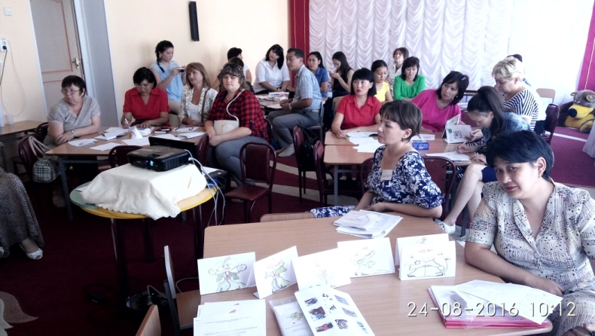
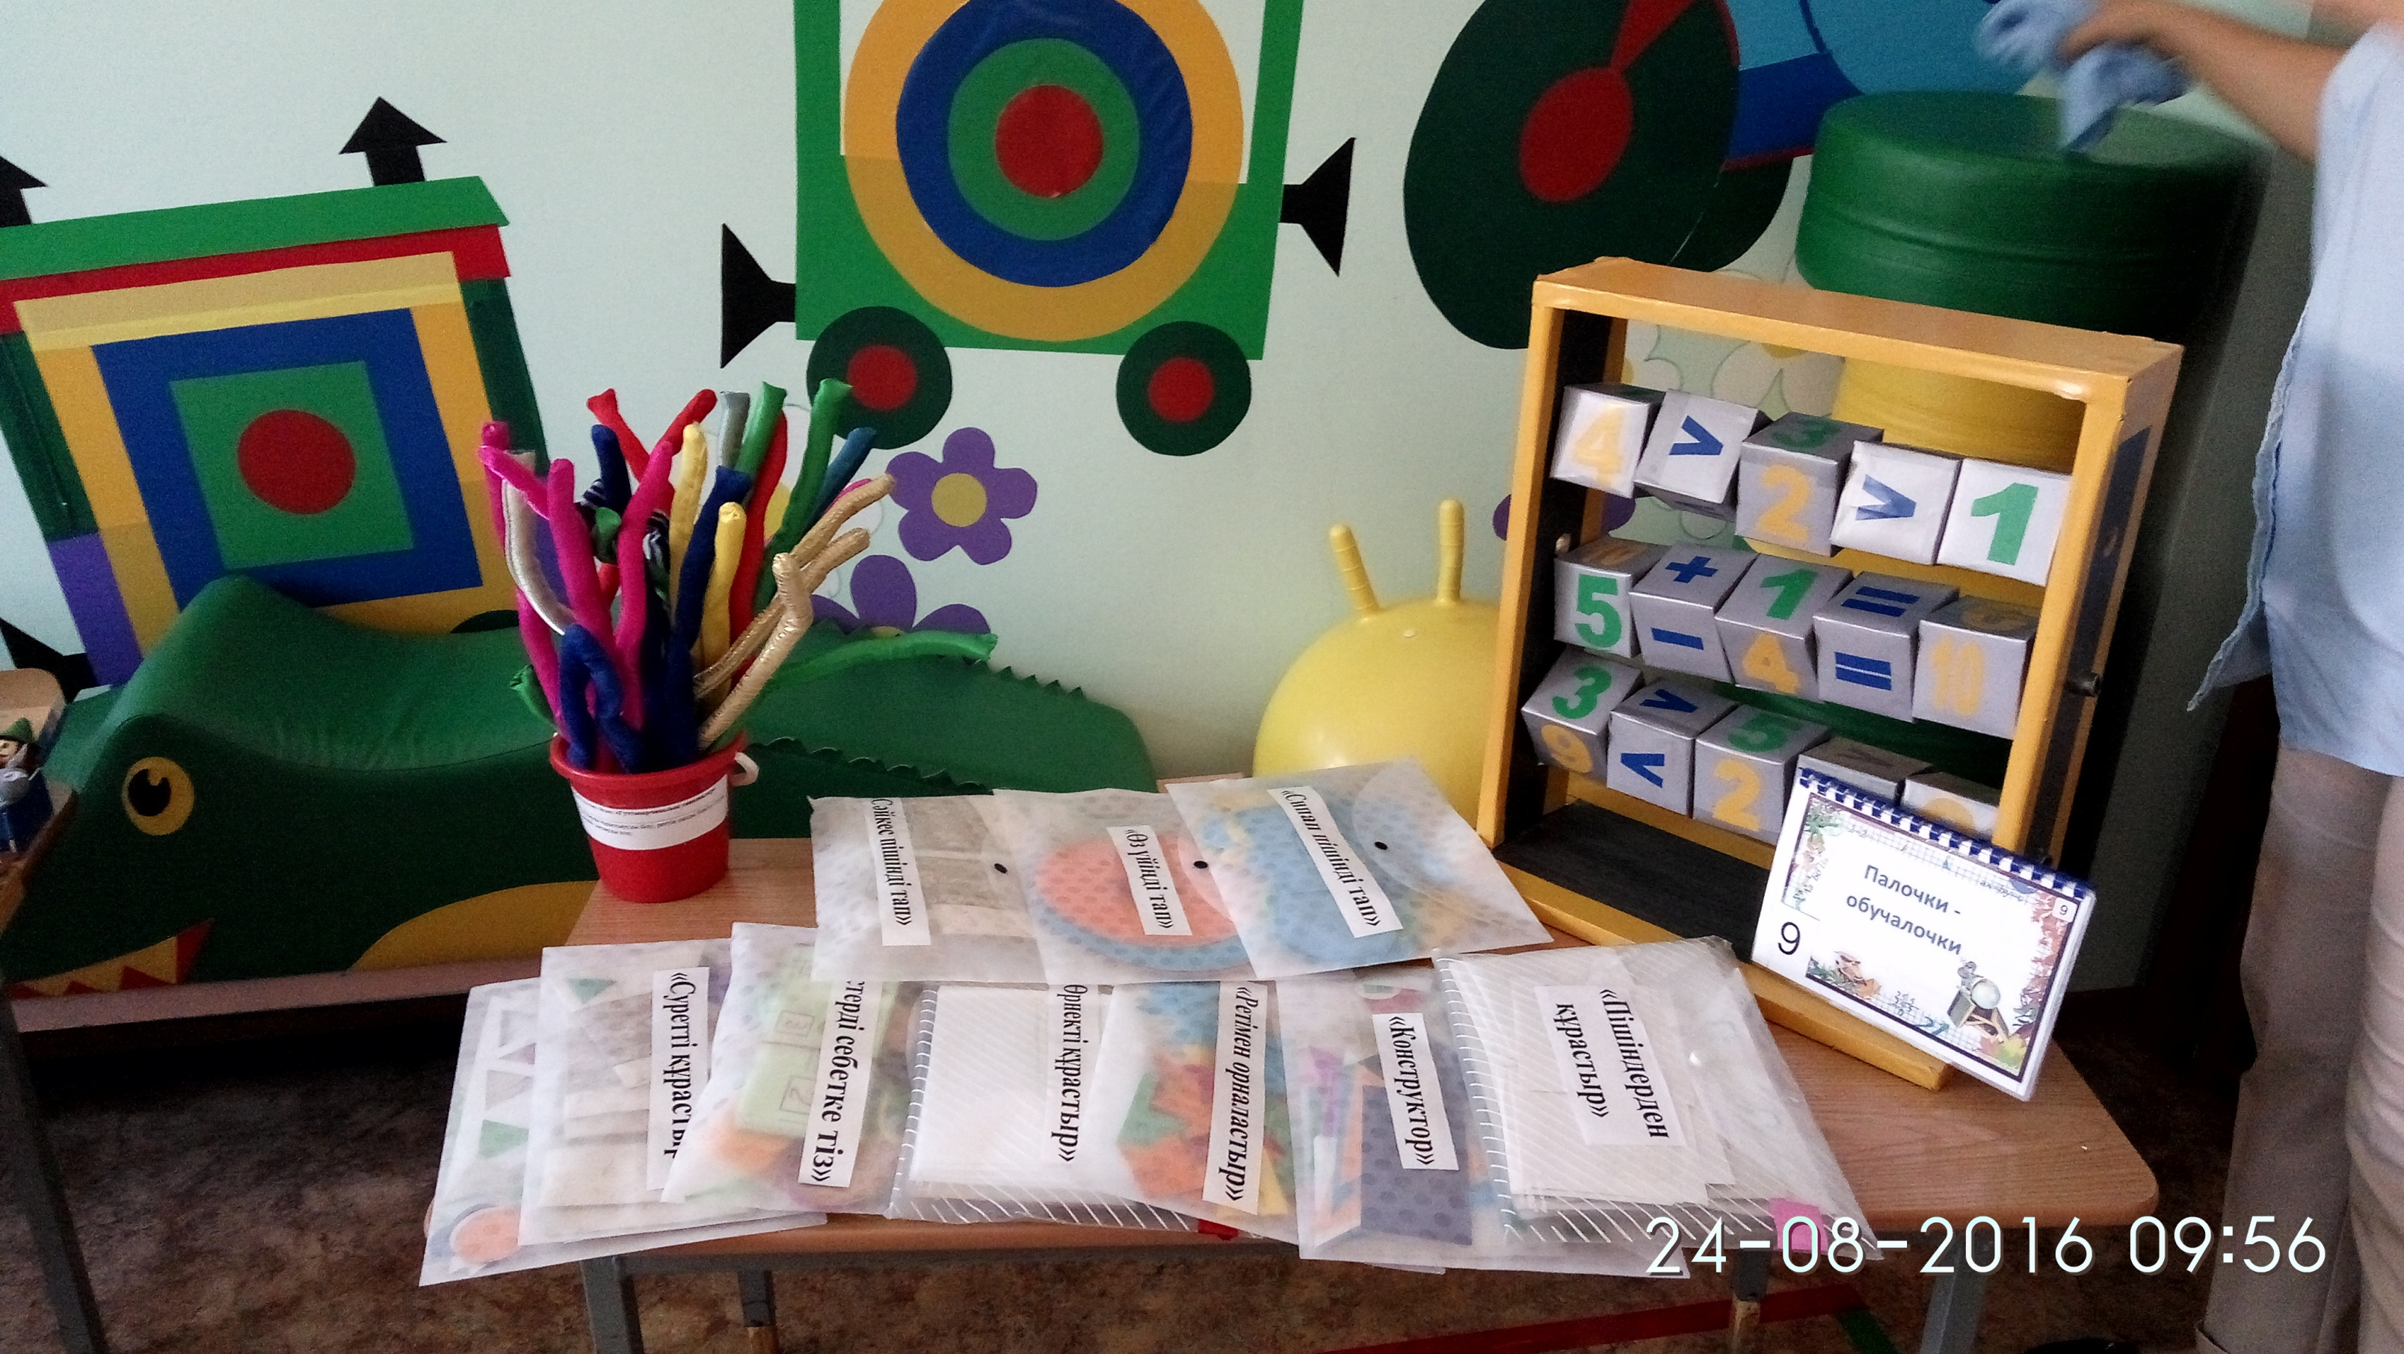
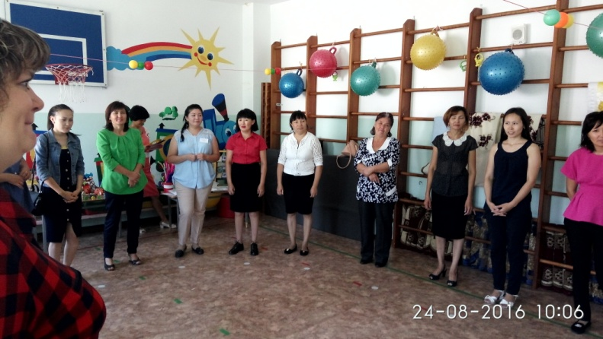
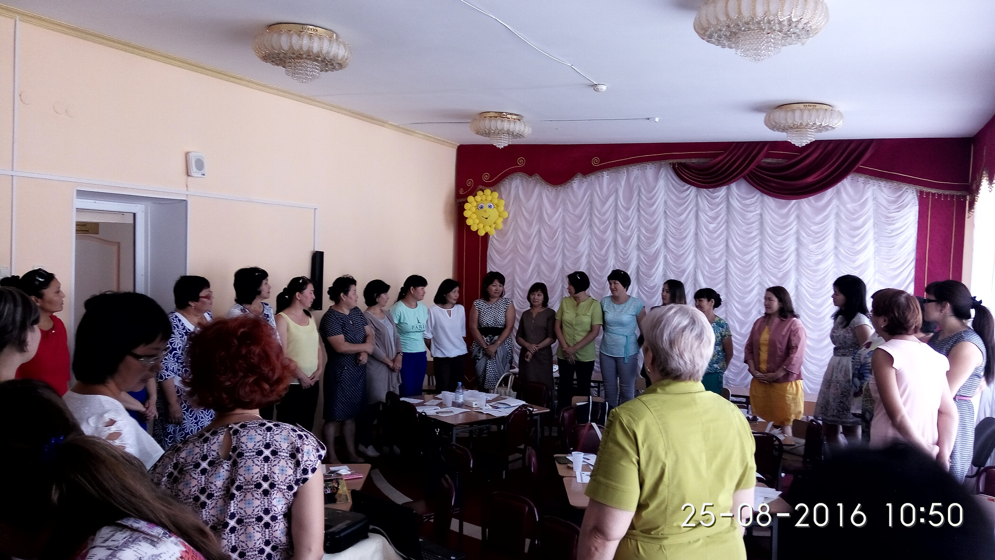

Мастер – класс

«Использование здоровьесберегающих технологий

в образовательном процессе».
Выступление на курсах повышения квалификации 19.02.16г.
Цель семинар (мастер-класса): освоение и последующее применение здоровьесберегающих технологий в практической деятельности педагога-воспитателя.
Задачи:
- Дать определение понятию здоровья.
- Познакомить участников мастер-класса с опытом работы по применению здоровьесберегающих технологий в ДОУ, посредствам развивающей среды по физическому воспитанию. Основной целью работы нашего ДОУ является формирование у детей основ здорового образа жизни, а ведущими задачами являются:
- - охрана жизни и укрепление здоровья детей дошкольного возраста;
- - формирование у детей двигательных умений и навыков;
- - развитие физических качеств;
- - получение элементарных знаний о своём организме, способах укрепления собственногоздоровья; - формирование интереса к систематическим занятиям физическими упражнениями;
- Одним из средств решения обозначенных задач становятся здоровьесберегающие педагогические технологии, без которых немыслим педагогический процесс современного детского сада.

Игра «Назови здоровьесберегающие технологии»- встать в круг. В центре ведущий, поочередно передает мяч-еж участникам, те называют технологии какие они знают, за ответ ведущий дает билетик-бейджик.

Молодцы, вы знаете многие сдоровьесберегающие технологии, а Сегодня я предлагаю вам отправиться в путешествие в «Страну Здоровья» и на практике узнать какие инновационные технологии мы используем в нашем саду для оздоравливания детей.
Давайте закроем глаза вы теперь дети, а я ваш педагог Галина Ивановна. (волшебная музыка) –открыли глаза. Прежде чем отправиться в путешествие выполним разминку.
- Мультимедийная физминутка «Вместе с нами»
- Мультимедийная Гимнастика для глаз «Зима в лесу»
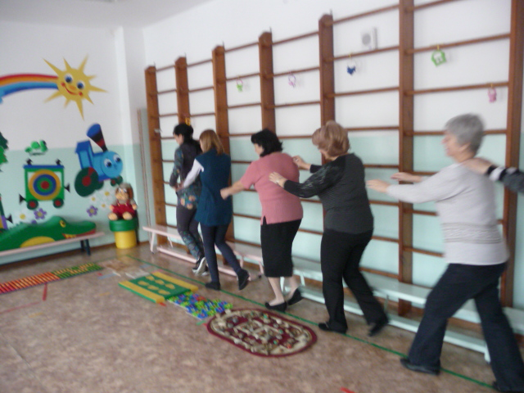
На поезде мы отправимся в путешествие в страну Здоровья, но туда попадут только те у которых есть билетик-бейджик. Встаем друг за другом паровозиком и ту-ту, чух-чух. (переходим в спортзал)
Путешествие по станциям. В своей работе я использую широкий спектр методов коррекционной работы по формированию правильной осанки.
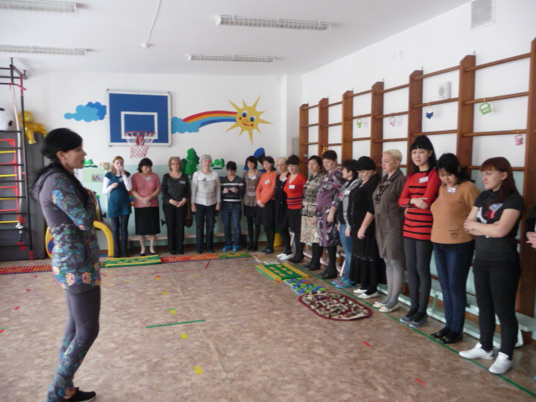
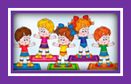1Станция (в окошечках схемы)– «Здоровье в порядке-спасибо зарядке!» (У кого те же бейджы , тот участвует). Используются различные виды организации утренней гимнастики. Я покажу Флеш-моб.
«Флеш-моб» (с педагогами) (см. Приложение) « Бодростью, радостью, зарядились? Продолжим!».
Одним из основных направлений оздоровительного характера – является гимнастика на фитбол-мячах. Фитбол в переводе с английского означает "мяч для опоры", который используется в оздоровительных целях.
Впервые фитбол появился в 50-е годы ХХ века. Его применила швейцарский врач-физиотерапевт Сюзан Кляйн-Фогельбах для лечения больных церебральным параличом. Что принесло положительные результаты в лечении опорно-двигательного аппарата.
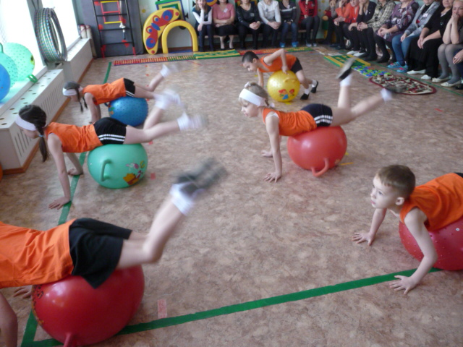
2Станция «Гимнастика на фитболах» ( У кого карточка та же на бейджах тот учавствует) – «Двигательная сказкотерапия Теремок» на фитболах. (Подарить всем участникам Буклет с фитбол-гимнастикой «Теремок») (Выполняют дети. По желанию и взрослые.)
В системе, совместно с воспитателями проводим с детьми различные виды самомассажа, который является профилактикой простудных заболеваний.
Минутка отдыха. «Маленькие волшебники» -Самомассаж «Маленьких волшебников» с педагогами. »(см.Приложение)

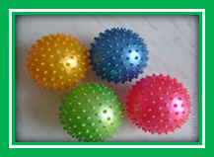3 Станция- «Здоровье на кончиках пальцев» « Мячик-ежик» - так называется метод оздоровления с массажными шариками. Назначение его заключается в лечебном и профилактическом массаже всех частей тела, рефлексотерапии ,а так же для развития речи, внимания и мелкой моторики .(также предлагается в подносах орехи грецкие, шишки, палочки, шарики стеклянные)
Как мы можем ими массаж выполнять?(проблема)
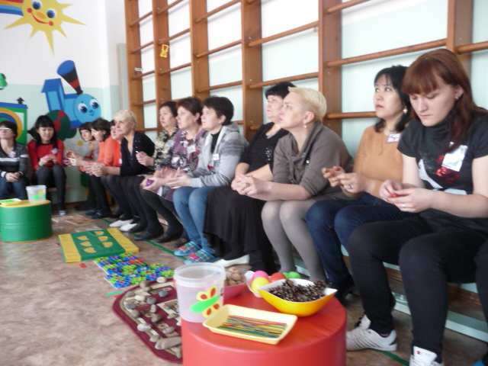
В основном проводится в стихотворной форме. Давайте возьмем шарик ….
Мячик-ежик мы возьмем, (берем массажный мячик)
Покатаем и потрем. (катаем между ладошек)
Вверх подбросим и поймаем, (можно просто поднять мячик вверх)
И иголки посчитаем. (пальчиками одной руки нажимаем на шипики)
Пустим ежика на стол, (кладем мячик на стол)
Ручкой ежика прижмем (ручкой прижимаем мячик)
И немножко покатаем… (ручкой катаем мячик)
Потом ручку поменяем. (меняем ручку и тоже катаем мячик)
* * *
Мы возьмем в ладошки «Ежик» (берем массажный мячик)
И потрем его слегка(в одной ручке держим мячик, другой проводим по нему)
Разглядим его иголки, (меняем ручку, делаем то же самое)
Помассируем бока. (катаем между ладошек)
«Ежик» я в руках кручу, (пальчиками крутим мячик) Поиграть я с ним хочу.
Домик сделаю в ладошках – (прячем мячик в ладошках)
Не достанет его кошка. (прижимаем ладошки к себе)
С массажным шариком также делаем зарядку для ножек под аудио-запись «Ежики» . (Сделать с педагогами).
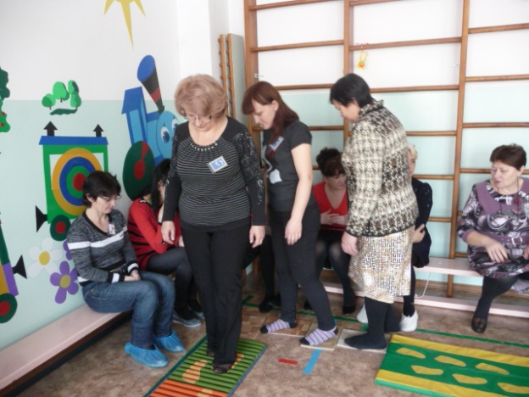
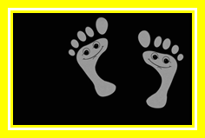4 Станция «Здоровые ножки» .Гимнастика ортопедическая. Оздоровительной формой работы по профилактике плоскостопия являются:
-«Топоножка» со следами -ходьба по коррекционной дорожке , оказывает положительное влияние на все активные точки на стопе, которые активизируют наши внутренние органы.
-вестибулярная дорожка – змея.
Дорожка используется на физ.занятиях, гимнастиках, а также в коррекционной группе для упражнений на равновесие, укрепления мышц стопы и голени.
-Ребристые дорожки;
- «Дорожка-шагайка»- выложена из круглых гладкий речных камушков, что также является хорошей профилактикой плоскостопия у детей. (Ходьба по дорожке с педагогами).
Игры и упражнения для профилактики плоскостопия
Упражнения без предметов
- Ходьба на носках с различным положением рук.
- Ходьба на пятках.
- Ходьба на наружном крае стоп.
- Ходьба по канату.
- Ходьба по гимнастической палке, положенной на пол.
- Ходьба по обручу, обхватывая его края пальцами ног. №1 «Загрузи машину» Дети стоят босиком, руки на поясе, спина прямая, пальцами ног поочередно берут камешки, желуди, небольшие плоды каштанов и складывают в кузов машинки, которую медленно провозит воспитатель. №2 «Построим лесенку» Дети стоят или сидят в одну линию. Первый ребенок берет палочку или карандаш пальцами ноги и передает следующему, не опуская на пол. Возле первого ребенка лежит 10-12 палочек. Дети передают по одной палочке друг другу, а последний выстаивает лесенку. №3 «Эстафета» Усложненный вариант предыдущего задания. Дети передают ногой палочку друг другу, не опуская на пол, соревнуются две команды. №4 «Нарисуй картину»Дети, сидя на стульчиках, пальцами ног составляют разнообразные сюжеты ,используя палочки различного цвета и длины.
5. Диагностику физического развития детей провожу 3 раза в год (сентябрь, январь, май) для того чтобы, выявить уровень физического развития, физической подготовленности и работоспособности детей, для осуществления индивидуально-дифференцированного подхода в физическом воспитании детей. Делаем это совместно с воспитателями ,что важно в индивидуальной работе с детьми.( рассказ). Также учитывается группа здоровья у ребенка. Дифференцированный подход на зарядке, физкультуре, в подвижных играх, динамических паузах и т.д.(рассказ). Фундамент здоровья закладывается с детства. Положительное эмоциональное отношение к спорту – тоже. Первые впечатления и чувства всегда сильнее, всегда оставляют неизгладимый след в нашей памяти. Поэтому есть основание надеяться, что оздоровительная работа, проводимая в нашем детском саду, не напрасна. Сформировавшиеся у детей знания о том, что крепкое здоровье, сила, ловкость необходимы человеку для полноценного труда, службы в армии, безусловно, скажутся на их отношении к здоровью, появится желание укреплять его. Реализовать свои стремления детям помогут хорошо развитые двигательные навыки, приобретённые в нашем саду.
Выводы:. Систематически проводимые оздоровительные и корригирующие упражнения способствуют укреплению организма, предупреждают отклонения в физическом развитии, развивают умение заботиться о своем здоровье. Они интересны детям и дают высокий педагогический эффекта
На этом наше путешествие закончилось. Вам понравилось? (отзывы о мастер-классе). Сейчас мы садимся в поезд и отправляемся в страну «Логики и мышления» в муз.зал на продолжение семинара. Спасибо за внимание.

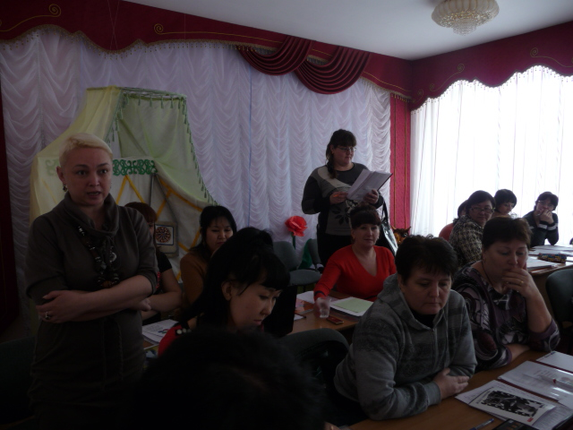

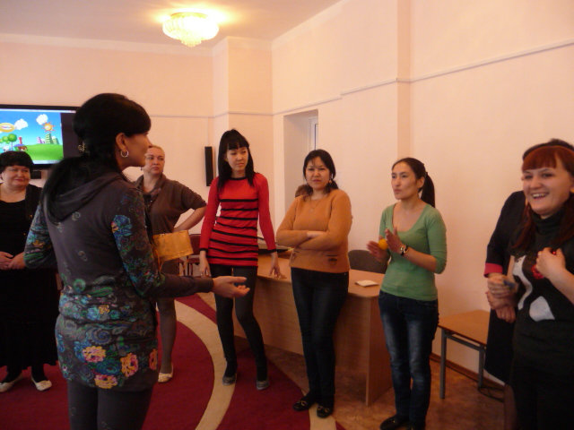

СИСТЕМА ВЗАИМОДЕЙСТВИЯ ИНСТРУКТОРА ПО ФИЗИЧЕСКОЙ КУЛЬТУРЕ И ВОСПИТАТЕЛЕЙ В ДО

I. Методический блок
Инструктор по физвоспитанию | Воспитатель

1.1.Знает теорию и методику физвоспитания. | 1.1.Знает теорию и методику физвоспитания.  - знает и умеет выполнять основные движения, спортивные и игровые упражнения.
1.2.Знает образовательную программу, реализуемую ДО, в соответствии с которой претворяет на практике физическое совершенствование детей (цели, задачи, прогнозируемые результаты). | 1.2.Знает образовательную программу, реализуемую ДО, в соответствии с которой претворяет на практике физическое совершенствование детей (цели, задачи, прогнозируемые результаты).
1.3.Знает требования действующего СанПиНа к устройству, содержанию и организации режима работы в ДО. | 1.3.Знает требования действующего СанПиНа к устройству, содержанию и организации режима работы в ДО.
1.4.Проводит диагностику физического состояния детей по программе, реализуемой дошкольным учреждением. | 1.4.Проводит диагностику физического состояния детей по программе, реализуемой дошкольным учреждением.
1.5.При проведении физкультурного занятия имеет план занятия, основанный на данных методических материалов. | 1.5.При проведении физкультурного занятия имеет план занятия, основанный на данных методических материалов.
1.6.Организуя занятия физическими упражнениями с воспитанниками, применяет только методические материалы, рекомендованные органами образования (российскими, городскими, районными) для работы с детьми дошкольного возраста. | 1.6.Организуя занятия физическими упражнениями с воспитанниками, применяет только методические материалы, рекомендованные органами образования (российскими, городскими, районными) для работы с детьми дошкольного возраста.
II. Аналитико-диагностический блок
2.1.Диагностика уровня д/а и физ. подготовленности детей, 3 раза в год (в начале, середтне и в конце уч.года). | 2.1.Совместно с инструктором по ф/к проводит обследование уровня д/а и физ. подготовленности детей.
2.2.Анализ результатов диагностики, определение уровня сформированности физ. подготовленности. | 2.2.Изучение результатов диагностики по каждому ребенку (по уровням физ.подготовлености; отстающих по качествам).
2.3.Анализ двигательной среды ДО. | 2.3.Анализ двигательной среды группы и участка.
2.4.Анализ материально-технической оснащенности ДО. | 2.4.Анализ материально-технической оснащенности группы и участка.
III. Организационно-педагогический блок
3.1.Разработка программы по ф/к.
3.2.Планирование физкультурно-оздоровительной работы в соответствии с программой, с учетом физической подготовленности и имеющихся отклонений в состоянии здоровья. | 3.2Совместно с инструктором по ф/к участвует в планировании физкультурно-оздоровительной работы с детьми.
3.3.Планирует создание условий в ДО для повышения д/а детей. | 3.3.Планирует создание условий в группе, на участках ДО для повышения д/а детей.
 | 3.4.Продумывает двигательный режим в течение дня, используя организованные и самостоятельные формы физвоспитания.
3.5.Разработка и корректировка системы (рекомендаций) индивидуальной работы по физвоспитанию с целью повышения уровня физ. подготовленности. | 3.5.Следуя рекомендациям инструктора по ф/к планирует и организует выполнение индивидуальных заданий с детьми, отстающими в усвоении программного материала, активизирует малоподвижных и ослабленных дошкольников, определяя для этого время в режиме дня.
IV. Физкультурно-оздоровительный блок
4.1.Организация и проведение физкультурно-оздоровительной работы, разных форм физвоспитания. | 4.1.Помощь в организации и проведении физкультурно-оздоровительной работы.
4.1.1.Руководство, организация и проведение УОД. | 4.1.1.Присутствие и помощь в УОД.
 | - Прослеживает за спортивной одеждой детей и обувью (чешками), чтобы были сняты майки и у детей ничего не находилось в руках и во рту.
 | - Перестраивает детей по росту: от самого высокого до самого низкого.
 | - к педагогу предъявляются те же требования, что и к дошкольникам: обязательное наличие физкультурной формы и соответствующей обуви. Это позволит воспитателю быть свободным в движениях, благодаря чему он сможет включиться в образовательную деятельность по физическому развитию.
 | - Помощь специалисту расставить необходимый спортивный инвентарь и убрать его после выполнения детьми упражнений.
 | - В ходе вводной части занятия физической культурой воспитатель может вместе с детьми под руководством специалиста выполнить запланированные виды ходьбы и бега.
 | - В основной части занятия физической культурой, во время выполнения ОРУ, функция воспитателя - оказание индивидуальной помощи ребенку, который в ней нуждается. Помощь в принятии правильного И.П. или исправлении неверно выполненного движения.
- При выполнении детьми ОРУ в колоннах инструктор по ф/к контролирует правильность выполнения упражнений в передних рядах. | - При выполнении детьми ОРУ в колоннах воспитатель контролирует правильность выполнения упражнений в задних рядах.
4.1.2.Отслеживание за правильностью выполнения упражнений и осанкой дошкольников,
- при фронтальном способе (одинаковые для всех упражнения выполняются сразу всеми детьми) организации детей во время проведения занятий физической культурой,
- с отдельной группой детей при групповом способе организации дети распределяются на группы, (каждая из которых выполняет свое задание),
- при индивидуальном способе (выполнение отдельных упражнений каждым занимающимся самостоятельно). Ценность индивидуального выполнения в том, что оно позволяет обратить внимание каждого ребенка на качество движения, помочь ему увидеть недостатки, а при необходимости прийти на помощь в нужный момент, при организации круговой тренировки на занятиях ф/к воспитатель и инструктор по физической культуре делят "станции" между собой, следят за качеством и обеспечивают безопасность выполнения упражнений, осуществляют при необходимости страховку. Зная индивидуальные возможности каждого ребенка, педагогу необходимо расположиться так, чтобы оказать ему в нужный момент помощь.
 | 4.1.3.Во время проведения подвижных игр воспитатель, как и инструктор по физической культуре, должен знать игру, заранее усвоить ее правила и выучить с детьми слова, если они предусмотрены.
 | 4.1.4.В заключительной части занятия физической культурой при подведении специалистом итогов воспитатель также может выразить свое мнение о том, как прошло мероприятие, кто из детей справился с заданием, что им не удалось.
4.1.5.Организовывает совместные спортивные мероприятия для развития интереса и потребности в физкультуре. Возглавляет подготовительную работу, решает организационные вопросы. | 4.1.5.Принимает активное участие во всех мероприятиях, проводимых ДО по физвоспитанию детей.  Участвует в процессе подготовки к мероприятиям, вовлекая детей и родителей.  При массовом характере мероприятия должно быть несколько помощников из числа воспитателей, помогающих в разных направлениях мероприятия (расставлять и убирать инвентарь, обеспечивать муз.сопровождение, вручать подарки, стать героями, играть с детьми, стимулировать активность родителей).
4.1.6.Корректирует индивидуальную работу по физвоспитанию. | 4.1.6.Закрепляет новые двигательные навыки с детьми при проведении индивидуальной работы (в течение дня в часы игр и прогулок). Проводит индивидуальную работу с детьми по уровню физ. Подготовленности.
V. Контроль
5.1.Осуществляет систему педагогического контроля физ. Подготовленности ребенка, на основе которого регулярно определяет уровень её сформированности. | 5.1.Поддерживает тесный контакт с инструктором по ф/к: знает результаты пед.контроля с целью планирует рекомендованную инструктором по ф/к индивидуальную работу с детьми.
5.2.Поддерживает тесную связь с мед работником с целью контроля за состоянием здоровья (медотводы от ф/к, ограничение физ.нагрузки). | 5.2.Поддерживает тесную связь с мед работником с целью контроля за состоянием здоровья (медотводы от ф/к, ограничение физ.нагрузки).
5.3.Осуществляет регулирование, коррекцию, диагностику физкультурно-оздоровительных мероприятий. | 5.3.Осуществляет регулирование, коррекцию, диагностику физкультурно-оздоровительных мероприятий.
- Контроль за правильным дыханием во время выполнения физических упражнений (бег, прыжки, п/и, танцы, ритмические движения). | - Контроль за правильным дыханием во время выполнения физических упражнений (бег, прыжки, п/и, танцы, ритмические движения).
- контроль физ. нагрузки детей по внешним признакам утомления. | - контроль физ. нагрузки детей по внешним признакам утомления.
 | 5.4.Контроль за заполнением тетради «здоровья» (учёт заболеваемости, тетрадь закаливания, паспорт здоровья).
5.5.Соблюдение санэпидрежима, требований СанПиН. | 5.5.Соблюдение санэпидрежима, требований СанПиН.
 | 5.6.Соблюдение двигательного режима в течение дня, режим прогулок.
 | 5.7.Присутствует и помогает на организованных формах физвоспитания, чтобы видеть достижения или недостатки в занятии физ.упражнениями ребёнком.
VI. Безопасность
6.1.Знает особенности здоровья воспитанников и планирует занятия физическими упражнениями в соответствии с этими особенностями. | 6.1Своевременно информирует специалиста об изменении состояния здоровья детей (мед.отводы от ф/к, ограничение физ.нагрузки).
6.2.Обеспечивает безопасность детей в процессе занятий физическими упражнениями. | 6.2.Обеспечивает безопасность детей в процессе занятий физическими упражнениями.
6.3.Оказывает первую медицинскую помощь при необходимости (в случае отсутствия медицинской сестры).
VII. Консультативный блок
7.1.Проводит разные формы просветительской работы в сфере физкультуроно-оздоровительной деятельности с родителями и педагогами ДОУ. | 7.1.Проводит работу с родителями и инструктором по ф/к, по организации физкультуроно-оздоровительной деятельности в семье и ДО.
7.2.Оказывает помощь воспитателям по различным вопросам физического развития дошкольников: подбор упражнений для утренней гимнастики, физкультминуток, бодрящей гимнастики, организовывать игры на прогулке, а также самостоятельную двигательную деятельность воспитанников в группе и на прогулке, оформлять рекомендации родителей по организации двигательной деятельности в семье.

ГККП «Ясли-сад №3 г.Павлодар»

Рекомендации
по проведению утренней гимнастики

Подготовила: Пфунд Г.И.-инструктор по ФК

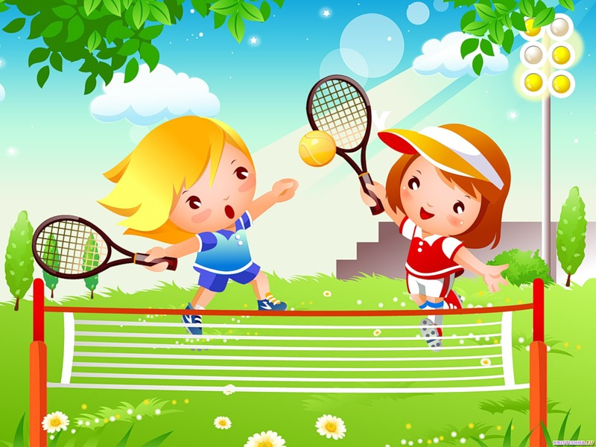

Подготовила –Пфунд Г.И.

2016 год

Распоряжение – это указание, также связанное с выполнением упражнений или других действий, но оно не имеет определенной формы подачи. Распоряжение произносится четко, кратко и спокойно. Например: «Идите за мной!», «Поднимите руки вверх!»
Распоряжение чаще применяется с детьми с детьми младшего дошкольного возраста.
Вся утренняя гимнастика должна проводиться эмоционально, вызывать у детей хорошее, жизнерадостное настроение.
Планирование утренней гимнастики тесно связано с планированием всего материала по развитию движений на физкультурных занятиях. Каждый комплекс в любой возрастной группе удобнее планировать на две недели. Новый комплекс лучше начинать с понедельника. В плане воспитательной работы подробно записывается весь комплекс: названия упражнений, исходные положения, число повторений каждого упражнения.
Виды утренней гимнастики:
- обычная (строевые упражнения, перестроения, ОРУ);
- из набора подвижных игр (2-3 подвижных игры)
- 1 раз в месяц, разновозрастные группы
- (старшая – подготовительная, средняя – младшая);
- музыкально – ритмическая гимнастика;
- флеш-моб;
- игрового характера;
- мальчики – девочки;
- ослабленные и здоровые;
- по заданию модели;
- спонтанный танец;
- комплекс упражнений с тренажерами;
- с предметами и без предметов;
- сюжетная гимнастика;
- по показу ребенка;
- по схемам.
На свежем воздухе можно использовать такие виды:
- оздоровительные пробежки в сочетании с дыхательными упражнениями;
- полоса препятствий.

Каждый новый день в детском саду начинается с утренней гимнастики, она включает различные виды физических упражнений.
Задачи:
- Разбудить организм ребенка и настроить организм ребенка на предстоящий день.
- Разносторонне, но умерено влиять на мышечное здоровье детей.
- Активизировать деятельность сердечно – сосудистой и других функций организма.
- Способствовать формированию правильной осанки и походки.
- Профилактика плоскостопия.
Среди физических упражнений большое место занимают основные виды движения: ходьба, бег, прыжки.
Применяются строевые упражнения – различные построения, общеразвивающие упражнения, которые укрепляют крупные группы мышц плечевого пояса, рук, туловища, ног.
Утренняя гимнастика – это комплекс специально подобранных упражнений, которые проводятся с целью настроить, «зарядить» организм ребенка на весь предстоящий день.
Утренняя гимнастика проводится в зале, в групповой комнате, на участке весной, летом, осенью.
В зале до начала занятия делают влажную уборку, открывают форточку и оставляют
их открытыми до конца гимнастики. Температура воздуха в помещении в течение всей утренней гимнастики поддерживается в пределах +16, +18.
Общеразвивающие упражнения должны быть подобраны так, чтобы поочередно включались в работу все крупные группы мышц.
Упражнения, которые включаются в комплекс, должны быть знакомы детям: впервые упражнения разучиваются на физкультурном занятии и только после выносится на утреннюю гимнастику. Каждый комплекс проводится две недели.
В младших группах больше используется игровых приемов, все упражнения дети выполняют вместе с воспитателем.
В старших группах педагог старается дать четкое объяснение вместо показа упражнения самому.
Рекомендуем схему приемов проведения ОРУ, применяемых на утренней гимнастике в течение двух недель:
Первая неделя
Понедельник. Показ движений и объяснение их воспитателем.
Вторник. То же.
Среда. Показ движений ребенком, объяснение воспитателя.

Четверг. То же.
Пятница. Частичный показ движений ребенком или воспитателем.
Вторая неделя (вводится музыкальное сопровождение)
Понедельник. Объяснение без показа движений.
Вторник. То же.
Среда. Указания и напоминания.
Четверг. То же.
Пятница. Дается только название упражнения и исходное положение.
При выполнении упражнений необходимо следить за дыханием детей.
Команды и распоряжения во время утренней гимнастики
Команда – это краткое, четкое указание, сигнал к выполнению или прекращению действия. Команда состоит из двух частей: предварительной и исполнительной.
В первой части указывается, что и как надо делать, и она произносится медленно. Во второй части указывается, что и как надо делать и она произносится быстро, отрывисто. Например: «Нале – во!». Цель команды – обеспечение одновременно начало, окончание и темп выполнения движений.

Работа с родителями

Задачи для родителей:

Флешмоб «Здоровье в порядке-спасибо зарядке!» с родителями
авторская разработка
Ходьба на месте в шеренге. Подскоками выбежать на площадку , встать врассыпную.
Под ритмич.музыку «Недетское время» ( группа «Авария»)
- «Пловец»-и.п. о.с., правая рука вперед, левая сзади; 1-2- махом через вверх, поменять положение рук; 3-4-тоже другой рукой. ( 6-8раз)
- «Выпады»-и.п. ноги на ширине плеч, руки в упоре на коленях, 1- выпад вправо; 2-влево; (по 4р.)
- «Салют»- и.п.тоже, но с выпадом поднять руки вверх; 1-вправо, 2-влево. (по5раз в каждую сторону)
- «Поскоки»- и.п. о.с. руки у груди; 1-поочередно поднять правую ногу к ней опустить вниз руки, 2-поднять левую ногу в прыжке , руки опустить вниз к ногам.
- «Обними мир»-и.п.о.с. 1-через стороны руки вверх и скрестить на груди , покачиваясь в стороны;
Под музыку рокен-ролла
- «Вуги-вуги»-танцевальное движение с пятки на носок , руки впереди как «ножницы». (6-8раз);
- «Радуга»-и.п. о.с., 1-через стороны руки вверх; 2-вниз опускаем в и.п. (5-6раз);
- «Большой мир»-и.п.-о.с., 1- мах обеими руками через правую сторону;2-обратно влевую сторону.(4-5р)
- «Вуги-вуги»-танцевальное движение с пятки на носок , руки впереди как «ножницы». (6-8раз);
- Ходьба на месте, с пятки на носок, руки сгибать и разгибать в локтях.
- «Где мишка?»-выпады вправо и влево с «козырьком»;
- «Поскоки»- и.п. о.с. руки у груди; 1-поочередно поднять правую ногу к ней опустить вниз руки, 2-поднять левую ногу в прыжке , руки опустить вниз к ногам.
Подскоками перестроение в колонну по 1му, бег легкий «змейкой», ходьба на месте. Упражнение на дыхание «Дует ветер».
Речетатив. Инструктор-Здоровье в порядке?
Дети: Спасибо зарядке!»
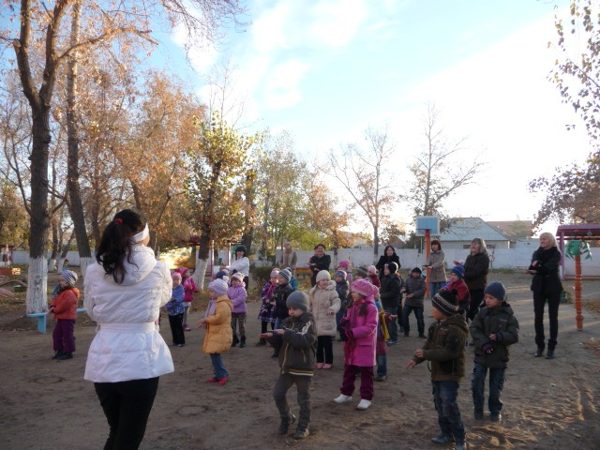
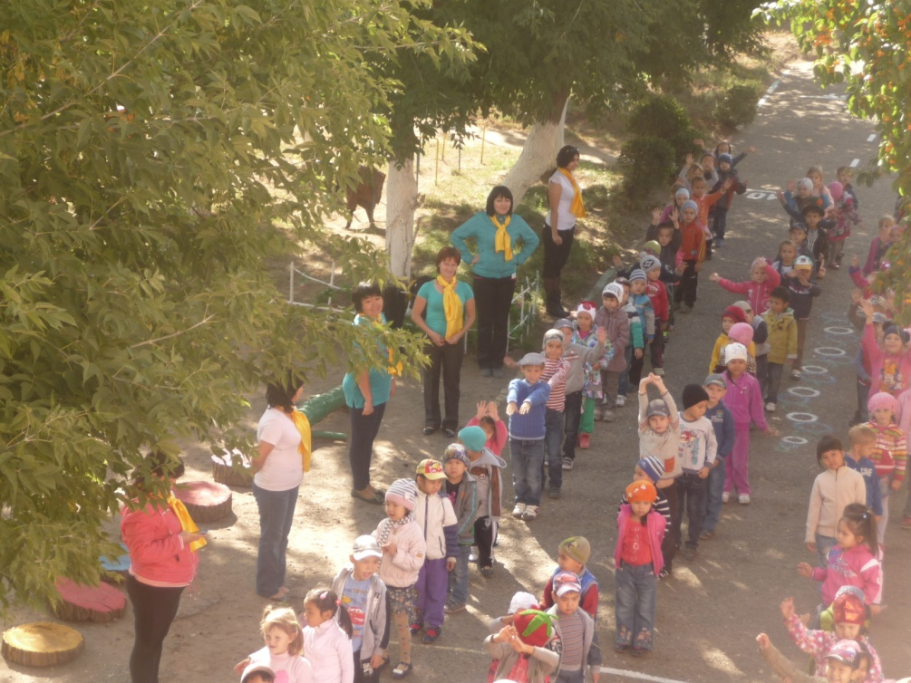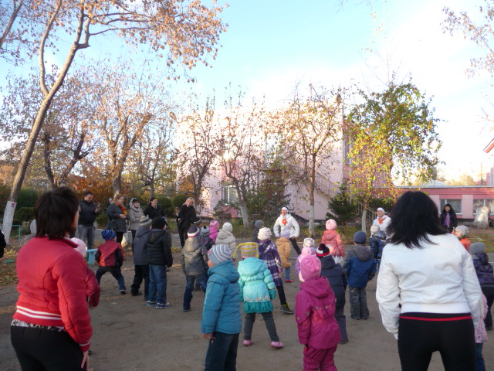

Круглый стол «Здоровый образ жизни семьи – залог успешного воспитания ребёнка»
Задачи:
- Пропагандировать здоровый образ жизни.
- Приобщать к сотрудничеству детей и родителей.
- Осознать необходимость заботиться о здоровье своих детей.
Предварительная работа: Анкетирование родителей.
Форма проведения: круглый стол, дискуссия.
Правила работы:
- Взаимопомощь!
- Быть на равных условиях!
- Спорить, но не ссориться!
Вступительное слово:
Здоровье взрослого человека на 75 % определяется условиями его формирования в детском возрасте. Именно с раннего возраста нужно приобщать ребёнка заботиться о своём здоровье, воспитывать у него заинтересованность в собственном развитии и самосохранении.
Как-то, беседуя с детьми о здоровье, я спросила: " Что нужно делать человеку, чтобы не болеть?" Ответ был однозначным - пить таблетки. "Подождите",- сказала я. "Ведь человек не болен. Что нужно делать чтобы оставаться здоровым?" "Пить таблетки". Начали разбираться и пришли к выводу, чтобы оставаться здоровым, нужно вести здоровый образ жизни, который включает несколько положений.
1.Правильное питание
2.Режим
3.Культурно- гигиенические навыки
4.Закаливание
5.Физкультура
6.Прогулки на свежем воздухе.
7. Отказ от вредных привычек.
Чем раньше ребёнок получит представление о строении тела человека, его функциях, узнает о важности правильного питания, режима дня, закаливания, движения, тем раньше он приобщится к здоровому образу жизни.
Вот, что пишет известный психолог Владимир Леви: " За годы врачебной практики я вплотную узнал не одну сотню людей, маленьких и больших, которые
- не здороваются
- не умываются
- не чистят зубы
- не читают книги
- не занимаются (спортом, физкультурой. танцами и т.д.)
- не работают
- не женятся
- не лечатся
И всё только потому, что их к этому принуждали. В большинстве случаев можно обойтись без принуждения. Для этого нужно проявить и артистизм, и хитрость, и фантазию. Ну и, безусловно, собственный пример родителей. Если ребёнка насильно принуждать заниматься физкультурой, соблюдать правила гигиены, он быстро теряет интерес к этому.

Вопросы дискуссии.
- Что, по Вашему мнению, входит в понятие “здоровый образ жизни”?
- Какова роль родителей в приобщении дошкольников к ЗОЖ?
- Проанализируйте ответы родителей вашей группы на вопросы анкеты по оздоровлению детей в семьях. Какие Вы выявили соответствия или несоответствия? (вопросы анкеты прилагаются).
- Проявляют ли родители Вашей группы достаточную активность в физическом воспитании детей?
- Какие можно выделить показатели хорошей результативности в работе педагогов с родителями по данной проблеме? (примерные ответы):
а) Создание благоприятной атмосферы в отношениях между родителями и педагогами
б) Увеличение количества вопросов родителей по проблеме укрепления здоровья детей
в) Повышение интереса родителей к индивидуальным беседам по их ребенку по данной проблеме
г) Повышение инициативы родителей, выраженной в предложениях или помощи в решении проблем оздоровления детей
д) Повышение активности родителей и их участия в обсуждениях, в выступлениях по данной проблеме
- Отвечая на вопрос: что мы можем сделать в повышении роли родителей в приобщении детей к ЗОЖ? – выполните задание: подберите формы работы с родителями по проблеме:“Педагогическое сопровождение семьи в вопросах физического воспитания детей и повышение роли родителей в приобщении их к ЗОЖ”
Питание.
1. Максимально разнообразить стол.
2.Стараться включать в рацион овощи и фрукты, выращенные в нашей полосе.
3.Не заставлять есть, когда не хочется.
4.Не награждать едой.
5.Не ссориться во время еды. Оставлять выяснение отношений на другое время.
6.Исключить из рациона напитки типа "кока - кола", чипсы.
7.Помнить, что сладкое после основной пищи вызывает брожение в желудочно - кишечном тракте.
8.Ужинать не позже, чем за 2 часа до сна.

Режим дня.
Правильно организованный режим дня способствует повышению защитных сил ребёнка, его работоспособности. Дисциплинирует детей, способствует формированию многих полезных навыков (гигиена, зарядка), приучает к определённому ритму. Родителям детей, посещающих детский сад, нужно следить за тем, чтобы режим дня в выходные дни дома не отличался от режима дня в детском саду. Сон занимает важное место в режиме дня. Он является главным средством для восстановления работоспособности. В результате недосыпания человек становится раздражительным, невыдержанным, злым и нетерпеливым.
Для хорошего сна нужно соблюдать определённые правила:
1.Перед сном не наедаться.
2.Спать нужно в хорошо проветренном помещении при температуре воздуха 16-18 градусов.
3. Спать нужно, как можно более раздетым.
4.Хорошая физическая нагрузка в течении дня способствует крепкому сну.
5.Очень здорово проводить ритуал отхода ко сну (купание, сказка на ночь, поцелуй с пожеланием спокойной ночи.
6.Время перед сном самое мирное. Никаких ссор и претензий.
7.Важно, чтобы ребёнок дома засыпал в одно и то же время.
Закаливание.
Закаливание - самый простой и действенный способ укрепления защитных сил организма. Обычно под закаливанием понимают воздействие холодом. Но и тепловые воздействия оказывают оздоровительный эффект. Совместные походы в баню, кроме оздоровительного воздействия даёт много положительных эмоций. Самое главное - перепад температур. Организм человека приобретает неуязвимость к колебанию температуры окружающей среды. Различают закаливание воздухом, солнцем, водой. Максимальный эффект закаливание приносит, если оно сочетается с физическими нагрузками, полноценным сном и рациональным питанием. Проводить закаливающие процедуры нужно только с положительным эмоциональным настроем. Соблюдать принципы последовательности, непрерывности, постепенности. Избегать крайностей. Переохлаждение недопустимо!
Знаменитый врач Себастьян Кнейп выдвинул лозунги "Самая лучшая обувь - отсутствие обуви", "Каждый шаг босиком - лишняя минута жизни". При первой же возможности ребёнку нужно ходить босиком. Дайте детям в летний период возможность ходить босиком по песку и по асфальту, по мелким камушкам и шишкам. Кроме закаливающего эффекта - это прекрасное средство профилактики плоскостопия.
Двигательная активность.
Существует связь между физическим развитием ребёнка и развитием его интеллекта. Играйте с детьми. Игра - способ познания мира. Запрещать ребёнку играть - значит запрещать развиваться! Нужно сочетать двигательную активность с семейными прогулками на природе.
Кроме пользы - только польза.
Совместные велопрогулки, каток, поход в парк, пеньки, канавки, деревья, ручьи, брёвнышки, природный материал (шишки, жёлуди, камни, палки) – всё это стимулирует двигательную активность детей. Во время прогулок совершенствуются навыки ходьбы по пересечённой местности.
Ограничение телевизора и компьютера.
Как утверждают американские специалисты – в их стране среднестатистический родитель внятно разговаривает со своим ребёнком 38 минут в неделю. А среднестатистический ребёнок за неделю проводит у телеэкрана 28 часов. В числе пагубных воздействий телевизора и компьютера – ухудшение зрения, заболевания суставов, ожирение, повышение кровяного давления. Дети часто теряют чувство реальности. Маленькие дети больше подвержены отрицательному влиянию сцен насилия. Установлено, что на детей, которых любят, с которыми родители много общаются, смотрят вместе телевизор, сцены насилия оказывают менее сильное воздействие, чем на детей, растущих в неблагоприятных условиях.
Здоровье Вашего ребёнка в Ваших руках, дорогие родители!
К сожалению, в силу недостаточного развития уровня культуры и образования в нашем обществе в последнее время здоровье ребёнка в семье не является абсолютным приоритетом! Многие родители не могут служить своим детям положительным примером здорового образа жизни, как и не могут создать ребёнку позитивную мотивацию быть здоровым!
Здоровье - это целенаправленная работа на всю жизнь!
А то, что закладывается в ребёнка с детства – остаётся с ним на всю жизнь!
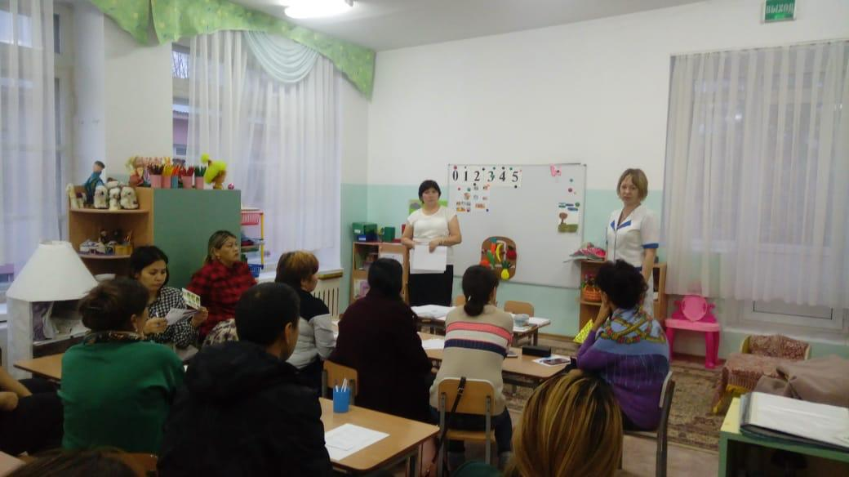
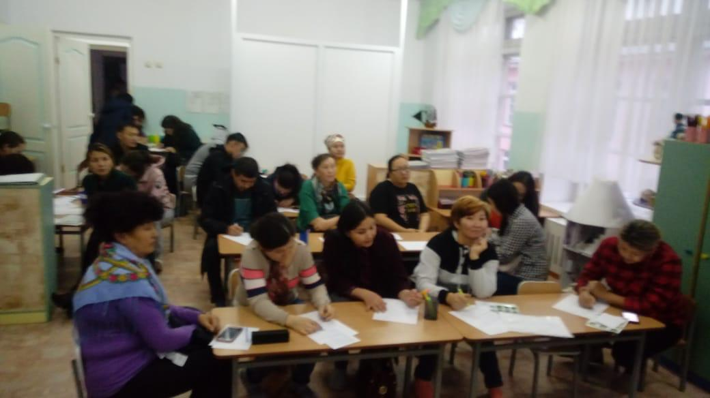

Приложение
Анкета для родителей:
“Путь к здоровью ребёнка лежит через семью”
Уважаемые родители! Забота о воспитании здорового ребёнка является значимой для нашего дошкольного учреждения. Просим Вас ответить на вопросы анкеты по оздоровлению детей в семье.
Заранее благодарим Вас!
- Как оцениваете состояние здоровья своего ребёнка?:
плохое,
удовлетворительное,
хорошее? (нужное подчеркнуть.)
- Сколько раз болел Ваш ребёнок за прошедший календарный год? ___________________________________________________________
- В котором часу Ваш ребёнок ложится спать?_____________________
- Делает ли Ваш ребёнок зарядку? ____________________________
- Делаете ли Вы сами зарядку утром?____________________________
- Чем любит заниматься Ваш ребёнок в свободное время?____________
- Сколько времени Ваш ребёнок смотрит телевизор или играет в компьютер?____________________________________________________
- Существуют ли в Вашей семье традиции по физическому воспитанию? Если “Да”, то какие?_________________________________________________________________________________________________________________
- Как Вы развиваете интерес к здоровому образу жизни у Вашего ребёнка?__________________________________________________
- Для сохранения здоровья своих детей я предлагаю_________

Конспект физкультурного досуга для детей и родителей

«Семья- начало всех начал»
Цель: Создание положительного комфорта у детей и взрослых в процессе общения друг с другом.
Повышение знаний родителей по вопросам здорового образа жизни в семье.
Задачи:Закрепить умения и навыки детей в метании в цель, лазании по гимнастической стенке, подлезании под дугу.
Организовать совместное досуговое мероприятие для повышения знаний родителей по вопросам здоровьесбережения и формирования у них ответственного отношения к здоровью детей и собственному здоровью.
Способствовать укреплению у детей чувства гордости за свою семью, уважения и любовь к ее членам.
Воспитывать участие, отзывчивость и сотрудничество. Способствовать стремлению и желанию каждой семьи восстанавливать и поддерживать здоровье с помощью здоровьесберегающих технологий.
Распространить среди родительской общественности наилучший семейный опыт здорового образа жизни.
Ход мероприятия.
Под марш дети входят в зал и останавливаются у центральной стены лицом к инструктору.
Входят родители и останавливаются у скамейки, после приветствия присаживаются.
Инструктор:
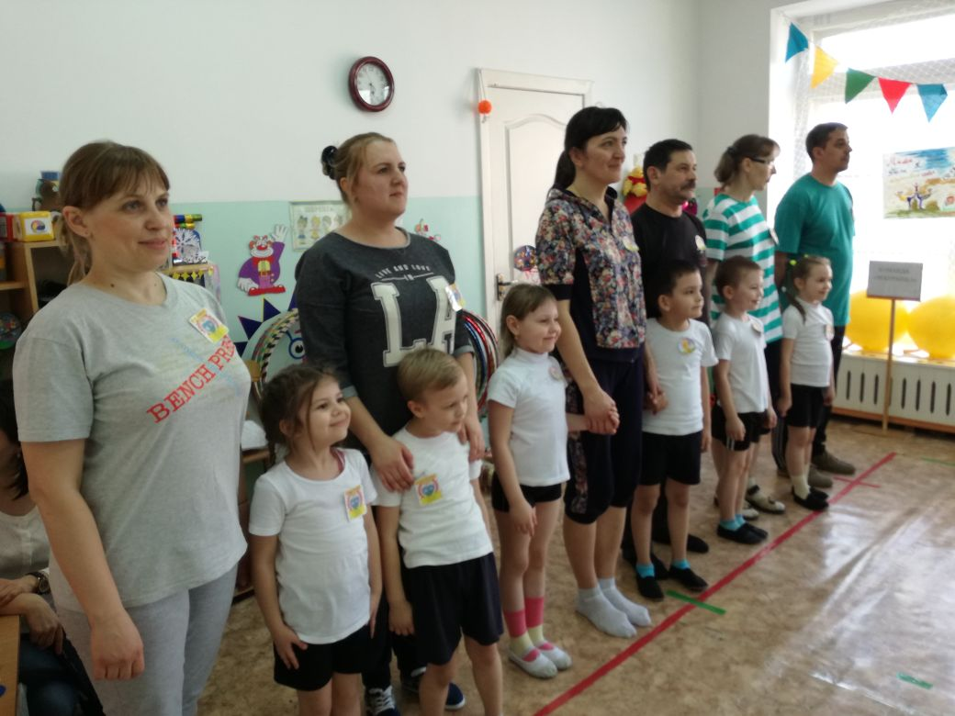
Здравствуйте ребята и уважаемые родители! Сегодня у нас необычное занятие. К нам в гости пришли ваши мамы и папы. Давайте поприветствуем их, хлопая в ладоши!
Полюбуйтесь, поглядите
На веселых дошколят
Олимпийские надежды
Нынче ходят в детский сад
О том как формировать навыки и привычки здорового образа жизни мы сегодня вам расскажем и покажем:
Вот так у нас начинается каждое утро:
«Если день начать с зарядки – значит все будет в порядке!»
(Под музыку Флеш-моб. Заканчивается разминка перестроением в кону по 3)
«А теперь мы вам покажем, дорогие родители, как мы учимся на занятии выполнять различные упражнения в ходьбе, метании, лазании и подлезании. Вы тоже можете приять в этом участие.»
(Дети под музыку проходят к месту выполнения задания, заранее приготовленным инструктором, а родители рядом страхуют своих детей. выполняют задание и после команды перестроения перестраиваются к другим местам выполнения задания)
Инструктор:
«Молодцы ребята и наши родители тоже очень спортивные!
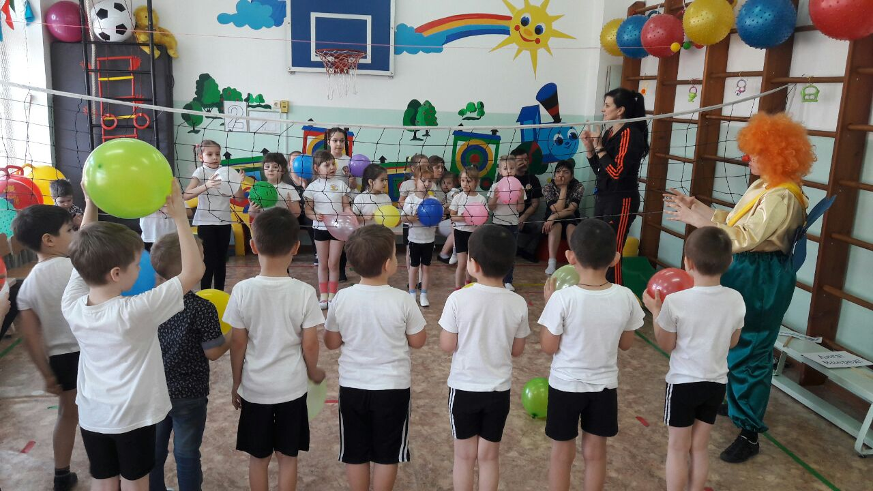
А теперь, дорогие мамы, мы с ребятами хотим посмотреть, какие вы ловкие! Вот вам по корзине. Попробуйте поймать мячи корзиной, которые вам по очереди будут кидать дети!»
(Инструктор выдает родителям по корзине, а дети берут по мячу и встают в колонну на расстоянии 2 метров от родителей)
По сигналу инструктора ребята поочередно бросают мяч в корзину, Кинув мяч в корзину ребенок становится в конец колонны. Игру можно повторить еще 2 раза.
«И снова ребята и родители замечательно справились с заданиями))
Ребята перестроились в одну шеренгу лицом к родителям.
Инструктор раскладывает обручи по количеству детей и говорит:
- Физкультуру любим очень! Заниматься каждый хочет!
- Но честно мы должны сказать – больше любим мы играть
- Наши дети- зайчики, в домиках сидят!
( надевается на мам и пап шапочки лисы Медведя и волка)
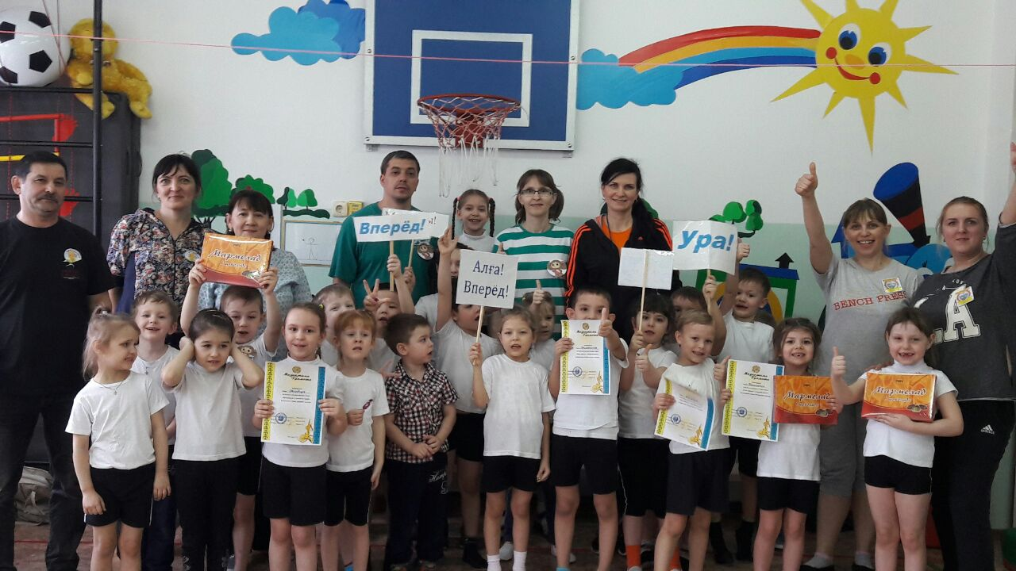
- А волки, лисы и Медведи их поймать хотят!
- Выходите, зайки, мишки не видать!
- Можно на лужайке весело играть!
Дети прыгают и бегают между обручами, а взрослые сидят на скамейке и «спят».
- Зайки в домик убегают! А то мишки их поймают! (или волки, или медведи)
Можно играть еще 2 раза заново
« А теперь, друзья становитесь в круг и в зверюшек превратитесь! И родители с нами!»
(Игра на внимание музыкальная «У жирафа пятна…»)
Дети перестраиваются в круг. Приглашаются для участия родители тоже.
После игры, родители садятся на скамейки, дети делятся на две команды, чтобы снова поиграть.
- Встану рано по утру – все я дома приберу – приберу
На середине площадки кладется канат или шнур и высыпает на каждую сторону шарики. На одну сторону приглашаются мальчики, на другую родители. В это время девочки идут переодеваться к танцу
-Каждая команда должна «убраться» в своей команде, т.е. перекинуть 1 шарик через канат. Кто больше перекинет шариков и у кого останется меньше - та команда и победит
По сигналу начинается игра.
В заключении инструктор благодарит всех. Всем вручают медали и воздушные шарики. Под марш со строем покидают зал

Презентация

«Квест- как форма организации взаимодействия с родителями в проектной деятельности»
Слайд 1-2.

За долгий путь развития человечества сложились две ветви воспитания подрастающего поколения:• семейное воспитание• общественное воспитание. Каждая из этих ветвей, представляет социальный институт воспитания, обладает своими специфическими возможностями в формировании личности ребёнка. Слайд 3.
Семья и дошкольное учреждение – два важных института социализации детей.У них разные воспитательные функции, но для всестороннего развития ребёнка необходимо их взаимодействие.
Слайд 4.
Проблема взаимодействия дошкольного учреждения с семьей остается актуальной.И семья, и дошкольное учреждение по-своему передают ребенку социальный опыт.Но только в сочетании друг с другом они создают оптимальные условия для вхождения маленького человека в большой мир.
Слайд 5.
Сложности в отношениях между семьями и образовательными учреждениями обуславливаются рядом причин:
• несовпадением взаимных ожиданий;
• недоверием родителей к воспитателям;
• низким уровнем педагогической компетентности родителей и др
Слайд 6.
Непонимание между семьёй и детским садом всей тяжестью ложится на ребенка
Слайд 7.
Это требует нововведений в структуру взаимодействия с родителями. Необходима разработка и внедрение новых форм и методов для активного включения родителей в жизнь детского сада.
Слайд 8.
Детский сад очень часто испытывает большие трудности в общении с родителями по причине выбора форм взаимодействия
Формы взаимодействия детского сада с родителями – это способы организации их совместной деятельности и общения:установление доверительных отношений с детьми, родителями и педагогами;• объединение их в одну команду; воспитание потребности делиться друг с другом своими проблемами и совместно их решать.
Слайд 9.
Переход на качественно новый уровень образовательной работы с детьми требует новых форм организации педагогического процесса и поиска педагогических инновационных методов взаимодействия с родителями
Слайд 10.
Одной из интересных инновационных и результативных форм совместной деятельности детей дошкольного возраста и взрослых является проектная деятельность.
Слайд 11.
По ГОСО условия, необходимые для создания социальной ситуации развития детей, соответствующей специфике дошкольного возраста, предполагают:
взаимодействие с родителями (законными представителями) по вопросам образования ребенка, непосредственного вовлечения их в образовательную деятельность, в том числе посредством создания образовательных проектов совместно с семьей на основе выявления потребностей и поддержки образовательных инициатив семьи.
Слайд 12.
Проектная деятельность создает условия для включения в образовательную работу с детьми их родителей, что наилучшим образом способствует созданию единого образовательного пространства.
Слайд 13.
В рамках проектной деятельности эффективной формой взаимодействия с семьями дошкольников на современном этапе дошкольного образования является квест.
Слайд 14.
Квест - это форма взаимодействия взрослых и детей, которая способствует формированию умений решать определенные задачи на основе компетентного выбора альтернативных вариантов через реализацию определенного сюжета.
Слайд 15.
Квест дает возможность в качестве загадок включать деятельностные, проектные задания, что позволяет участникам самостоятельно осваивать новые знания.
Квест, как универсальная игровая технология позволяет за короткое время ненавязчиво вовлечь игроков в разнообразные виды детской деятельности
Квест, как универсальная игровая технология включает у ребёнка соревновательные механизмы, что создает условия для более активного включения в игру, для повышения качества выполнения заданий и достижения результата
Слайд 16.
Можно не сомневаясь утверждать, что, когда ребенок вырастет, он будет вести себя в своей профессиональной деятельности так же, как он в детстве вел себя в игре:
• планировать
• прогнозировать
• добиваться результата
• совершенствовать свои качества
Слайд 17.
Квест-игры одно из интересных средств, направленных на самовоспитание и саморазвитие ребёнка, как личности творческой с активной познавательной позицией. Что и является основным требованием ГОСО ДО.
Слайд 18.
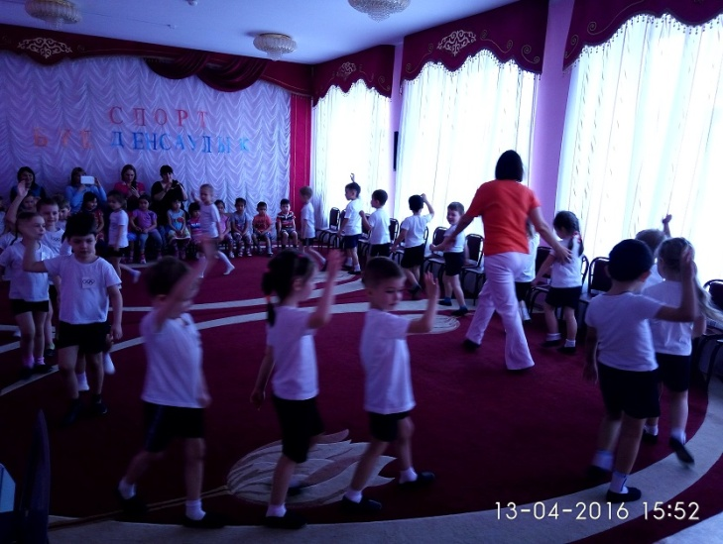
Возможность реализации образовательных задач в форме квеста вполне реальна в условиях дошкольного образовательного учреждения с детьми дошкольного возраста
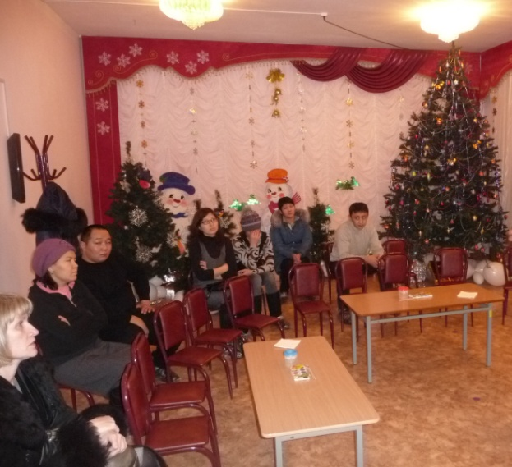

Проект

фоторепортажей совместно с родителями на темы спорта.

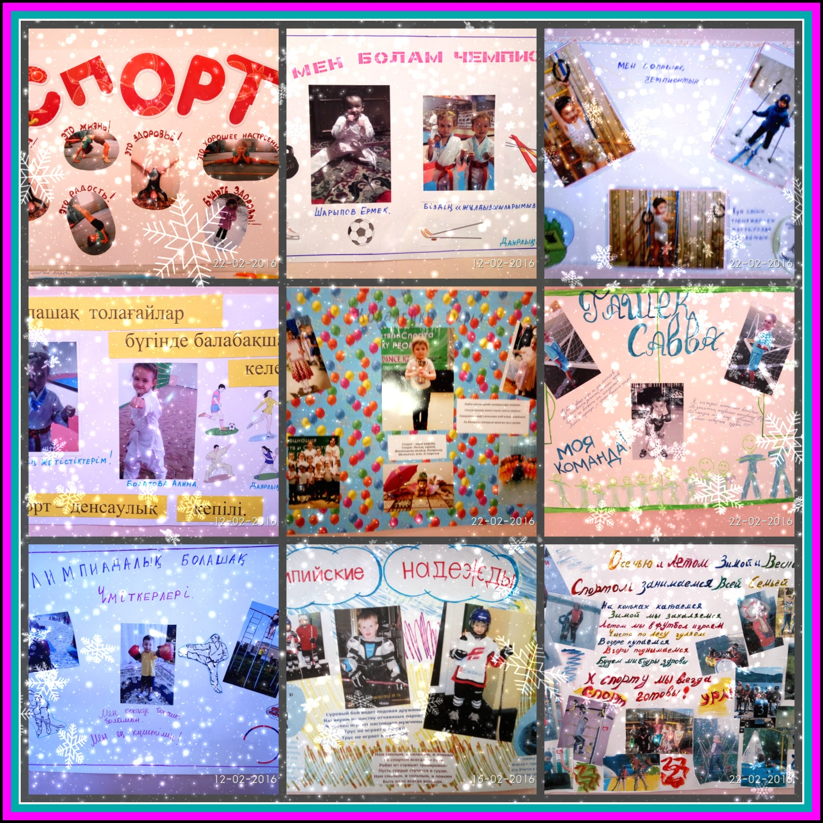

Анкетирование
(Начало проводимой работы с 2016года)
В последнее время у дошкольников наблюдается дефицит двигательной активности. Безусловно, большую часть времени дети проводят в детском саду, но активность в движении и интерес к физкультурным занятиям у них отсутствует или слабо выражен. Дети не проявляют активность к подвижным и спортивным играм, не желают заниматься физкультурой. Для нас этот факт стал тревожным. Мы решили провести опрос среди родителей, в надежде разобраться в сложившейся ситуацией.. И что же мы получили?
Семья ведёт в целом здоровый образ жизни и компетентна в вопросах ЗОЖ
– 31%; Семья тяготеет к здоровому образу жизни и имеет общие представления о ЗОЖ – 31%;
Здоровый образ жизни в семье не сложился представления о ЗОЖ неточны или игнорируют анкетирование – 38%.
Полученные результаты анкетирования свидетельствует о том, что часть родителей (31%) пытается вести здоровый образ жизни, а значит, у нас есть единомышленники, на которых можно опереться.
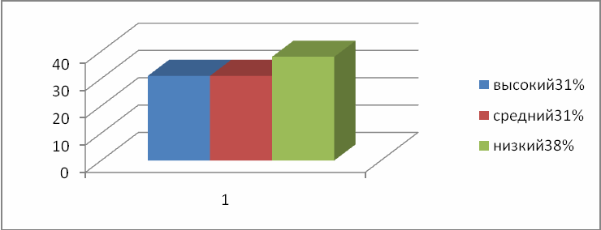
Получив результаты анкетирования, поставила себе цель повысить компетентность родителей в вопросах оздоровления и добились следующих результатов на конец года.
2016 - 45% , 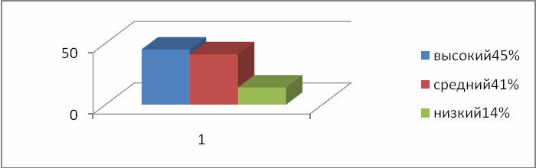
2017 -72%, 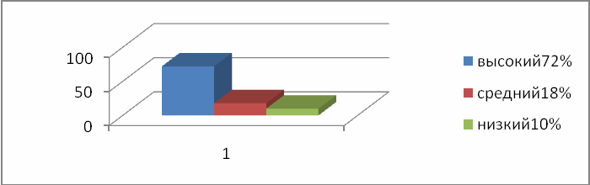
2018 -82%. 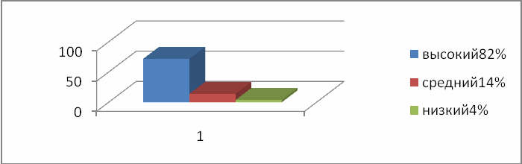

Выводы: В целом физическая культура в семьях находится не на последнем месте, многие родители посещают спортивные клубы, тренажерные залы , сауны и бани с детьми, что оказывает положительное влияние на здоровье детей и взрослых. Работа воспитателей с родителями о ЗОЖе, о мероприятиях которые проводятся по ФИЗО, консультации, советы для родителей в уголках на достаточном уровне.
Предложения: Продолжать работу по внедрению здорового образа жизни: презентации на родительских общих собраниях, консультации, рекомендации, индивидуальные беседы, информация в консультационном пункте я/сада. Больше использовать средства ТСО, наглядной информации в родительских уголках, на стендах сада. Совместно с родителями в летнее время проводить утреннюю зарядку на свежем воздухе, спортивные праздники, веселые старты, флешмобы.

Анкета
Как вы проводите свободное время с детьми?(на начало 2017года)

А весной (конец 2017г.) решили вновь провести опрос этих же родителей.
Был задан тот же самый вопрос с 5 вариантами ответов:

Вывод: анкетирование помогло нам ответить на вышеуказанный волнующий нас вопрос. Результаты показали незаинтересованность родителей побуждать своих детей-дошкольников к двигательной деятельности. Родители ведут пассивный образ жизни, не проявляют инициативу в организации двигательной деятельности своих детей. Безусловно, весь уклад семейного здорового быта оказывает огромное влияние на физическое развитие детей. В жизнь каждой семьи должны прочно войти физические упражнения, совместные тренировки, подвижные и спортивные игры. Очень важен личный пример родителей, их активная жизненная позиция. Также семья во многом определяет отношение детей к физкультуре, их интерес к спорту, активность и инициативу. Именно в такой семье у ребенка воспитывается и удовлетворяется потребность к здоровому образу жизни.

Анкета для родителей
"Какое место занимает физкультура в вашей семье"
- Ф.И.О., образование, количество детей в семье.
_________________________________________________________________
- Кто из родителей занимается или занимался спортом? Каким?
_________________________________________________________________
- Есть в доме спортивный снаряд? Какой?
_________________________________________________________________
- Посещает ли ваш ребенок спортивную секцию? Какую?
_________________________________________________________________
- Установлен ли для Вашего ребенка режим дня? (Да, нет)
- Соблюдает ли ребенок этот режим? (Да, нет)
- Делаете ли вы дома утреннюю гимнастику?
  - Мама (да, нет),
  - папа (да, нет),
  - дети (да, нет),
  - взрослый вместе с ребенком (да, нет).
  - Регулярно или нерегулярно.
- Соблюдает ли Ваш ребенок дома правила личной гигиены (моет руки перед едой, после туалета, умывается, чистит зубы, моет ноги и т.д.)?
- Знаете ли Вы основные принципы и методы закаливания? Перечислите их. _________________________________________________________________
- Проводите ли Вы дома с детьми закаливающие мероприятия? (Да, нет)
- Что мешает вам заниматься закаливанием детей дома? _________________________________________________________________
- Гуляете ли Вы с ребенком после детского сада? (Да. Нет, иногда)
- Гуляет ли Ваш ребенок один, без взрослых? (Да, нет, иногда).
- Виды деятельности ребенка после прихода из детского сада и в выходные дни:
  - Подвижные игры
  - Спортивные игры
  - Настольные игры
  - Сюжетно - ролевые игры
  - Музыкально - ритмическая деятельность
  - Просмотр телепередач
  - Конструирование
  - Чтение книг

Анкета для родителей «Здоровый образ жизни»
* Обязательно

Ф.И.О. *
Вопрос 1 Каково состояние Вашего здоровья? *
А) очень хорошее Б) хорошее В) нормальное Г) плохое
Вопрос 2 Каково состояние здоровья Вашего ребенка? *
А) хорошее Б) нормальное В) плохое
Вопрос 3 Когда в последний раз проверяли здоровье ребенка? *
А) в этом месяце Б) в этом полугодии В) в этом году
Вопрос 4 Вы занимаетесь физкультурой и спортом? *
А) постоянно Б) часто В) очень редко Г) не занимаюсь
Вопрос 5 Ваш ребенок занимается физкультурой и спортом? *
А) постоянно Б) часто В) очень редко Г) не занимается
Вопрос 6 Вы знаете, что значит, вести здоровый образ жизни? *
А) да Б) нет В) затрудняюсь ответить
Вопрос 7 Откуда Вы получаете знания о здоровом образе жизни? *
А) из специальных книг Б) из средств массовой информации В) из бесед с __ Г) в д/с
Вопрос 8 Вы ведете здоровый образ жизни? *
А) да Б) отчасти В) нет Г) затрудняюсь ответить
Вопрос 9 Вы прививаете здоровый образ жизни своим детям? *
А) да Б) затрудняюсь ответить
Вопрос 10 Если прививаете, то каким образом? *
А) с помощью бесед Б) личным примером В) совместно
Вопрос 11 Какие консультации Вы хотели бы получить по поводу физического развития Вашего ребенка? *

Ата-аналарға арналған сауалнама
«Сіздің отбасыңызда дене тәрбиесі қандай орын алады?»
- Аты-жөні., білімі, отбасындағы балалар саны.
__________________________________________________________________
- Ата-аналардан кім спортпен шұғылданады немесе шұғылданды? Қандай спорт түрімен?
__________________________________________________________________
- Үйде спорт жабдықтары бар ма? Қандай?
__________________________________________________________________
- Сіздің балаңыз спорт секциясына қатыса ма? Қандай?
_________________________________________________________________
- Сіздің балаңызға күн тәртібі орнатылған ба? (иә, жоқ)
__________________________________________________________________
- Бұл күн тәртібін балаңыз сақтай ма? (иә, жоқ)
__________________________________________________________________
- Сіз үйде таңғы жаттығу жасайсыз ба?
- Мама (иә, жоқ),
- Папа (иә, жоқ),
- Балалар (иә,жоқ),
- Ересек баламен бірге (иә, жоқ).
- Жиі немесе жиі емес.
- Сіздің балаңыз үйде жеке гигиена ережесін сақтай ма (тамақ алдында қолын жуу, дәретханадан кейін, жуыну, тіс тазалау, аяғын жуу ж/е т.б.)?
- Сіз шынығудын әдістерімен, қағидаларын білесіз бе? Оларды атап шығыңыз.
__________________________________________________________________
- Сіз балалармен бірге үйде шынығу іс-шараларын жүргізесіз бе? (иә, жоқ)
__________________________________________________________________
- Сізге баламен бірге үйде шынығуға не бөгет етеді?
__________________________________________________________________
- Балабақшадан кейін Сіз балаңызбен бірге қыдырасыз ба? (иә, жоқ)
__________________________________________________________________
- Сіздің балаңыз жалғыз, үлкендерсіз қыдыра ма? (иә, жоқ, кейде).
__________________________________________________________________
- Баланың балабақшадан кейін уйге келгенде және демалыс кезіндегі әрекет түрлері?
- Қозғалыс ойындар
- Спорттық ойындар
- Үстел ойындары
- Сюжетті-рөлдік ойындар
- Музыкалдық-ритмикалық әрекет
- Телеарна қарау
В нашем дошкольном учреждении проводились блиц-опросы родителей и на ноябрь 2018 г. по вопросам физического развития и оздоровления детей в семье. Они показали, что часто болеет 25% детей. Основными причинами болезней детей родители считают:
- недостаточное физическое воспитание в семье — 38%;
- наследственность, предрасположенность — 62%.
Физические показатели, по которым можно следить за правильным развитием ребёнка, знают 53% родителей, не владеют такими знаниями 47%.
Приоритеты в физическом воспитании и оздоровлении детей в семье отдаются:
- закаливающим мероприятиям — 79%;
- физкультурным занятиям — 74%;
- благоприятной психологической атмосфере — 68%;
- достаточному пребыванию на свежем воздухе — 64%;
- рациональному питанию — 64%;
- сколько должен весить ребёнок — 66%;
- соблюдению режима — 62%;
- здоровой гигиенической среде — 55%;
- полноценному сну — 53%;
- наличию спортивных и детских площадок — 51%.
Наиболее приемлемыми закаливающими процедурами родители считают:
- систематическое проветривание помещения — 79%;
- прогулки в любую погоду — 57%;
- умывание лица, шеи, рук до локтей водой комнатной температуры — 55%;
- хождение босиком — 43%;
- облегчённую форма одежды на прогулке, в группе и дома — 36%;
- обливание ног водой контрастной температуры — 21%;
- полоскание рта водой комнатной температуры — 1%.
Как укрепить здоровье ребёнка дома, знают 68% родителей, частично владеют этим вопросом — 23%, не знают — 9%.

Заключение: Таким образом, квест становится отличной возможностью для педагога, детей и родителей увлекательно и оригинально организовать жизнь в детском саду и дома, способствует становлению и проявлению здоровьесберегающей компетентности. Квест, с его почти безграничными возможностями, оказывает неоценимую помощь педагогу, предоставляя возможность разнообразить воспитательно-образовательный процесс, сделать его необычным, запоминающимся, увлекательным, весёлым, игровым.

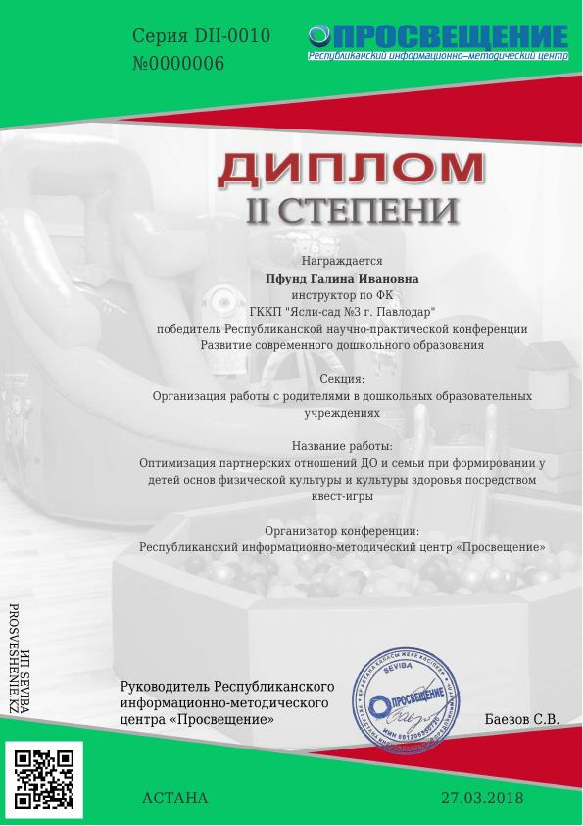
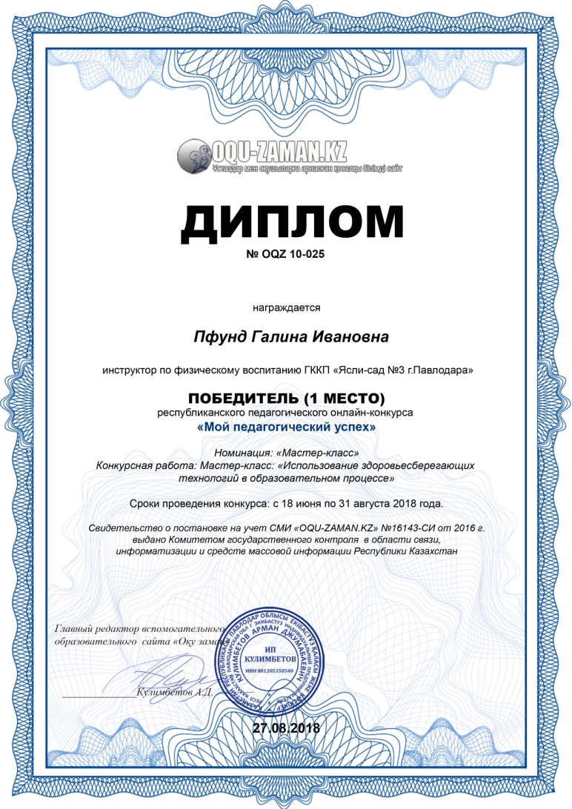
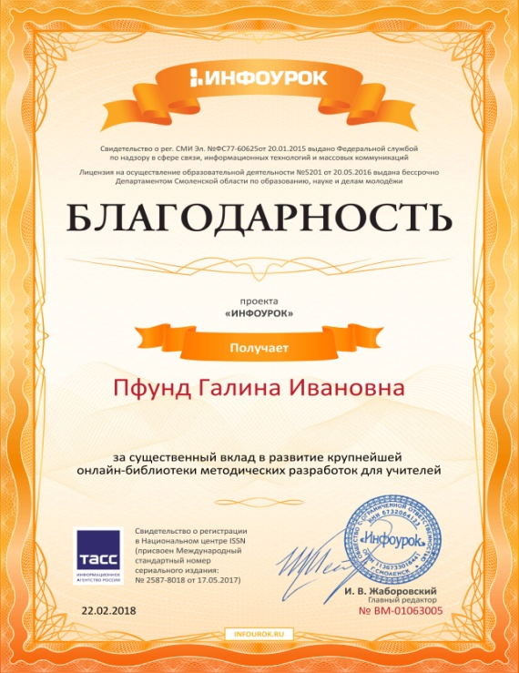
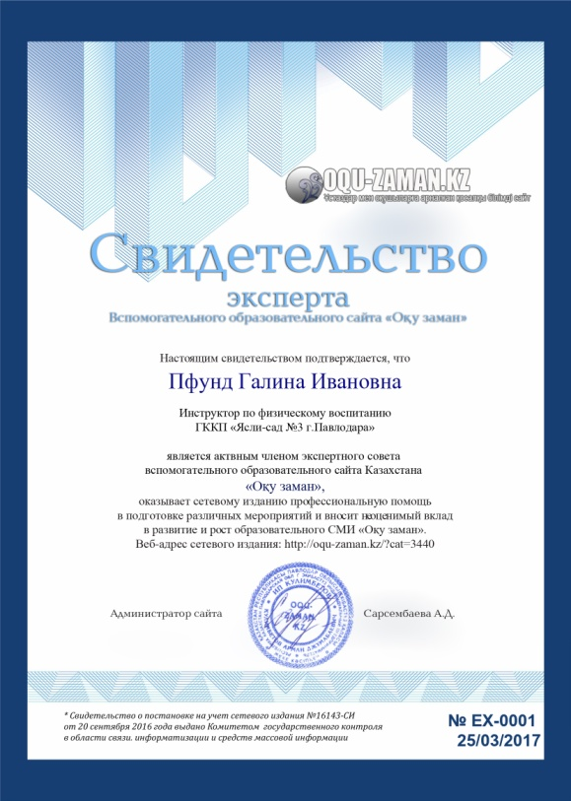
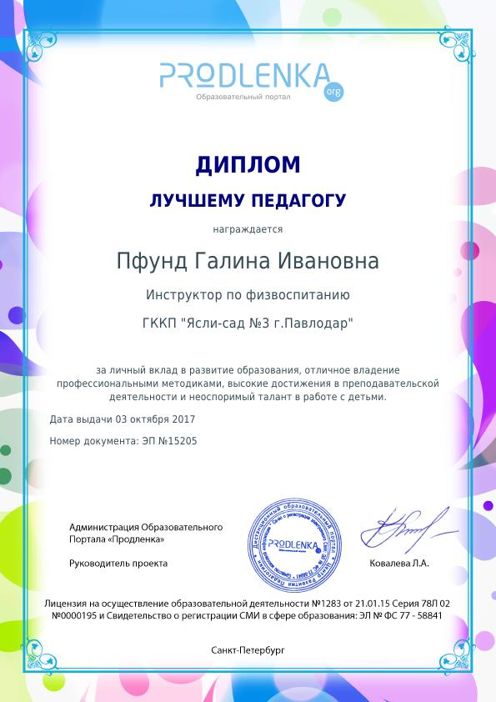
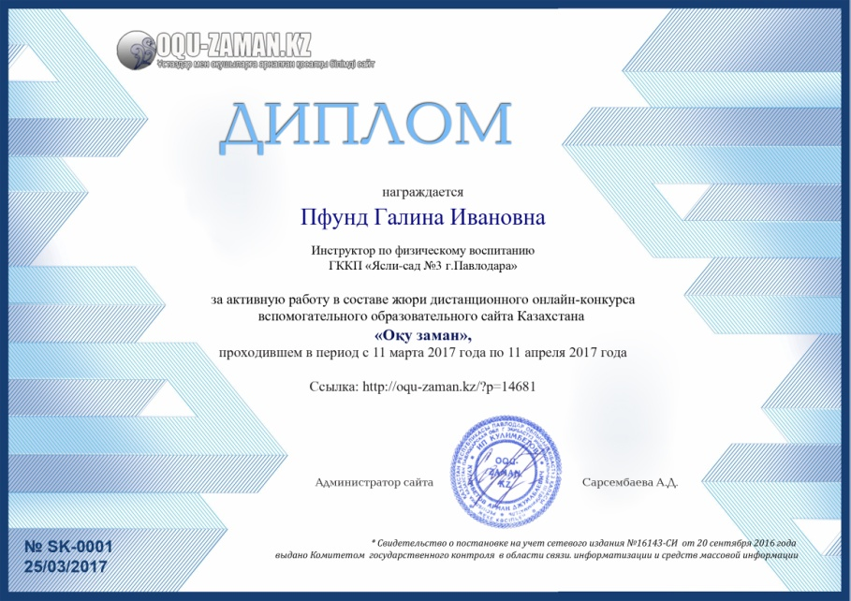
Мои достижения
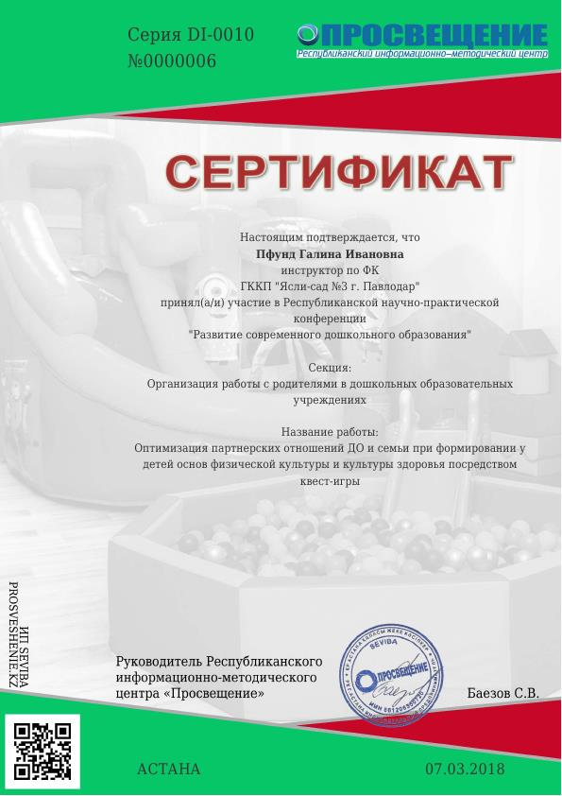
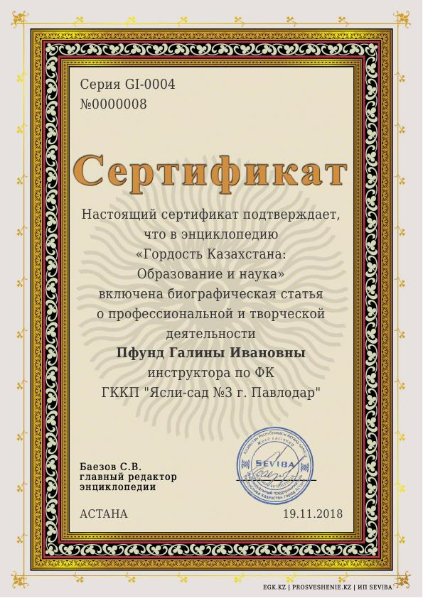
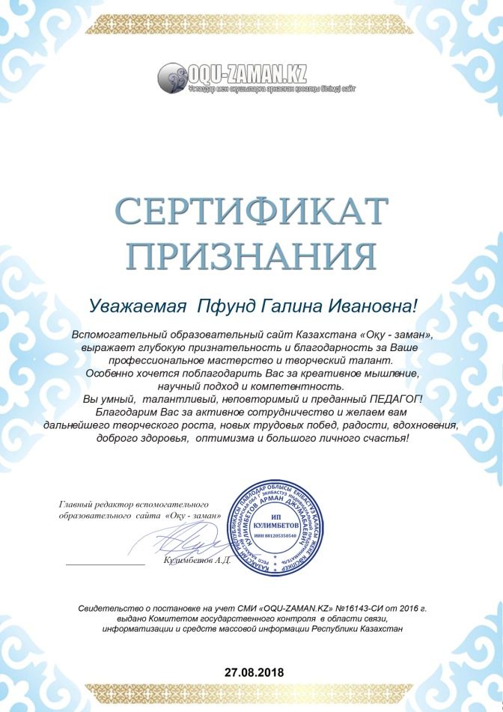
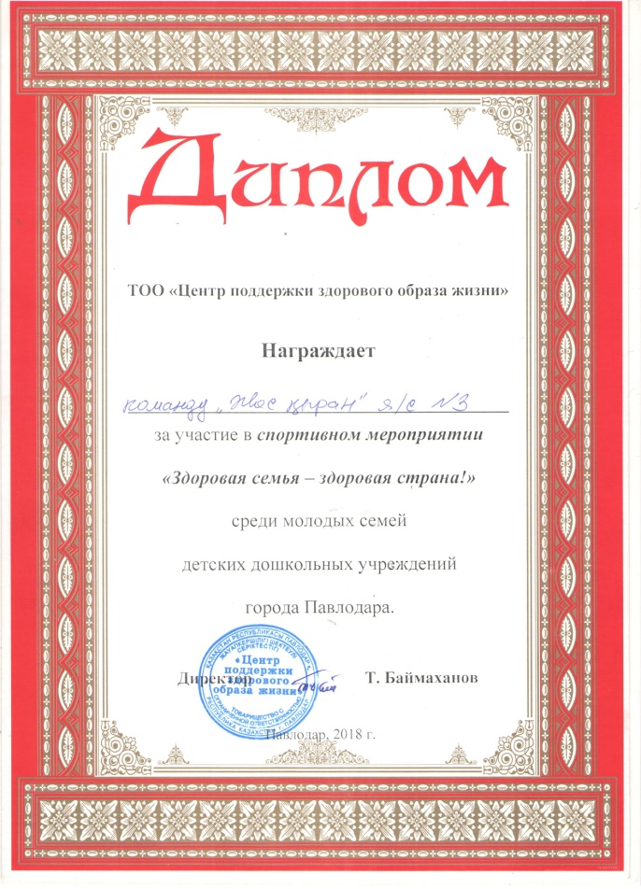
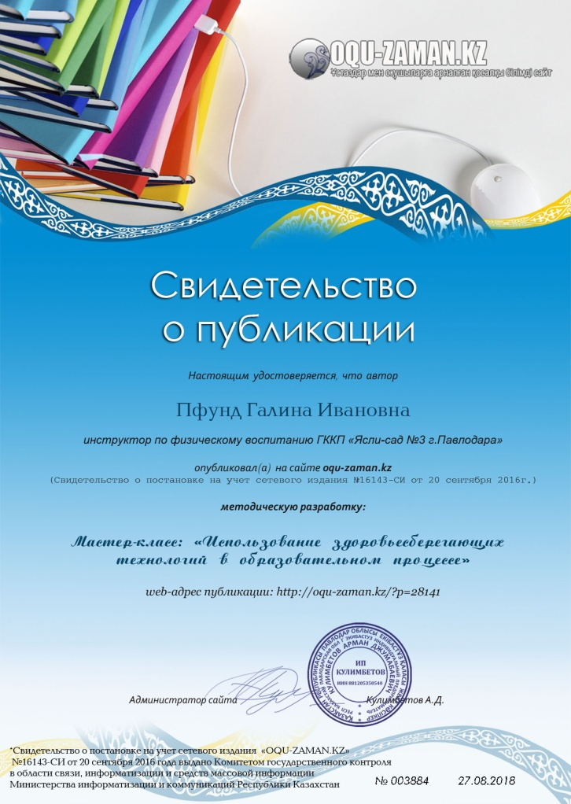
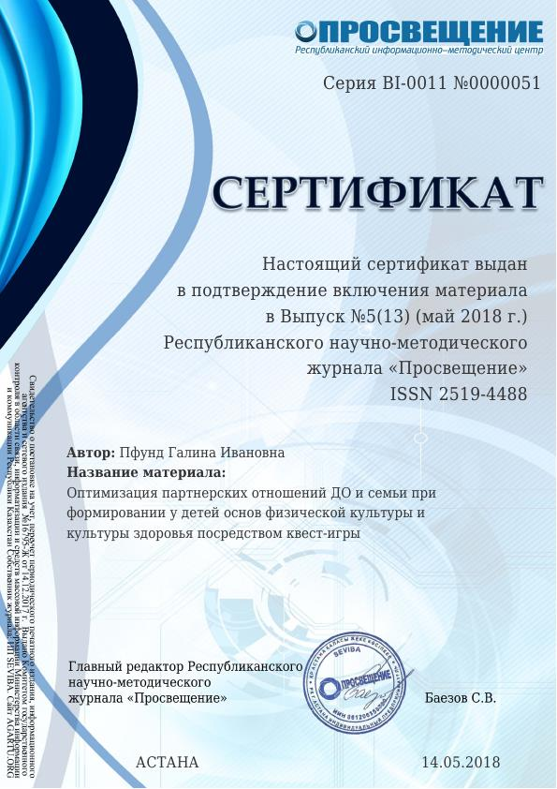

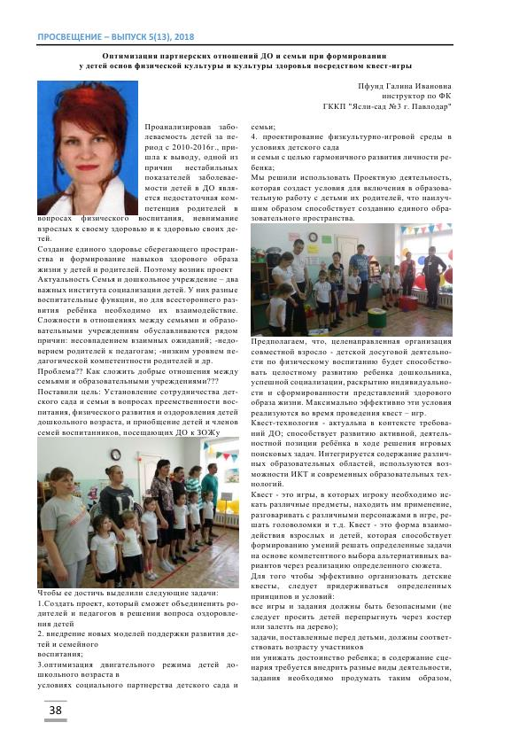
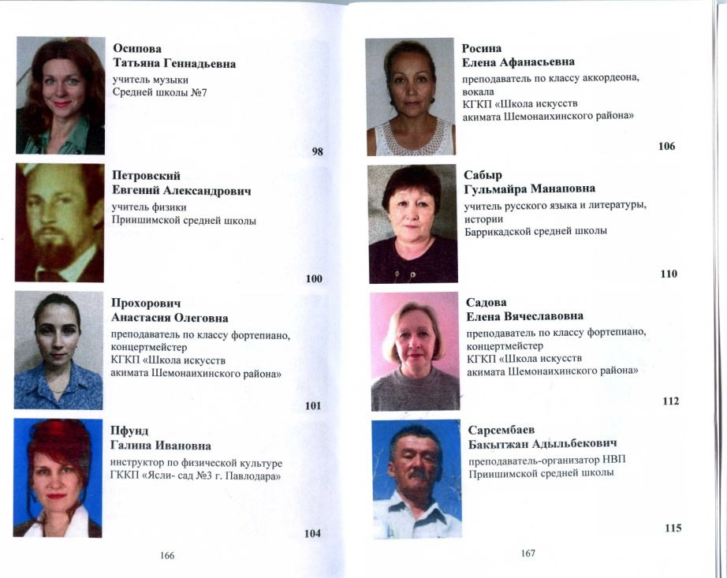
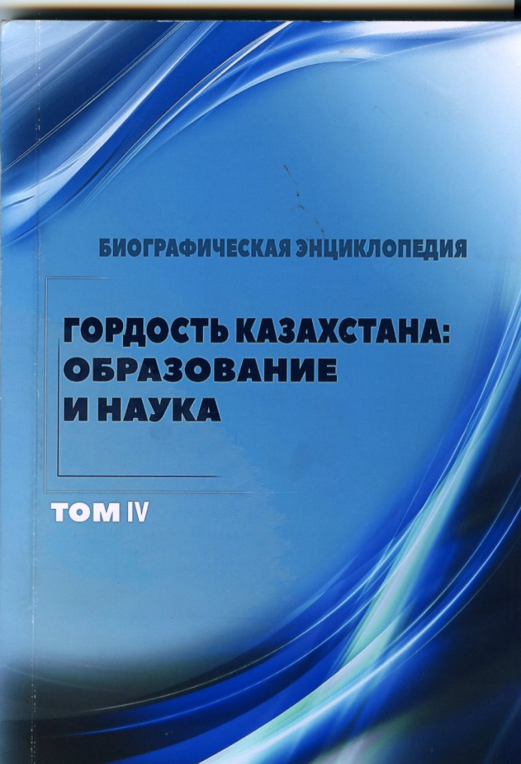
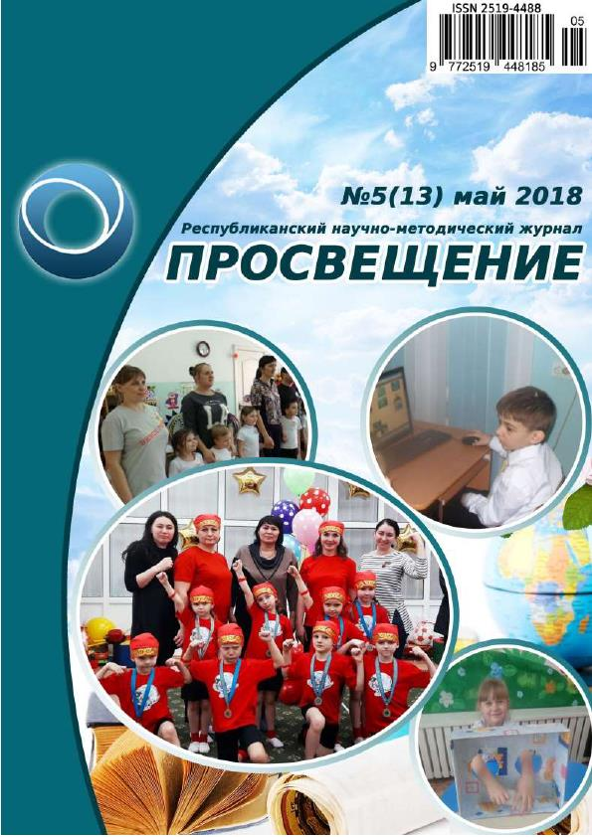
Список используемой литературы

- ГОС ДВО Астана 13.05.2016г.№292
- Николаева С.Н.Юный эколог: Программа и условия ее реализации в детском саду. –М.: МОЗАИКА-СИНТЕЗ, 1999. -218 с.
- Киселок У. Н. Квест-игра как форма непосредственной образовательной деятельности с детьми старшего дошкольного возраста // Вопросы дошкольной педагогики. — 2017. — №4. — С. 68-69. — URL
- Оздоровительная работа в ДОУ по программе «Остров здоровья» [Текст]
- /авт. – сост. Е.Ю. Александрова. – Волгоград: Учитель, 2007. – 151 с.
- Павлова, М.А., Лысогорская, М.В. Здоровьесберегающая система дошкольного образовательного учреждения [Текст] /М.А. Павлова, М.В. Лысогорская. – Волгоград: Учитель, 2009. – 186 с.
- Резер, Т.М. Медико-педагогический подход к организации
- здоровьесберегающей деятельности [Текст] /Т.М. Резер //Педагогика. – 2006. - №5 – С. 29 – 34.
- Рунова, М. Сохранение и укрепление здоровья ребенка [Текст] /М. Рунова
- //Дошкольное воспитание. – 1999. - № 6.
- Сильченко, М. Формирование привычек здорового образа жизни [Текст] /М. Сильченко //Дошкольное воспитание. – 2006. - №3. – С.69.
- Тихомирова, Л.Ф. Формируем у детей дошкольного возраста отношение к своему здоровью [Текст] /Л.Ф.Тихомирова //Детский сад.- 2006.- №4. С.40 – 49.
- Филиппова, С.К. К вопросу о программах физкультурно-оздоровительной работы в ДОУ [Текст] /С.К. Филиппова //Дошкольное воспитание. – 1999.
- .Здоровьесберегающие технологии воспитания в детском саду [Текст] /Под ред. Т.С. Яковлевой. – М.: Школьная пресса, 2006. – 48 с.
- Здоровьесберегающее пространство ДОУ [Текст] /Под ред. Н.И. Крыловой.- Волгоград: Учитель, 2009. – 218 с.

